МІНІСТЕРСТВО ОСВІТИ І НАУКИ УКРАЇНИ
Луцький державний технічний університет
Є.П.Гордєєва, Я.Р.Лелик
ПЕРСПЕКТИВА
Збірник завдань
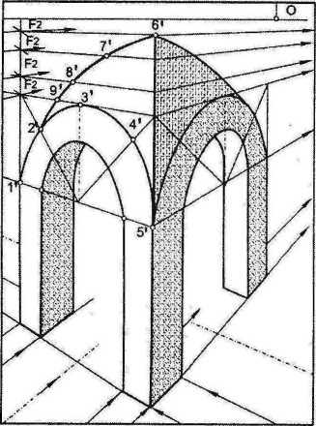

Луцьк 2003

УДК 514.18 ББК 85.15 Г 68
Гордєєва Є.П., ЛеликЯ.Р. Перспектива. Збірник завдань. Навчальний посібник. - Луцьк: ЛДТУ, 2003. -186 с.
Іл. 54, бібліогр.: 33 назв., табл. 40.
Навчальний посібник Є.П. Гордєєвої, Я.Р.Лелика “Перспектива. Збірник завдань” містить достатню кількість завдань різних рівнів і напрямків навчання. Перелік, зміст і складність завдань в посібнику дозволяє утворювати конкретну програму навчання на тій або іншій спеціальностях. Посібник містить 9 вправ і 22 завдання, в тому числі з елементами творчої діяльності.
Рекомендовано Міністерством освіти і науки України як навчальний
посібник для студентів вищих навчальних закладів,
лист №14 /18.2 - 1401 від 03.07.2002 Міносвіти і науки України.
Рецензенти: заслужений діяч науки України, академік Академії наук вищої школи та академії будівництва України, доктор технічних наук, професор В.Є.Михайленко; академік Академії наук вищої школи України, доктор технічних наук, професор національного технічного університету України “КПГ Ю.М.Кузнецов
ІБВМ 966-7667-31-6
©Гордєєва Є.П., 2003 ©Лелик Я.Р., 2003

Умовні позначення
К - картинна площина Т - предметна площина Ьіі- лінія горизонту И- лінія основи картини 8- точка зору
8_{к}- суміщена з картиною точка зору.
81,82,83 -проекції точки зору 80 - головний промінь зору Гі, Рг -точки збігу Мі,М₂ _ масштабні точки вимірювання н(нсбо) -точки збігу прямих з напрямом вгору Рз(земля) - точки збігу прямих з напрямом вниз а -кут зору
ф -кут зору на горизонтальній площині
*Р - кут зору на фронтальній або профільній площині
Ик - сліди променевих площин на картині
Рз^н - точки збігу вертикальних прямих на похилій площині
а_{г},(ч,0 і -горизонтальні сліди проекціюючих площин
ф_{к}=Фі - фігури Фита Фі збігаються
ф_{к}сф, - фігура Фк - підмножина фігури Фі
ФкС^Фі - фігура Фк не є підмножиною фігури Фі
ФкПФ; -перетин фігур Фк та Фі
Фки Ф; -об’єднання фігур Фк та Фі.

Вступ
Перспектива є одним із видів наочного зображення існуючих та таких, що проектуються, об’єктів реального світу.
Знання законів перспективи й вміння використовувати їх для отримання необхідних конкретних графічних зображень потрібно в різних галузях діяльності.
Оволодіння прийомами й методами побудови перспективи дає можливість вивчати досвід давніх і сучасних художників, архітекторів, проектантів та ін.
Г оловна мета вивчення перспективи - отримати необхідну теоретичну інформацію про правила побудови зображень просторових об’єктів на площині, які оточують людину, а також утворюються в художньо-конструкторських і проектних розробках.
Невід’ємним змістом накопичення знань, вмінь і навичок при побудові перспективи є навчання зображенню плоских і об’ємних об’єктів, інтер’єрів, екстер’єрів, власних і падаючих тіней, відбиття у дзеркалах та ін. за визначеною системою викладання з послідовним ростом знань.
Багаторічний досвід викладання авторами перспективи продиктував необхідність створення навчального комплексного посібника, який складено з трьох книг:
- Перспектива. Методи побудови [4].
- Перспектива. Збірник завдань.
- Перспектива. Основні теоретичні положення.
В цьому учбовому посібнику “Перспектива. Збірник завдань” зроблена спроба систематизації класичного учбового матеріалу для вивчення перспективи на спеціальностях “Дизайн” і “Промислове та цивільне будівництво” за програмою 1 -го курсу з позиції раціонального всебічного засвоєння правил і прийомів побудови на всіх формах навчання. Курсове і дипломне проектування із застосуванням перспективних зображень передбачає орієнтацію на програму першого курсу з довільним вибором методів побудови [4] зокрема і на комп’ютері.
У процесі створення даного посібника студенти спеціальності “Дизайн” виконували комп’ютерні перспективні зображення з авторських рисунків на папері.
Питання, які розглядаються в перспективі, мають два напрями: зображальний, за яким вивчаються методи і прийоми отримання перспективних зображень просторових форм на площині, і теоретичний, який має мету надання основ для розв’язання і дослідження просторових задач за допомогою графічних операцій. Першому напряму присвячена друга книга. Другому напряму - перша і третя.
Даний посібник містить збірник завдань (31) в таблицях (40) і рисунках (54), а також приклади побудови завдань і короткі методичні рекомендації.
Збірник завдань поділяється на :
а) вправи (В) фронтального виконання - №1,5,15 і індивідуального виконання - № 3, 6,9,11,16;
б) графічні домашні індивідуальні завдання (Гр) - № 2, 4, 7, 8, 10, 12, 13, 14,17,18,19,20,23,24,25,26,27,28,29,30,31;
в) контрольні роботи - № 19,21;
г) залікові роботи -№21,22;
д) екзаменаційні роботи - № 19, 22;
Вправи (В) і графічні роботи (Гр) чергуються у ході послідовного логічного вивчення теорії. Будь-яке завдання у посібнику може бути використане в якості поточного або рубіжного контролю знань за вибором викладача.
Структура збірника з великою кількістю завдань, охоплює усі розділи учбової програми з перспективи, дозволяє викладачу скласти завдання для конкретного учбового року навчання з урахуванням різної складності і рівня підготовки спеціалістів. Кількість, складність завдань можна регулювати відповідно з вимогами до навчання і індивідуалізацією підходу в учбовому процесі на різних спеціальностях вузів, а також у спецучилищах і спецшколах.
Перелічені в збірнику завдання можна доповнювати будь-якими новими умовами, наприклад, побудовою відбиттів, симетричних зображень, визначенню натуральних величин об’єктів, побудовою тіней і відбиттів та ін. Варіантність завдань можна отримати зміною параметрів картини, масштабу зображень або місцем розташування джерела світла та ін.
Вправи (В) призначено до виконання в аудиторії на папері в клітинку формату АЗ. Вони охоплюють основні питання, які необхідно засвоїти для виконання чергових графічних робіт (Гр).
Фронтальні вправи (В) № 1, 5, 15 мають загальні умови для всієї аудиторії, самостійність яких обмежується обраними розмірами і параметрами картини і геометричних фігур.
Індивідуальні вправи (В) № 3,6, 9,11,16 передбачають розв’язання задач за варіантами з метою розширення самостійності при засвоєнні будь-яких питань розділу. Виконанням вправ вивчаються прийоми побудови перспективи багатокутників і багатогранників різного розташування відносно картини, кола і тіл обертання; відкритих дверей і вікон, нахилених дзеркал, умовних інтер’єрів при зміні рівня горизонту; розв’язуються метричні задачі; будуються тіні.
Графічні (Гр), контрольні, залікові роботи виконуються за індивідуальними варіантами на креслярському папері з оформленням інколи штрихуванням або відмивкою. Виконання домашніх графічних робіт можна починати в аудиторії на форматах, а деякі в зошитах як фрагменти ескізної підготовки.
Виконаннями домашніх завдань контролюється рівень засвоєння теоретичних основ і практичних вмінь побудови перспективи, вивчення класичних і сучасних методів побудови з обгрунтуванням вибору більш раціонального методу [4] з метою застосування комп’ютера. Одночасно визначається рівень вмінь побудови тіней і відбиттів. При побудові перспективи необхідно вміти вдало обирати елементи картини і параметри проекціюючого апарату, вміти будувати фронтальну і кутову перспективу об’єктів, вільно визначати натуральну величину елементів і вцілому об’єкта за його перспективою; вміти будувати перспективу планувань, реальних інтер’єрів і екстер’єрів, об’єктів з криволінійними формами по
одній або двох головних точках О і О, раціонально обирати вид освітлення при побудові тіней від сонця або точкового джерела в інтер’єрі, будувати відбиття у вертикальних, похилих, горизонтальних дзеркалах.
В учбовий процес необхідно вводити творчі пошуки, приклад яких наведено у вигляді елементів конструювання стільців, столів, іграшок та ін.
Наданий збірник індивідуальних завдань з перспективи містить ЗО варіантів кожного завдання.
В завданнях № 1, 2, 3 передбачається засвоєння прийомів побудови плоских фігур, які належать площині Т і площинам, перпендикулярним або паралельним картині. В цих завданнях аналізується наочність отриманого зображення відповідно вибору розмірів картини К, рівня горизонту Мі, ТОЧКИ зору Б І суміщеної ТОЧКИ Бк, головній точці О картини, кута зору а, дистанційних точок Бі і Бг і точок збігу Гі, Бг, Г_{п} довільних прямих, точок ділильного масштабу W та ін.
Завдання № 4. На прикладі побудови перспективи паркету у фронтальному і кутовому положенні використовуються масштаби в перспективі: ширини, глибини і масштабу на довільній прямій.
Завдання № 6, 8, 10 мають за мету засвоєння прийомів класичного методу Дезарга - Адемара з застосуванням прямокутних координат. За ортогональними проекціями будь-яких об’єктів, зокрема з криволінійними формами (ваза, флакон, деталі машин та ін. ) будується перспектива за точками О і О. В завдання №8 вводяться елементи конструювання геометрії форм в перспективі за модулями таблиці № 39,40.
У завданнях 8, 9 передбачається побудова зображення будь-яких об’єктів різних геометричних форм в перспективі з метою рекламування дизайнерами в проспектах, кінороліках, тощо, шуканих варіантів конструкції виробів промисловості виглядом⁰ зверху (при високому горизонті) і декількох головних точках картини, окремих для кожного об’єкта або для двох близько розташованих.
Учбове проектування форм чайних, столових, кавових сервізів, комплектів меблів, комплектів інструментів різного призначення, наборів світильників, форм пакунків і тари, кімнатних квітників, флаконів, деталей будівництва та архітектури, машинобудування загального і спеціалізованого призначення та ін. потребує раціонального наочного зображення.
Пошукові роботи звичайно супроводжуються перспективними, інколи аксонометричними, рисунками в декількох ракурсах зображуваних об’єктів.
Саме навчальні завдання 8, 9 побудови перспективи різних об’єктів на прикладі флаконів, деталей машин та ін. відповідають запланованим учбовим цілям.
За планом і есплікацією об’єктів будується фронтальна і кутова перспектива інтер’єру. Це завдання може бути виконано іншими методами, наприклад, методом допоміжного проекціювання, радіальним або методом архітекторів.
В завданні № 7 розглядається зворотня задача побудови перспективи за визначенням елементів картини, натуральних розмірів окремих елементів і вцілому об’єктів, заданих в перспективі. Реконструкція перспективного зображення виконується із застосуванням точки О, масштабних точок Мі, Мг, точок ділильного масштабу XV.
Завдання № 9, 12, 13 призначені для засвоєння класичного методу А. Дюрера побудови перспективи [4] на прикладі розв’язання двох графічних задач побудови одного і того ж умовного об’єкту методом слідів променів і слідів променевих площин. Одночасно аналізується раціональність прийомів і недоліки застосування методу, наприклад, відсутність зручності, коли в радіальному методі А.Дюрера картина накладається на фронтальну площину проекцій.
Перспективу сходів з невеликої кількістю сходинок (завдання №13) можна будувати методом слідів променевих площин, але при збільшенні кількості маршів і сходинок більш раціонально застосувати метод архітекторів.
Завдання № 14, 15, 16, 19, 20 виконуються для засвоєння більш поширеного в практиці перспективних зображень методу архітекторів із його перетвореннями [4], а також засвоєння методів і прийомів побудови тіней.
В завданнях № 14, 19 будується перспектива умовних об’єктів, представлених об’ємами. В завданні № 19 наводиться приклад побудови перспективи методом допоміжного проекціювання. В завданні № 20 форми об’єктів обрано близько до класичних.
В завданні № 17,18 форми котеджів наближені до сучасних.
Завдання № 21, 22 рекомендується виконувати як контрольні, залікові або екзаменаційні графічні роботи. В умовній формі об’єктів в основному не передбачається наявності перетину поверхонь і їх складність. В залежності від вибраних умов побудови перспективи диктується той або інший хід побудови: за двома точками збігу (метод Ф.Брунелескі), за одною (метод Г.Убальді), метод опущеного плану (А .Поццо)[4]. Для побудови тіней необхідно вести пошуки раціонального положення джерела світла.
Перспектива планувань регулярних і нерегулярних форм об’єктів будується в завданнях № 23, 24 методом сітки Альберті [4] В графічних операціях звичайно застосовується перспектива масштабної сітки (за точками О і Б) фронтального або кутового (за точками Бі і Бг) положень, а також масштаб вертикальної прямої. Завдання можна доповнити побудовою тіней, відбиттів і нанесенням антуражу.
На прикладі завдання № 25 тіні решіток можна змінювати розташування джерел світла для отримання будь-яких цікавих форм тіней.
Завдання № 26, 27, 28 присвячені вивченню правил і прийомів побудови відбиттів об’єктів геометричних форм в дзеркалах різного положення.
Розвитку індивідуальних творчих напрямів в навчанні перспективних зображенням сприяють елементи, конструювання умовних об’єктів на прикладах завдань № 29, ЗО, 31.
Будь-яке із перелічених завдань можна виконувати не тільки на папері, але і на екрані комп’ютера, залежно від планів, вимог до навчання на тому або іншому етапі засвоєння перспективи.
Творчий процес при вивченні перспективи забезпечує більш грунтовні знання при застосуванні побудов в реальних умовах зокрема і на комп’ютері.
Введення завдання по зображенню самостійно спроектованих умовних об’єктів технічного, побутового, архітектурного та ін. призначення з довільним вибором ракурсів, методів і раціональних прийомів побудови, напрямку світлових променів впливає на активізацію учбового процесу і підвищує загальний рівень знань.
Елементи конструювання умовних об’єктів на перспективних
зображеннях
До учбового процесу засвоєння теоретичних і практичних навичок при побудові перспективних зображень можна рекомендувати введення індивідуального геометричного моделювання форм плоских і об’ємних об’єктів на прикладі плиток паркету (рис. 6), вази (рис. Ю.а), флакона (рис. 10.6), умовних технічних деталей: втулок, простих корпусів, фланців та ін.(рис.12), кованої, зварної решітки табл. 33, офісних та ін. меблів: стільців (арк. 29), модульних столів (арк. ЗО), модульного іграшкового будиночка (арк. 31) і модульних технічних іграшок (арк. ЗО).
Завдання мають бути ніби невеликими творчими проектами з рисунками і ортогональними проекціями. Ескізні зображення об’єктів необхідно затвердити в загальному вигляді, але їх необхідно коригувати в процесі побудови перспективи, коли зникає зручність і наочність зображення за невдалими ракурсами і великої кількості графічних операцій, в залежності від не зовсім раціонального вибору прийомів побудови.
Паркетування самостійно обраною формою плитки на перспективному зображенні виконано у фронтальній перспективі з окремим розташуванням плитки відносно основи картини. Перспектива будується методом Дезарга-Адемара за головною (О) і дистанційною (Б) точками за масштабом ширини і глибини.
В кутовій перспективі інтер’єру можна зображати такий же паркет за формою, але процес побудови зображення змінюється при застосуванні двох точох збігу Еі, Бг і двох масштабних точок - Мі, Мг поділу відрізків (плінтусів) загального положення лівого і правого напрямків (рис. 6) до паркетування плиток паркету випадкового положення відносно основи картини.
Виконання перспективного зображення паркету сприяє розв’язанню метричних задач, виробленню точності і швидкості графічних операцій.
Проектування башти грунтується на модульній основі (табл. 39, 40), склад модулів застосовується у формі простих геометричних тіл, зокрема зрізаних. На цьому прикладі об’єкта засвоюється метод променевих площин А.Дюрера. Перспективне зображення башти можна доповнити антуражем і умовним оформленням башти будь-якими будівельними матеріалами (камінь, деревина, ...) (рис. 17).
Варіанти планувань: дитячих і спортивних майданчиків, входів до парків, кафе, зупинки в перспективі виконувались методом сітки Альберті [4].
Конструювання форм вертикальних решіток і їх перспективні зображення можна рекомендувати при побудові тіней і відбиттів в дзеркалах (рис. 41)
Перспективу решіток можна будувати в різних ракурсах з побудовою тіней (рис. 36). Відбиття решіток добре читається в горизонтальних, вертикальних (фронтальних, бічних і довільно розташованих), похилих дзеркалах (рис. 41)
На прикладі формальних іграшкових кубиків можна закріпити засвоєння методів побудови перспективи, наприклад, методу архітекторів і побудови тіней (рис. 48) також, як і побудову перспективи модульної сконструйованої технічної іграшки на прикладі автомашини, пароплава та ін. (рис. ЗО)
Самостійне умовне проектування (конструювання) котеджів (рис. 23) утворює умови до реалізації знання і вміння, які були накопичені раніше.Хоча проектування котеджів вважається умовним, однак грунтується на прикладах реальних існуючих об’єктів на основі табл. 23, 24.
В цілому учбове конструювання об’єктів в процесі навчання перспективним зображенням впливає на розвиток навичок візуального мислення, відчуття пропорцій, сполучення окремих модулів в об’єкти на зображенні. Маніпуляція модулями формує навички самоконтролю правильності і раціональності перспективних зображень.
Вимоги до проектування умовного котеджу необхідно значно спростити, в залежності від окремих спеціальностей. Так, для спеціальності “Дизайн” передбачалося застосування лише гранних геометричних форм з відсутністю великої кількості перетинів елементів. На рис. 51 згруповано паралелепіпеди і призми, тому числі зі зрізами проекціюючими площинами.
При побудові перспективи котеджів найчастіше застосовуєтьсч метод архітекторів. Тіні можна будувати в основному від сонця.
Проектування інтер’єрів в учбовому процесі є також невеликим творчим пошуком і реалізацією знання вимог конструювання (хоча і умовного) форм об’єктів інтер’єрів різного призначення і їх раціонального розміщення. Раціональний вибір елементів картини, методу побудови перспективи утворюють найбільшу наочність зображення у фронтальній або кутовій перспективі.
Творчий процес при вивченні перспективи утворює більш грунтовані знання до застосування побудов в реальних умовах праці зокрема і на комп’ютері.
Введення завдання по зображенню самостійно спроектованих умовних об’єктів технічного, побутового, архітектурного та ін. призначення з довільним вибором ракурсів, методів і раціональних прийомів побудови, напряму світлових променів впливає на активізацію учбового процесу і підвищує загальний рівень знань.
Будь-який із перерахованих рисунків посібника “Перспектива. Збірник завдань” можна перевести на комп’ютерну побудову після виконання креслення на папері (або паралельно).
Цей процес більш детально розглядається в учбовому посібнику “Перспектива. Основні теоретичні положення”.

Завдання загального курсу
перспективи

Розділ І
№ 1,2,3,4,5,6,7

Завдання 1 (В). Рис. 1, формат АЗ, папір в
клітинку
Тема: Перспектива багатокутників і багатогранників.
Мета: Засвоїти прийоми побудови правильних багатокутників,
розташованих в горизонтальних і вертикальних фронтальних і профільних площинах.
Зміст: 1. Побудувати перспективу геометричних фігур, які належать предметній площині (рис.1):
а) правильного трикутника (рис. 1-а)
б) квадрата, дві сторони якого перпендикулярні до картини( рис. 1-6)
в) квадрата, сторони якого розташовані під кутом 45° до картини К (рис.1-
в)
г) квадрата, дві сторони якого розташовані під кутом 40° до картини К (рис.І-г)
д) правильного шестикутника, діагональ якого паралельна основі картини КК (рис.1-д)
- Побудувати перспективу багатогранників, основа чи бічна грань яких належить предметній площині:
а) правильної трикутної піраміди (рис 1-ж)
б) правильної чотирикутної піраміди (рисі-з)
в) правильної шестикутної призми (рис. 1-е)
г) правильної шестикутної призми, бічна грань якої належить предметній площині, основи призми перпендикулярні до картини К (рис.1 -і)
Методичні рекомендації (Рис. 1)
- На всіх рисунках самостійно обрати розміри картини, фігур, параметри картини.
- Обрати високий горизонт для зручніших зображень.
- Дистанційна відстань на рисунках ОП вибирається навколо 1(1 картини, ОВ= =8кР=Мк. (сі - діагональ, або діаметр картини)
- Точка О обирається в межах 1/3 середньої частини ширини картини.
На рисунках (крім рис.І-г) зображення будується за точками О і /).
На рис.І-г застосовуються точки збігу і*/, • 3 точки зору 5к проводяться
прямі лінії паралельно відповідним сторонам квадрата до перетину на

лінії горизонту - точки ^ . В перетині ЛІНІЙ 2о Ґ2 І 1о Р] отримуємо точку
Перспектива багатогранників будується за заданими формами і обраними розмірами основ тіл із застосуванням масштабу висот. На рис. 1-е,ж,з висоти багатогранників обрані на лівій кромці картини.
На рис. 1-е,з масштаб висот побудовано за точкою О, на рис.І-ж - за точкою IV, яка обирається довільно на лінії Ай.
На рис. 1-і висота призми задана фронтальною проекцією.
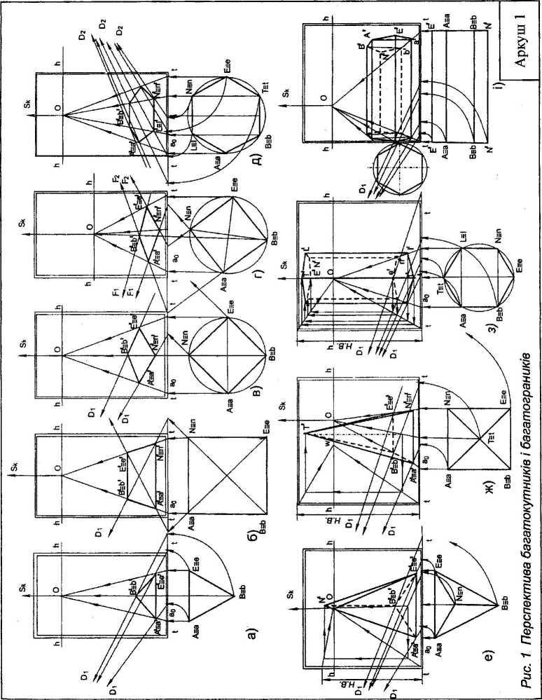

Завдання 2 (Гр). Рис. 2, Таблиця 1, формат АЗ,
креслярський папір. Відмивка фігур
Тема: Перспектива плоскої фігури
Мета: Засвоєння прийомів побудови точок, ліній, кутів, розташованих у предметній та вертикальній площинах.
Зміст: За даними формами й розмірами фігури (табл.1) побудувати її перспективу:
а) за точкми Б_{к} і О (рис. 2-а);
б) за точкми Г; і /У (рис. 2-6);
в) за точкми О О (рис. 2-в,г).
Методичні рекомендації (Рис. 2)
- На рис. 2 - аДв фігура розташована під довільним кутом до картини. Незалежно від застосованого методу побудови перспективного зображення фігури будуть однаковими.
- Побудова на рис. 2-а Обирається суміщена точка зору Бк(5кО=1,5<ік при однакових параметрах картини), тобто кут зору 0=37°. При побудові перспективи застосовується метод перспективного епюра [4] - гомології.
З точки Б_{к} проводяться промені зору до точок А(а), В(в, С(с)..., які належать площині Т.
З вершин А, В, С,Е,... фігури проводяться перпендикуляри до картини К (до И), які мають точку збігу О - головну точку картини.
В перетині відповідних променів зору й перпендикулярів визначаються точки перспективи А', В', С', ...V. Наприклад, Б^АСиоОєАТочки Т), ^ можна застосовувати для контролю побудови.
На рис. 2-6 перспектива фігури будується за точками Г/, ТУ, які визначаються на перегині сторін кута у із лінією горизонту. Кут у будується при точці Б_{к}. Сторони кута у відповідно паралельні домінуючим прямим заданої фігури в плані. Сторони фігури продовжуються до основи картини И- ТОЧКИ Оо, І0,-"С(Ь Щ , з яких проводяться прямі ВІДПОВІДНО в ТОЧКИ Г/ І ТУ У взаємному перетині цих прямих визначаються точки перспективи АВ',... ІУ'. Так, ао ІУ П/і₀ Т) є ТУ'.
Контроль побудови можна здійснити побудовою перпендикулярів до картини. Наприклад, перпендикуляр ао’О пройде через точку А
На рис. 2-в, г побудова перспективи ведеться за точками О і (головній і дистанційній). На рис. 2-в фігура розташована так, як на рис. 2-а,б, тобто під довільним кутом до картини К.
При побудові зображення враховуються глибинні відстані точок фігури до картини К, т.т. на лінії масштабу ширини - точки щ', Ьо\ Іо\ з яких проводяться прямі в дистанційні точки й] , В₂ для визначення глибин у перспективі. У перетині цих ліній з відповідними перпендикулярами знаходяться точки перспективи. Точки Ту, Р₂ застосовуються для контролю. На рис.2-г фігура послідовно розташована на предметній площині Т і на двох бічних вертикальних площинах, які перпендикулярні до площин Т і К.
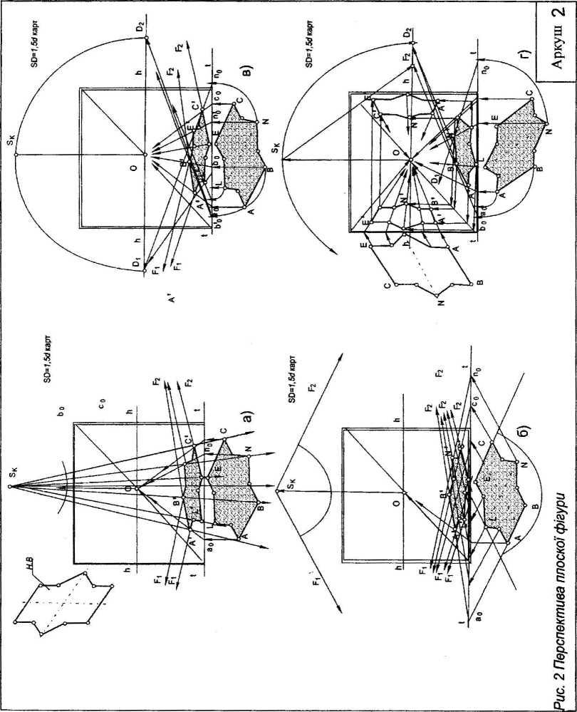

На предметній площині сторони ЛЕ і ВС розташовані паралельно основі картини, вони залишаються паралельними й і у перспективі . Принцип побудови аналогічний, як на рис. 2-а,б. Сторони ЛВ//СЕ збігаються в точці Я_{к} РУ/СЕ. Перспектива фігури на бічних площинах будується за масштабом висот ео"ао"- натуральна висота. На перетині перпендикулярів при точці О і вертикалей отримуються точки перспективи вертикальної фігури.
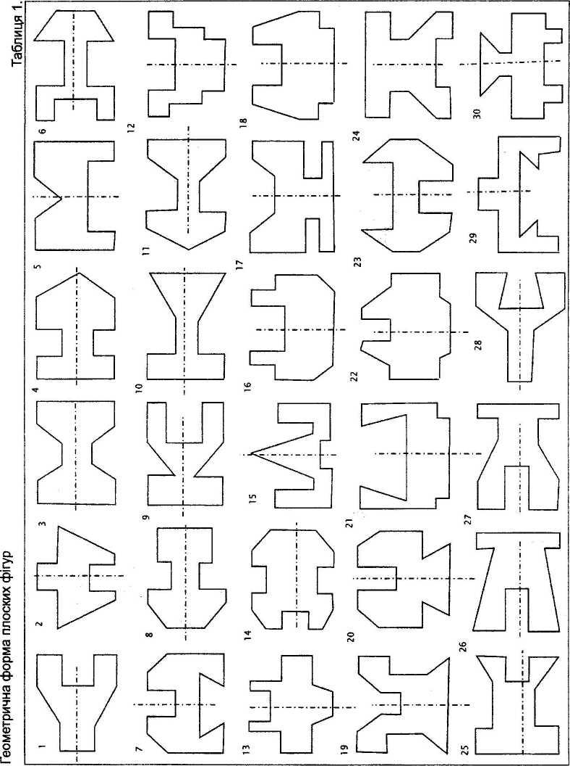

Завдання З (В). Рис. З, Табл. 2,3,4,5, формат АЗ,
папір в клітинку
Тема: Метричні задачі в перспективі.
Мета: Засвоїти найбільш поширені практичні методи і прийоми розв’язання елементарних метричних задач в перспективі, ґрунтуючись на застосуванні масштабів в перспективі і окремих простих прийомів.
Зміст 1. Поділити відрізок на три рівні частини (табл. 2, рис. 3.1).
- Збільшити відрізок у два рази (табл. 2, рис. 3.2).
- Визначити натуральні розміри плоскої фігури за її перспективним зображенням (табл. З, рис. 3.3).
- Визначити розміри плоского кута за його зображенням в перспективі (табл. 4, рис. 3.4).
- Побудувати перспективу прямого кута за наданою в перспективі його стороною (табл. 4, рис. 3.5). Застосувати дрібні точки картини.
- Побудувати перспективу довільно обраного плоского кута, який належить площині Т (рис. 3.6).
Методичні рекомендації (Рис. 3)
Задача 1
Рис. 3.1 Відрізок ado є натуральною величиною відрізка А'Ь\ яка визначена з допомогою ділильної довільно обраної на горизонті hh точки W. Відрізок ado поділяється за умовою на три рівних частини. Жмуток променів при точці W поділить відрізок а Т на три частини і таким чином поділяється відрізок A'L' точками В', Е'. Можна також застосувати допоміжну пряму при точці а, яка паралельна tt.
Задача 2
Рис. 3.2 Збільшення відрізка А В' у два рази виконується за допомогою точки W.
Будується відрізок boeo=ad>o - н.в. відрізка АВ'. Відрізок В’Е' = АВ' в просторі.
Задача З
Рис. 3.3 Фігура А 'а’В’Е' є прямокутником і заданий трикутник А 'а'В'Ь' є половиною прямокутника, і натуральна величина визначається за допомогою точки Мі.
ad>o - натуральна величина відрізка а 'Ь Аоао- натуральна величина відрізка а 'В.
Гіпотенуза Aobo- натуральна величина відрізка Л В'.
Задача 4
Рис. 3.4 Визначення величини заданого в перспективі плоского кута виконується при обраній точці 5^; 80=1 сі. Кут ^5^ - а- шуканий.
Можна також застосовувати гомологічні властивості зображень. З точки проводиться промінь через точку В'. З точки Ьо проводиться перпендикуляр до картини, а з точок 1у ,2₀ - прямі, які відповідно паралельні 5^^ і Кут а на
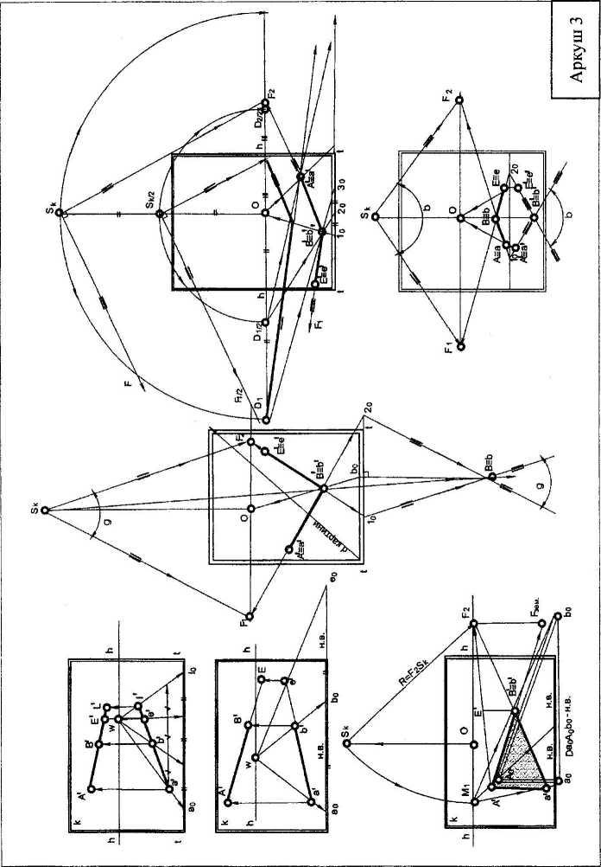
пл. Т при точці В є шуканим.
Рис.3.3 Метричні задачі в перспективі
Задача 5
Рис. 3.5 Задана перспектива А 'В' однієї сторони прямого кута, який належить предметній площині Т. Визначається точка збігу При стороні будується прямий кут, сторона якого збігається на горизонті в точці Т⁷/. Точка2?'з'єднується з точкою і⁷/-шукана сторона прямого кута.
Побудову сторони В'Е можна виконати методом малої картини, тобто за допомогою дрібних точок картини: вк . Рі . С . -^1 2 ’ 2 ’ 2 ’ 2 '
Задача 6
Рис. 3.6 Побудова кута /3 в перспективі грунтується на звичайних прийомах перспективних зображень. її
При точці Д_{к} (обирається самостійно) будується кут /З, сторони якого відповідно, паралельні ВЕ(Ье) і АВ(аЬ). Сторони кута церетинають горизонт Мі в точках і⁷), ¥₂. На прямих Е_{г}2₀ і Р₂1о визначаються точки А\В',Е' кут А’В'Е є перспективою шуканого кута /3.
Перспектива відрізка Таблиця 2.
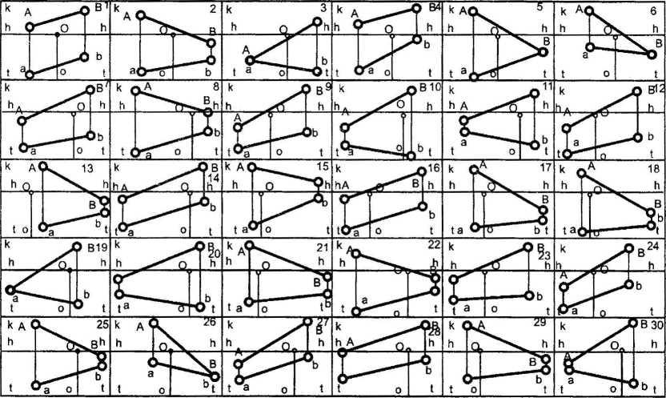

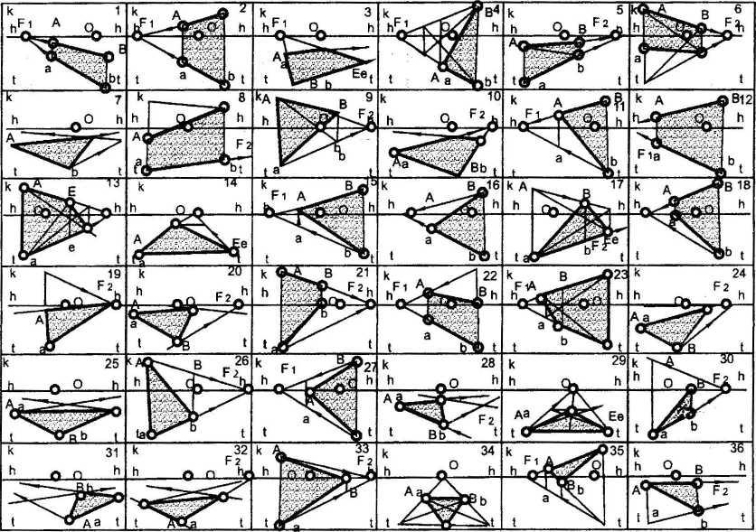

Перспектива сторони кута Таблиця 4
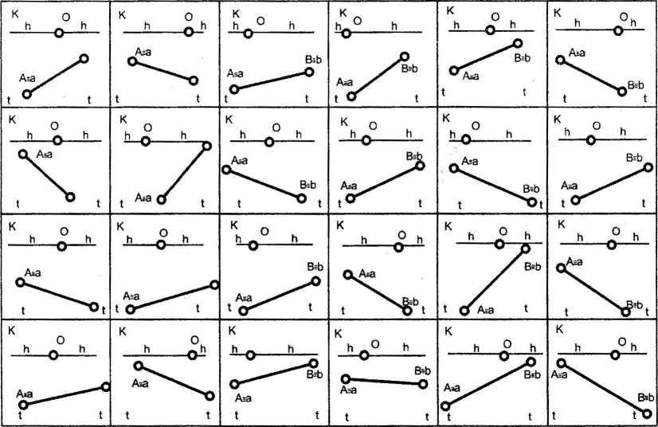

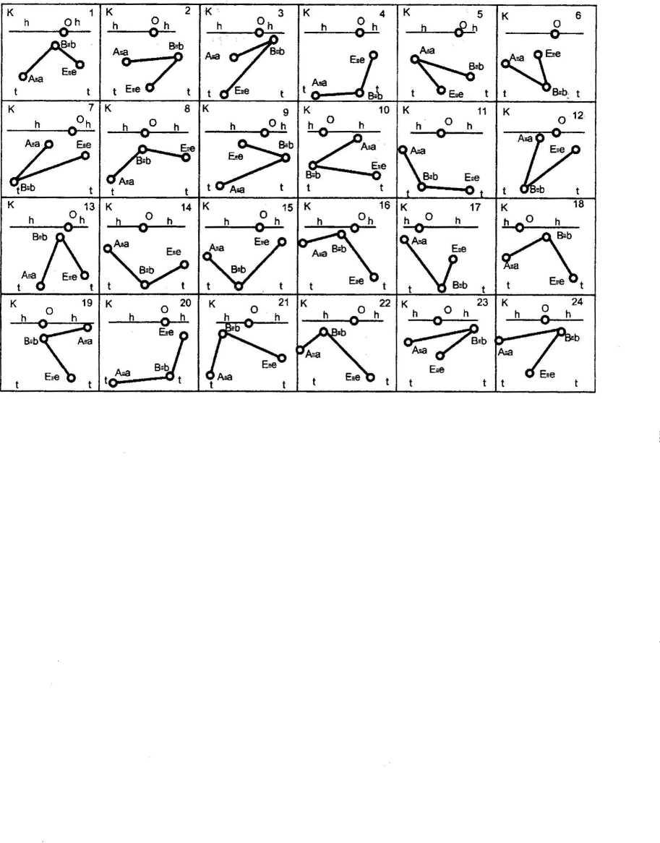

Завдання 4 (Гр). Рис. 6, Табл. 6, формат АЗ, креслярський папір. Відмивка плиток
Тема: Перспектива паркету.
Мета: Засвоїти прийоми побудови перспективи прямих, кутів на прикладі плоских фігур - плиток паркету. В завданні передбачено застосування масштабів в перспективі: ширини, глибини і масштабу на довільній прямій.
Зміст: За заданими геометричними формами і графічними розмірами плитки (табл. 6) побудувати перспективу паркету у фронтальній і кутовій перспективах інтер‘єру:
а) у фронтальній перспективі інтер’єру плитку розташувати на суміщеній предметній площині Т відносно основи и картини К відповідно рисунку варіанта (табл. 6);
б) у кутовій перспективі інтер’єру плитку розташувати на предметній площині Т під довільним кутом до картини (А 45° і Z90⁰ не застосовувати).
Методичні рекомендації (Рис. 6)
- Самостійно обираються об’єми інтер’єру за довільними розмірами.
- Обирається високий горизонт для більш зручної уяви процесу побудови і форми візерунків паркету.
- Обрати самостійно параметри картини: 5*, О у відповідності з угодженими правилами, що 80=00 (відстань глядача до картини), або кут зору а в межах 53° на інтер’єр, т.т. 80=1(1 картини.
(І - діагональ картини.
- На фронтальній перспективі інтер’єру зображення паркету будується з застосуванням точок О і £). тобто масштабної сітки.
На основі и картини будується масштаб ширини за умовами розмірів заданої плитки і відомими прийомами визначаються розміри в глибині за точкою />/, як показано на рис.4, на жому побудована перспектива однієї-двох плиток з геометричним візерунком. Паркетування цією плиткою підлоги в перспективі показано на рис.б-а.
- У кутовій перспективі інтер’єру побудова паркету ведеться, в
залежності від розташування плитки відносно картини. На розглянутих прикладах (рис. 5, 6-6), які рекомендуються до виконання завдання,
зображення побудовано за точками збігу і Р₂, жі визначаються проведенням з точки 5* прямих, паралельних сторонам плитки в плані. За масштабними точками Мі і М₂ будуються перспективні розміри сторін плитки. Відрізки Ьс і сп відкладаються на допоміжній прямій ее,
проведеній через кут інтер’єру, зліва і справа від точки С. Відрізки Ь с' і с'п' - є перспективами сторін квадрату аЬсп. Через точки поділу плінтусів проводяться прямі в точки збігу і /2, таким чином отримуються перспективні розміри рядів плиток на всій підлозі (рис. 6-6)
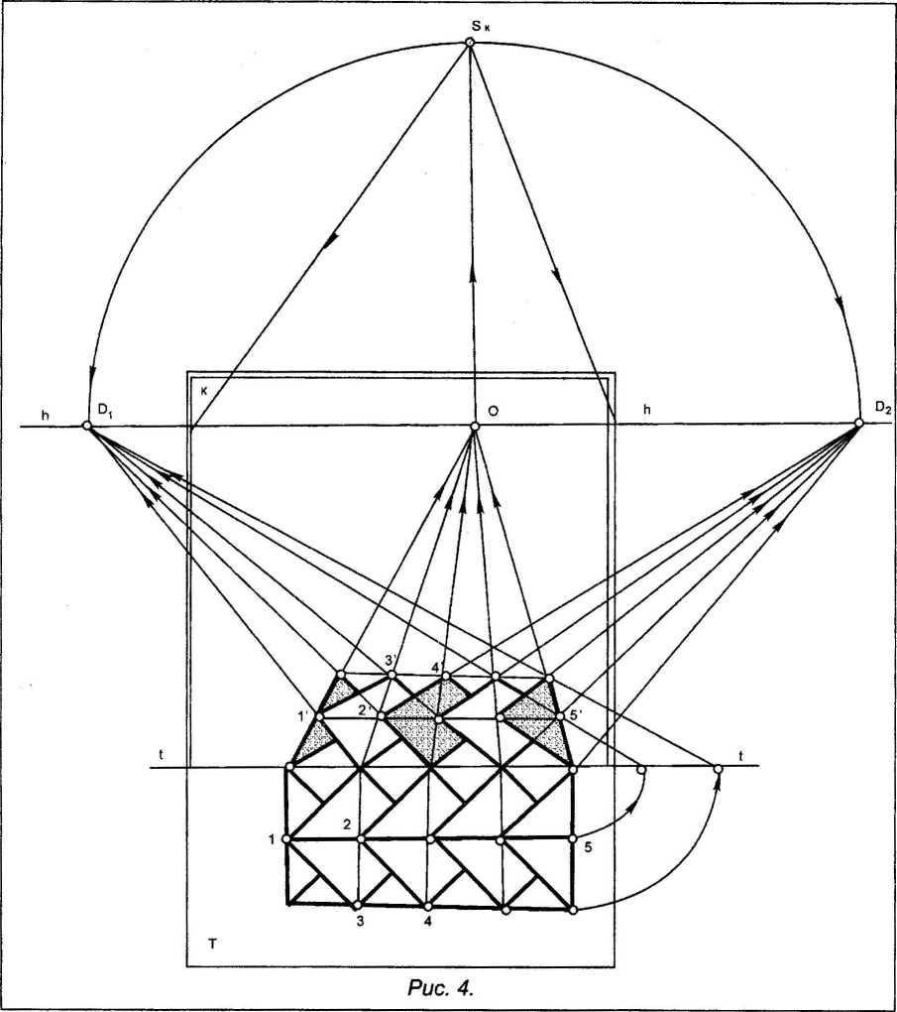

F 2 h
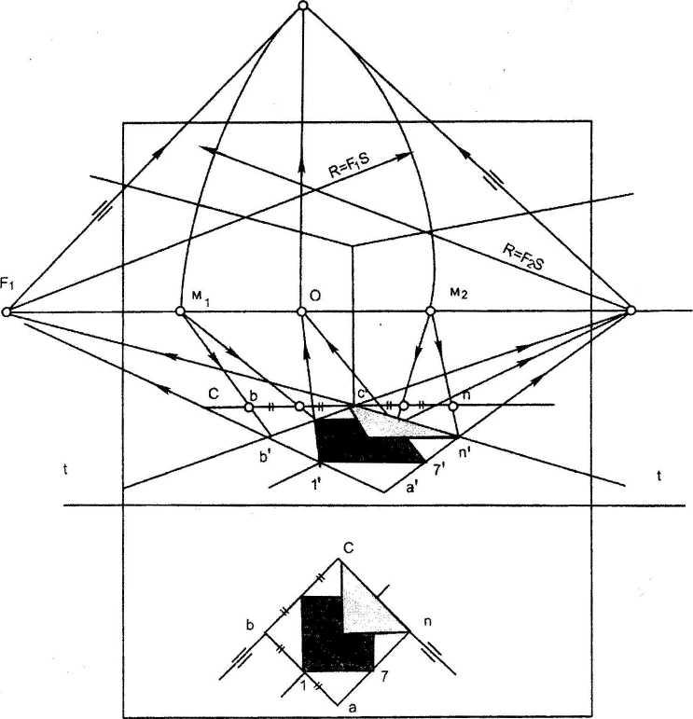
Рис. 5

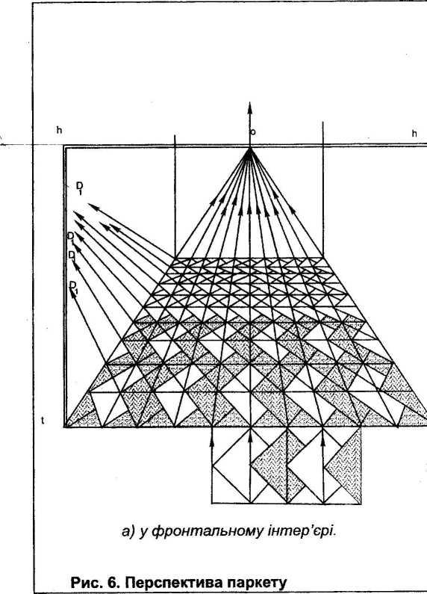
-25-

Sk
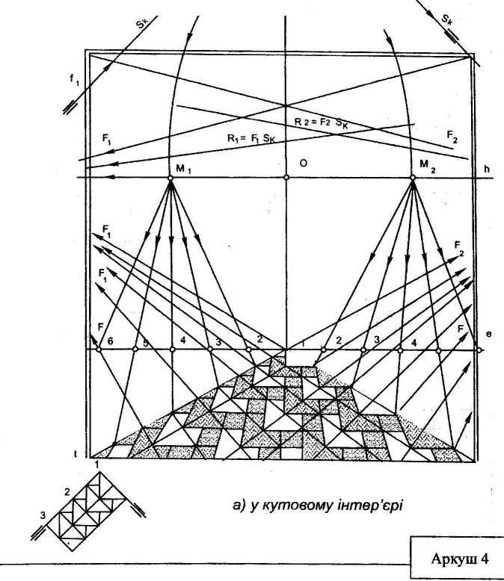

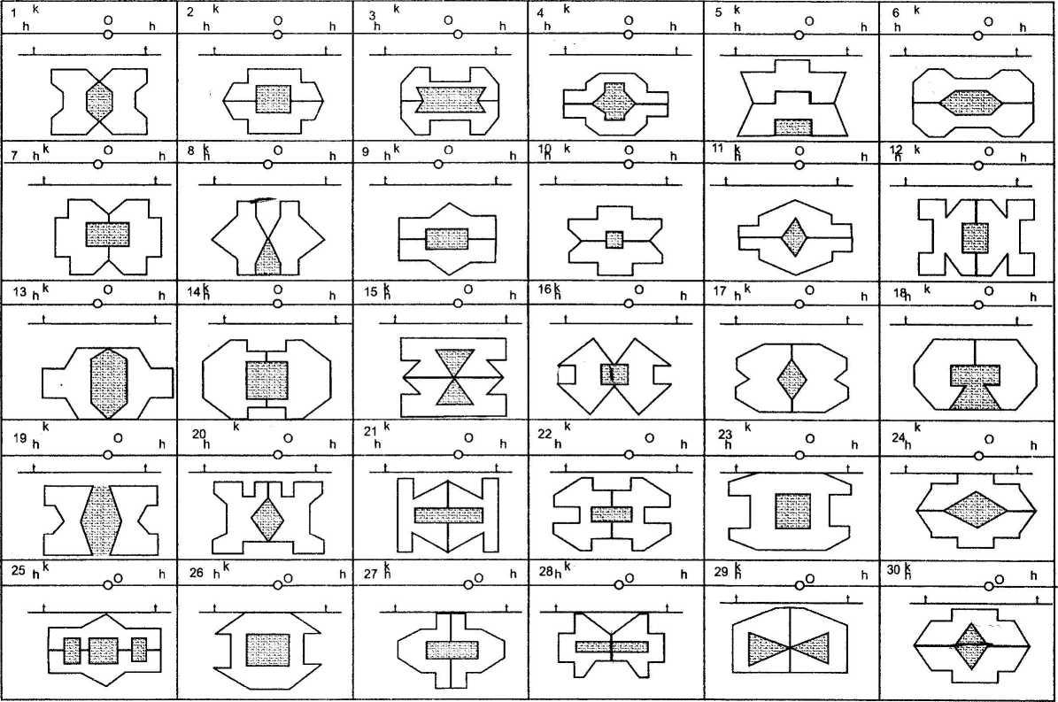
-26-
Перспектива паркету
Таблиця 5

Тема: Перспектива кола і тіл обертання.
Мета: Засвоїти прийоми побудови кола, яке належить горизонтальній, профільній, фронтальній і проекціюючій площинам. Прослідкувати зміну розмірів кола відносно лінії горизонту. Розглянути прийоми застосування геометрії кола при побудові перспективи відкритих вікон і дверей.
Зміст: За довільно обраними параметрами апарату перспективи і розмірами кола побудувати:
- Зображення кола, яке належить відповідно:
а) предметній площині Г;
б) площині 9_І_ К ;
(рис. 7.1)
в) площині Л//К;
- Прямого конуса, основа якЫ'О належить пл.Г (рис. 7.2).
- Прямого циліндра, який стоїть на пл.Г (рис. 7.3).
- Прямого подвійного конуса (рис. 7.4), який стоїть на пл.Г.
- Довільно відкритих дверей, розташованих на бічних стінах фронтального інтер’єру (рис. 7.5).
- Кола, розташованого в горизонтально проекціюючій площині 9(9_{т}) (рис. 7.6);
- Циліндричної колони з циліндричним абаком (рис. 7.7).
Методичні рекомендації (Рис. 7)
В задачах 1, 5, 6 обрати високий горизонт, в задачах 2,3 - вище середини картини, в задачах 4, 7 на середині картини.
Побудова перспективи кола заснована на побудові перспективи квадрата за точками О і 2). БО-ОБ; 00=1 й_{к} -н 1,5(І_{картшш}. З точки Е проводиться перпендикуляр до картини, який має напрямок в перспективі в точку О. Центр Е' перспективи кола знаходиться на перетині перпендикуляра 3'7 з лінією напряму до В і. Інші точки кола спроекціюються на картину аналогічно. На бічній площині (слід 9_{Т}) графічно задана натуральна величина діаметра і всі висотці розміри визначаються в масштабному трикутнику ЄОЬ. Відстань кола від картини і розміри перепроекціюються з побудованої горизонтальної перспективи його. На фронтальній площині коло зображено за бічною і горизонтальною перспективами.

В задачах 2, 3, 4, 7 застосовуються аналогічні прийоми. Висоти точок будуються за масштабними трикутниками з точкою О задачи 2, З, або - И/ задачи 4, 7.
В задачі 5 будується перспектива відкритих дверей на лівій і правій стінах інтер’єру.
Кут відкритих дверей задано на плані (пл. 7) - точка 1. еоі - радіус
кола.
Ь'Е' - вісь обертання дверей. В перспективі будуються чверті кола з центром в точці Е' звичайним методом. Сторона двері - 1Е' продовжується до лінії горизонту. Еіточка збігу сторін лівої двері; Щ - правої. В задачі 6 будується перспектива кола, розташованого в проекціюючій площині в(6_{т}), яка задана. За напрямком в_{т} визначиться
точка збігу Еі , а точку можна задати. Точка зору 5* також задається. Допоміжними побудовами знаходимо тМі- За точкою Мг будується точка /V/. Фігура М'ВЕ'С' - є перспективою квадрата і вписаного кола. Таким самим методом можна побудувати циліндр.
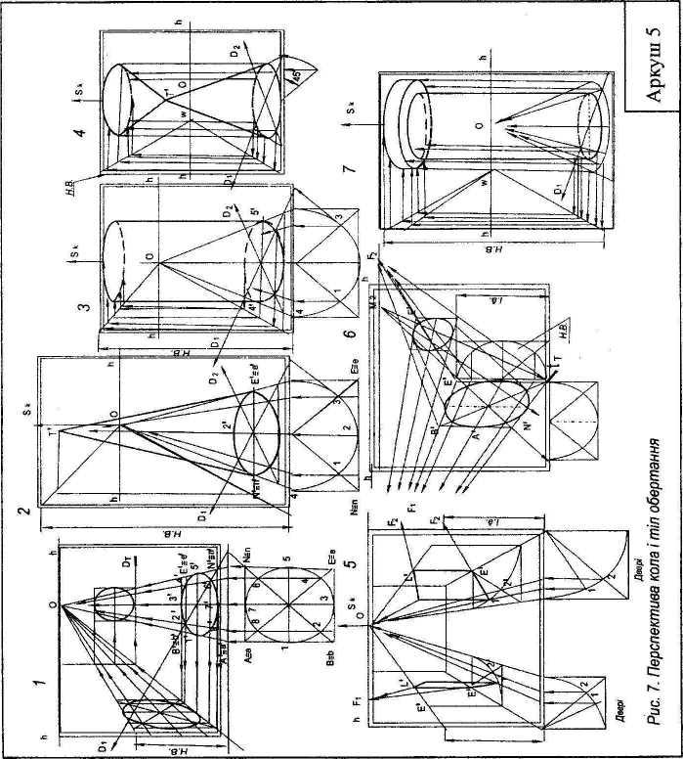

Тема: Метод координат при побудові перспективи умовного інтер’єру за заданими розмірами його габаритів.
Мета: Засвоїти побудову перспективи габаритів інтер’єру, окремих точок, відрізків, плоских фігур, відкритих вікон і дверей при зміні рівня горизонту.
Зміст : Побудувати види фронтальної і кутової перспективи умовного інтер’єру:
а) фронтальну (рис. 8-а) і кутову (рис. 8-г) з горизонтом 2,2 м. Побудувати перспективу довільно відкритого вікна, яке розташоване на лівій або правій стіні. Побудувати стіл довільного повороту до картини К.
б) фронтальну (рис. 8-6) і кутову (рис. 8-д) перспективу з горизонтом 1,8 м. Зобразити підлогу з квадратних плиток, відкрите віконце на лівій стіні, стіл і стілець, які розташовані під довільними кутами до картини К.
в) фронтальну (рис. 8-в) і кутову (рис. 8-е) перспективу з горизонтом 1,2 м. Побудувати перспективу довільно відкритих двостулкових дверей. На бічній стіні побудувати зображення похилої картини.
Методичні рекомендації (Рис. 8)
Розміри інтер’єра задані в таблиці 6. Наприклад 4x3x3м - ширина, глибина, висота. На всіх рисунках обираються розміри і лінійний масштаб картини, лінія горизонту йй, точки 0,$к,В. $0=0В-М_{картин}
Спочатку на рис. 8-а,б,в будується масштаб ширини на лінії Н, потім глибина за точкою Ві і висота на лівій вертикалі. Розміри стола, стільця, дверей, вікон та ін. обираються довільно. Перспектива відкритих дверей і вікон засновується на перспективі кола (Див. рис. 7.5)
Фронтальна перспектива інтер’єру будується за точками 0,Бк,В (рис. 8-а,б,в), кутова - за точками 8к,РьЕ₂ (рис. 8 - г,д,е).
Таблиця 7.

варіанті  в | 4,5x5x3м | 4,5x5x2,8 м | 7x7x3м | 6x7x3м | 5x5x3м | 5x4,5x3м
№  варіанті  в | 13 | 14 | 15 | 16 | 17 | 18
 | 5,5x4,5x2,8 м | 5x5x2,8м | 6x4,5x3 м | 6,5x5x3 м | 6x5x3м | 6,2x5,2x3 м
№  варіанті  в | 19 | 20 | 21 | 22 | 23 | 24
 | 6,2x5,2x3м | 4,8x5x3м | 4,2x5x3 м | 6,5x4x4 м | 6x5x2,5м | 5x3,5x3м
№  варіанті  в | 25 | 26 | 27 | 28 | 29 | ЗО
 | 6x4x2,8м | 5x4,5x2,5 м | 4x6x3м | 6,2x4x3 м | 5,5x5,5x3 м | 4,5x6x2,8 м

-ЗО-

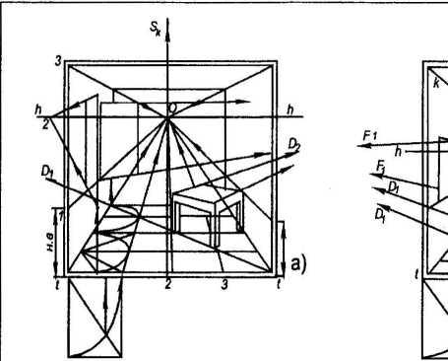

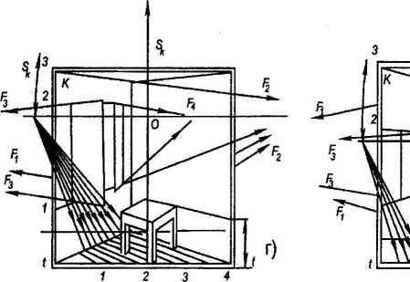
Рис. 8. Перспектива інтер’єру

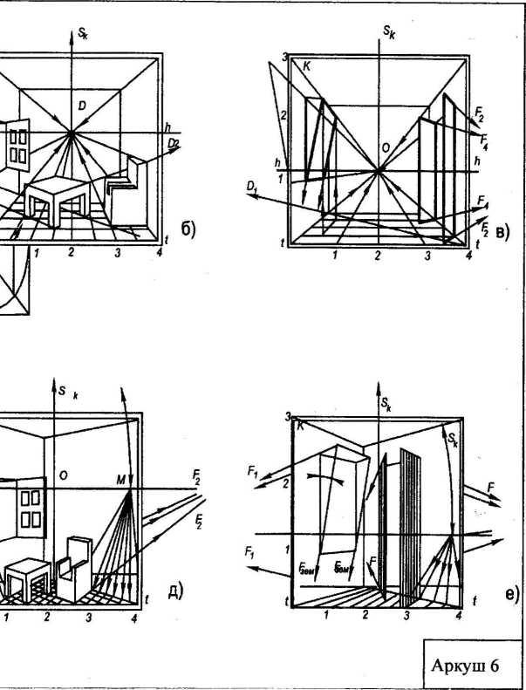

Завдання №7 (Гр). Рис. 9, Табл. 8,9,10,
формат АЗ, креслярський папір. Відмивка
Тема: Реконструкція перспективних зображень умовних архітектурних об’єктів.
Мета: На прикладі простих об’єктів, заданих в перспективі, навчитися визначати основні елементи картини: рівень лінії горизонту А А, точку зору Я (Б*), головну точку картини, О кут зору а, а також визначати розміри елементів об’єкта в масштабі картини або з точністю до подібності.
Зміст: 1. За заданими каркасними перспективними зображеннями умовних архітектурних форм об’єктів (табл. 8, рис. 9-а) визначити елементи картини, натуральні розміри ребер об’єкта.
- Побудувати план і фасад об’єкта (рис.9-а)
- За масштабними точками Мі, Мг побудувати натуральні величини ребер об’єкта (табл.9, рис.9-б )
- Побудувати зображення відкритих вікон і дверей за допомогою довільної точки УУ.
- Побудувати будь-який геометричний орнамент на грані об’єкта.
- Ввести антураж в екстер’єрі (табл. 10 )
Методичні рекомендації (Рис. 9)
Завдання на тему реконструкції перспективних зображень можна виконувати на різних навчальних рівнях, залежно від планів навчання:
- Якщо самостійно обрати точку О на лінії горизонту (табл. 8, рис. 9-а), тоді на контурі поля зору (коло на діаметрі і⁷;, і⁷^) отримується точка зору 5 (Б^ і відповідно - масштабні точки для визначення натуральних розмірів ребер об’єкта.
- За наданим лінійним масштабом основу Ц картини можна поділити точками 1,2,3 ..., 7 і визначити розміри ребер, наприклад, ао ео - н.в. ребра ае, аощ - н.в.ребра еп. Ацао - н.в. ребра Да.
- Таким чином будуються н.в. всіх елементів об’єкта.
- Будуються план і фасад об’єкта.
- На рис. 9-6, табл. 9 визначається рівень горизонту за точками збігу сторін домінуючих напрямів.
- Обираються розміри картини. Для навчальних умов самостійно вибирається точка О, визначаються точки 5, Мі, М2 і обирається
довільна точка IV до ділильного масштабу прямої п - точки 1,2,3,4,5,6
до побудови вікон на бічній стіні.
Побудова зображення відкритого вікна виконана за допоміжними побудовами четвертини кола (зліва) у фронтальній площині і півкола будується за ребром Ее. За точками т,1, які належать основі картини #, будується прямий кут в плані, сторони якого паралельні відповідно і Сторона плану будується за розміром еойо і побудову можна проконтролювати гомологічним перетворенням за перетином променів, проведених через точки, наприклад, е, о та ін. з перпендикулярами, наприклад, еоо, в плані точка е.
Коли потрібно виконати це завдання на більш високому рівні навчання, тоді точка 5* будується із застосуванням теореми Лямберта.
Завдання 6 є комплексним, тобто, паралельно контролюються загальні знання побудови перспективи вертикальних, горизонтальних, похилих ліній, площин; поділ відрізків, побудова геометричного орнамента (поділ площин), введення антуража.
На рис. 10 наведено приклад перспективи об’єкта самостійним доповненням побудови перспективи окремих елементів, в даному разі • відкритими дверима, ділильного масштабу та ін.

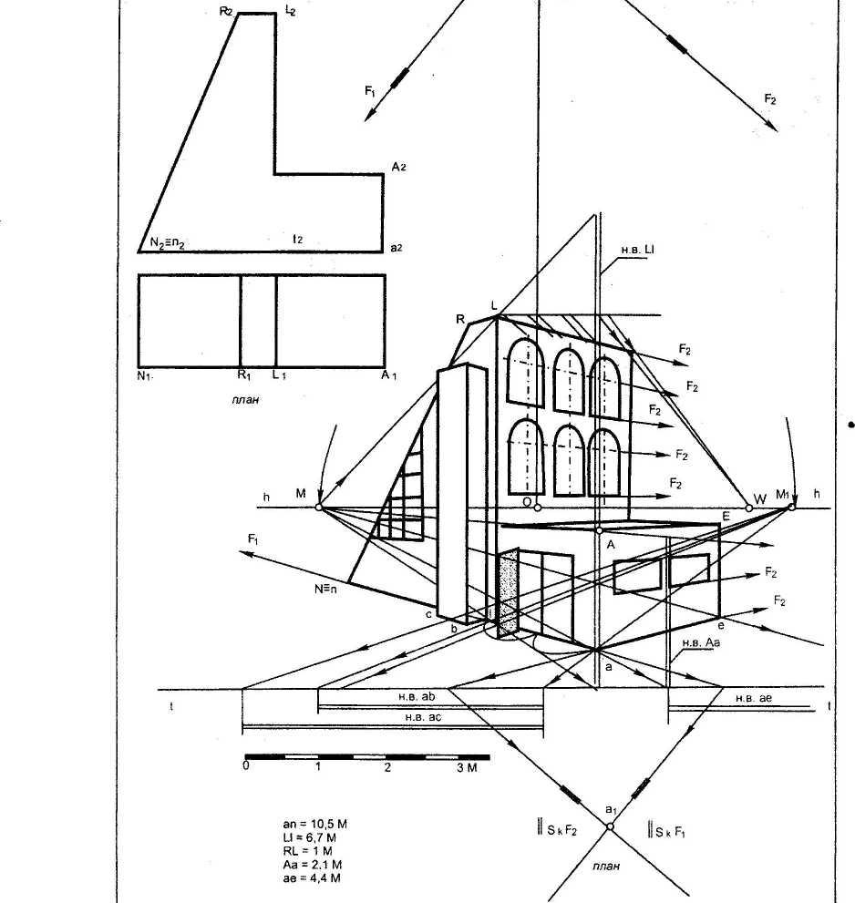
фасад
Эк
Рис. 10

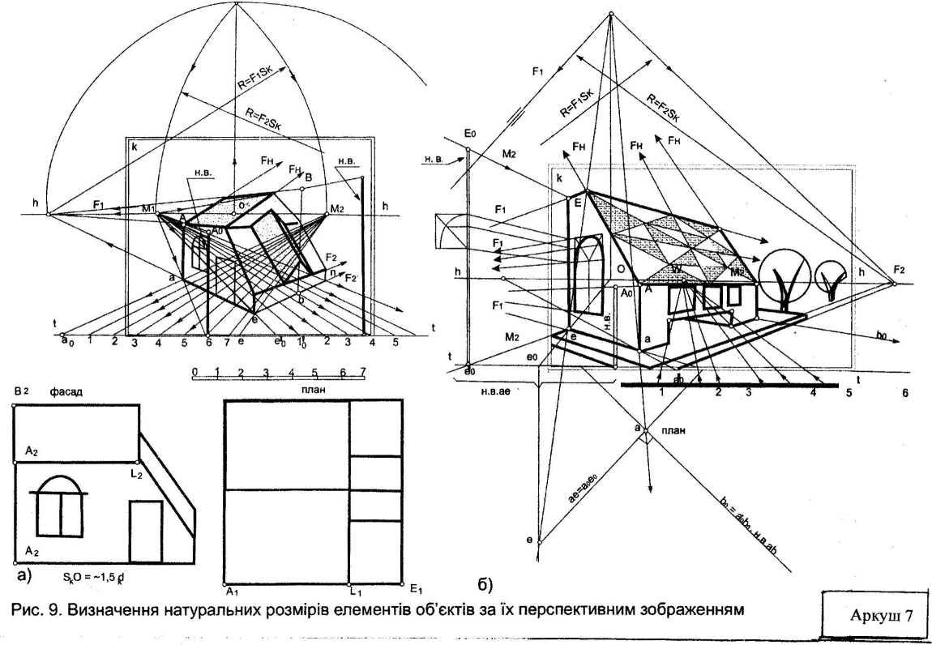

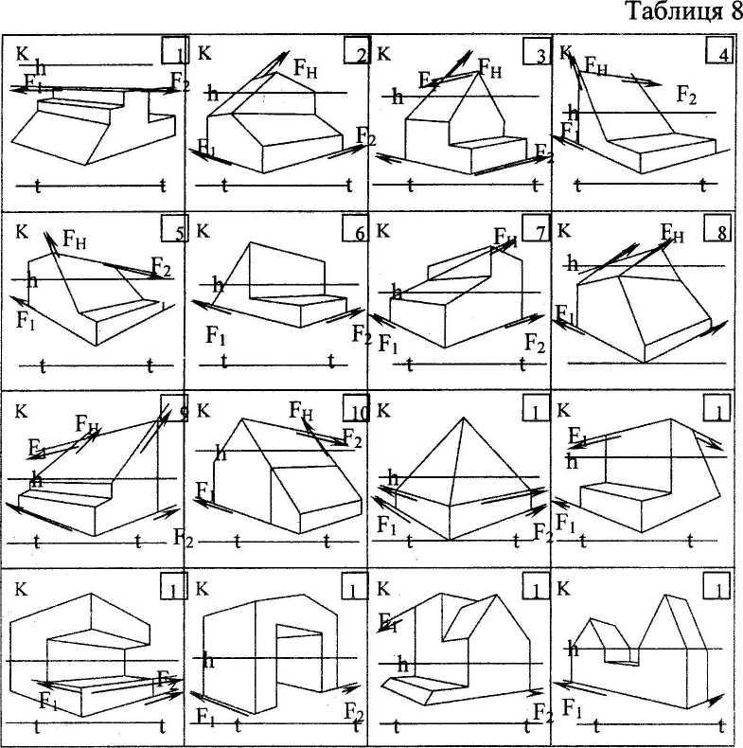

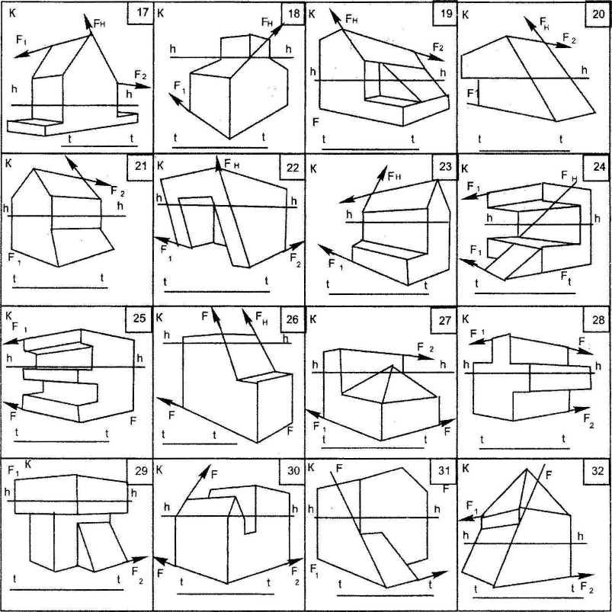

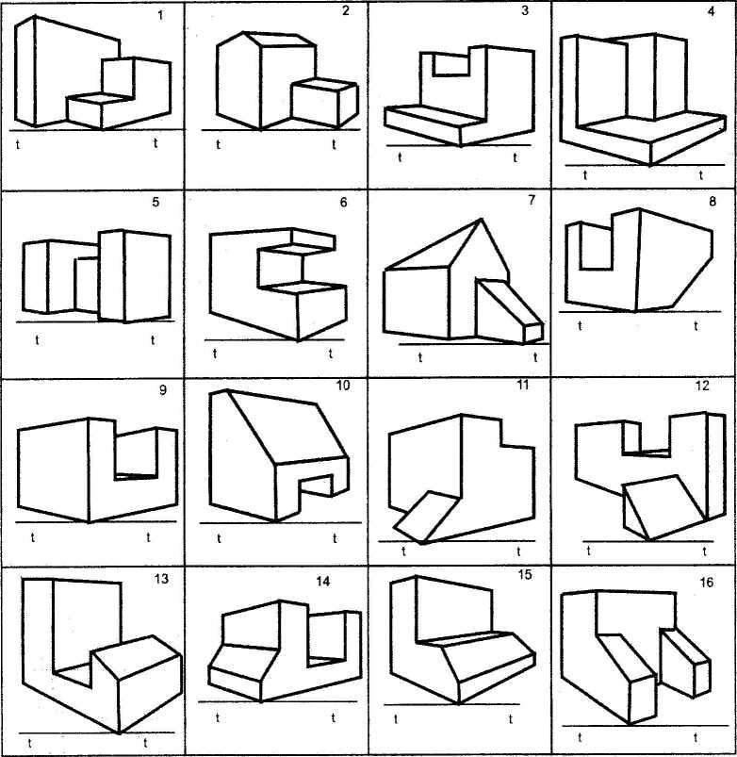

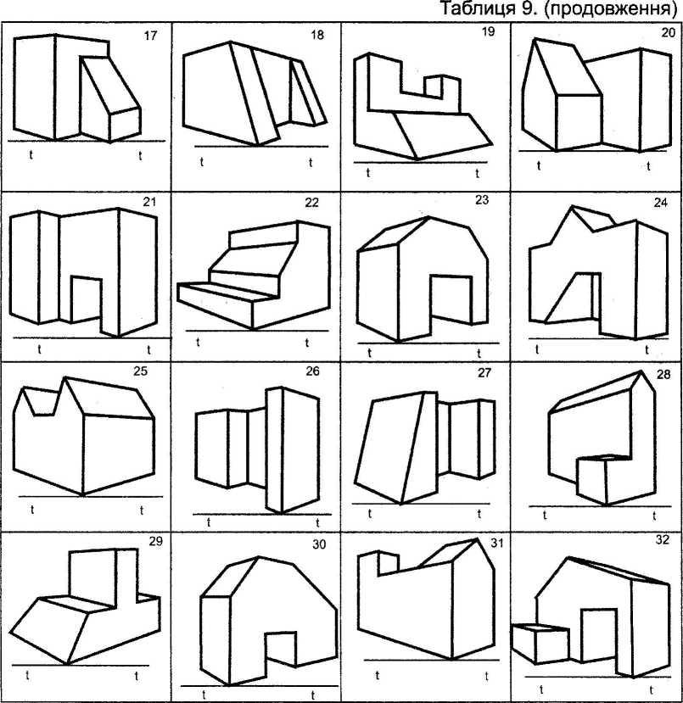

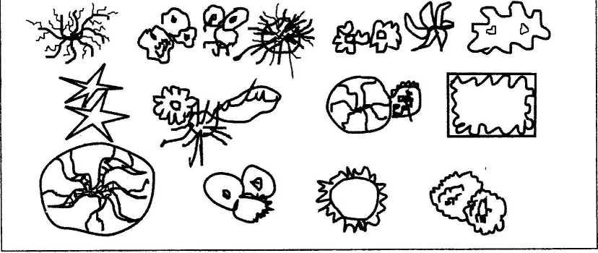
Антураж

Зображення зелених насаджень на плані

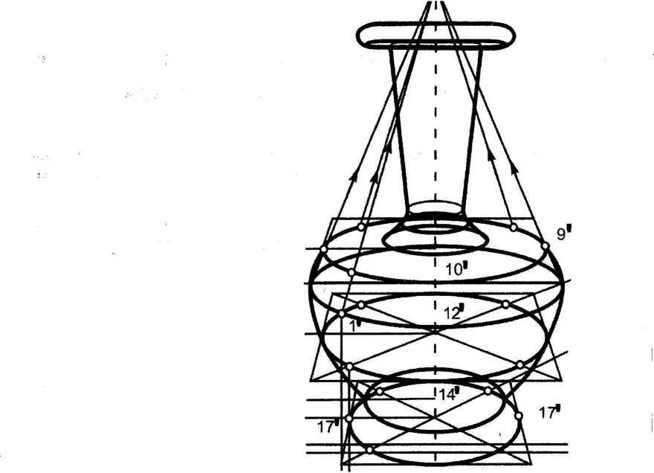
Розділ II
Методи побудови перспективи
Метод Дезарга-Адемара. Завдання № 8,9,10,11
Метод слідів променів і слідів променевих площин.
Завдання № 12,13

Завдання 8 (Гр). Рис. 11, Табл. 11,12, формат
АЗ, креслярський папір. Відмивка
Тема: Метод координат Дезарга-Адемара при побудові перспективи об’ємних круглих (та інших) форм за двома головними точками збігу О і О', які зближені.
Мета: Навчитися уникати викривлень круглих форм в перспективі при зображенні кількох об’єктів одночасно при віддаленні осі тіл від головної точки.
Зміст: 1. За наданим профілем вази (табл. 11) побудувати її перспективу за точкою О (рис. 11 -а).
2. За наданим профілем флакона (табл. 12) побудувати його перспективу за точкою О' (рис. 11-6).
Методичні рекомендації (Рис. 11)
- Обрати розміри картини, високий горизонт кИ і зближені головні точки О і О' окремо для кожного об’єкту (дві точки зору).
- Накреслити півпрофіль вази, наприклад, зліва від картини (рис.11- а) і півпрофіль флакона справа (рис. 11-6). За точками 2) і 2)' будуються контури об’єктів в перспективі по розмірах паралелей (на рис. 11-а вони пронумеровані) і висот. Обрані перспективні розміри висот напівпрофілів вази і флакона (заштриховано точками).
Осі перспективи вази і флакона проводяться через точки О і О’.
На предметній площині кресляться чверті горизонтальних проекцій з позначенням паралелей ( пронумеровано /V/, Nі, А')...). Об‘ємні форми в перспективі отримуються за наведеною контурною лінією, яка дотична до перспективи параллелей.
Паралелі в перспективі будуються за квадратами, точки визначаються на сторонах і діагоналях його.
Для перспективи обираються окремі дистанційні точки - для вази 2)', флакона до верхніх кіл -2)/; ОО'-Ійк.

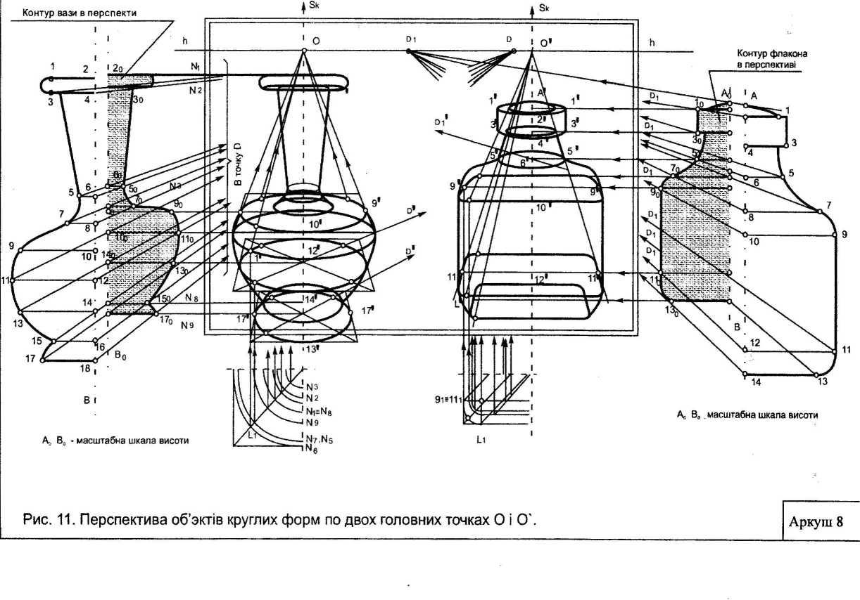
-43-

Профіль вази
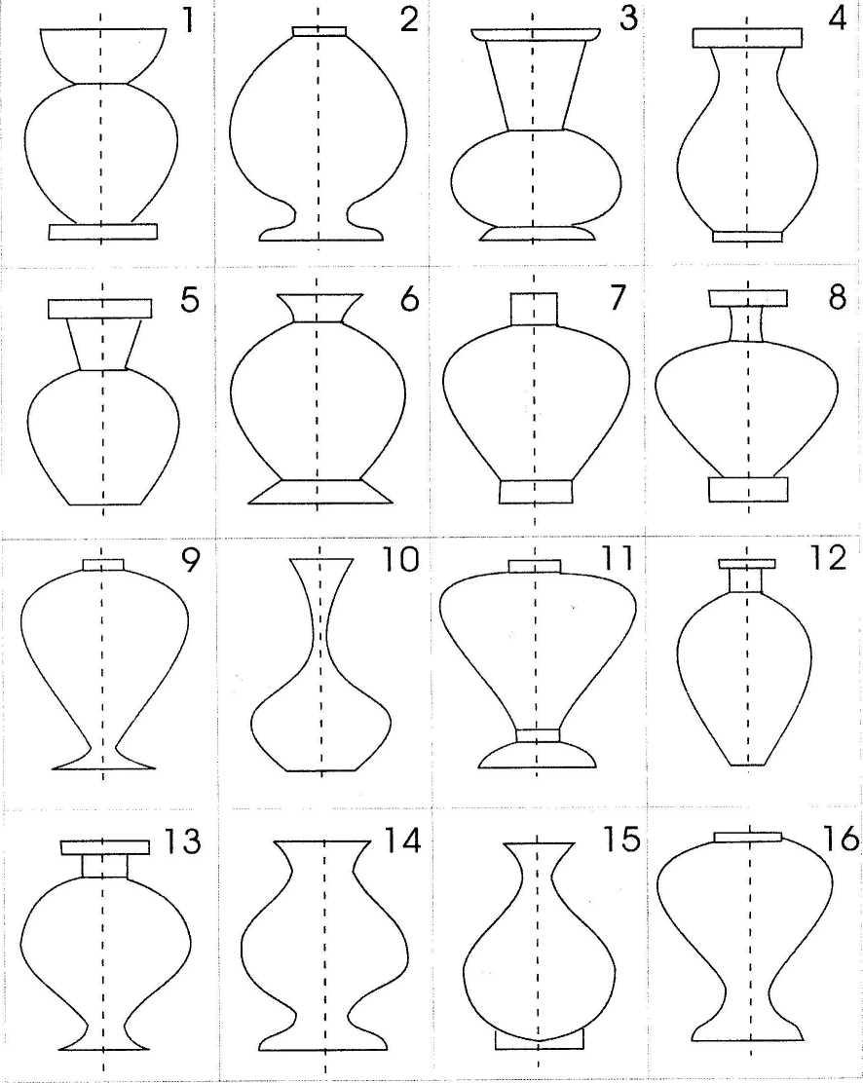

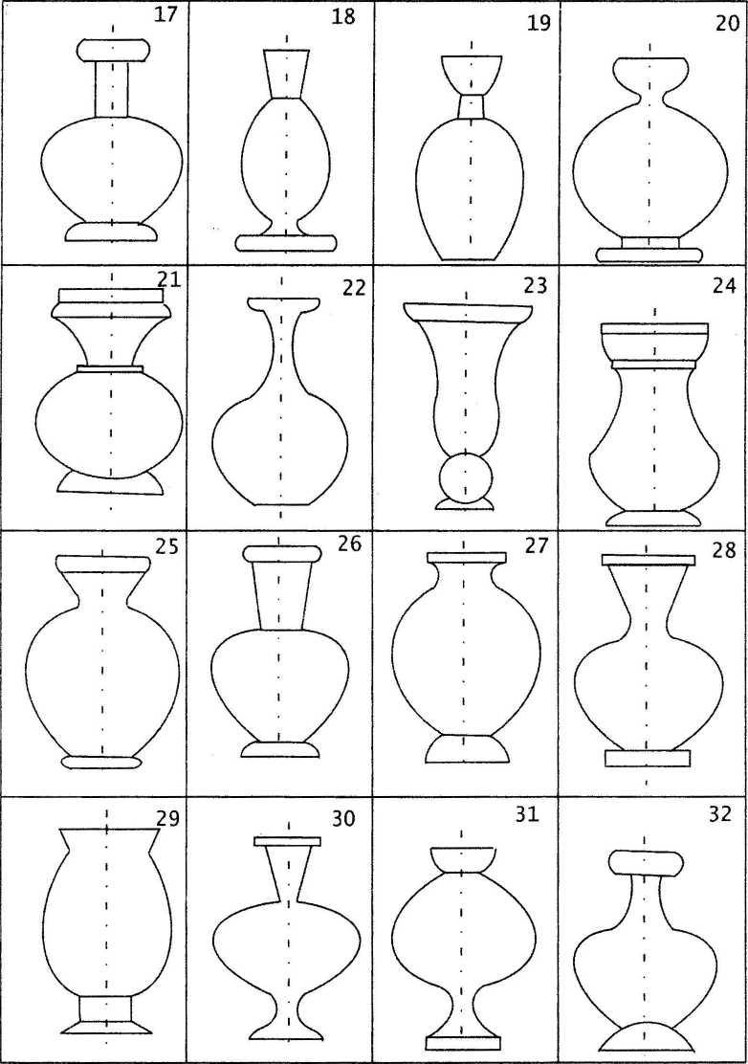

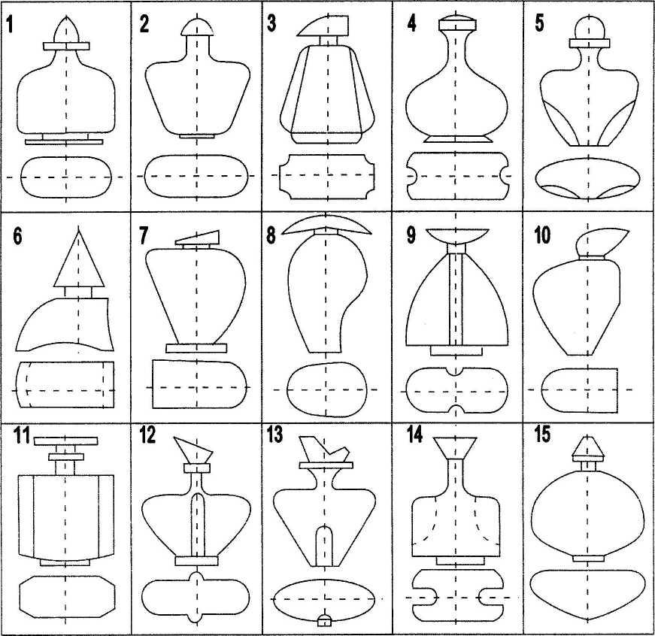
Геометрія форми флаконів

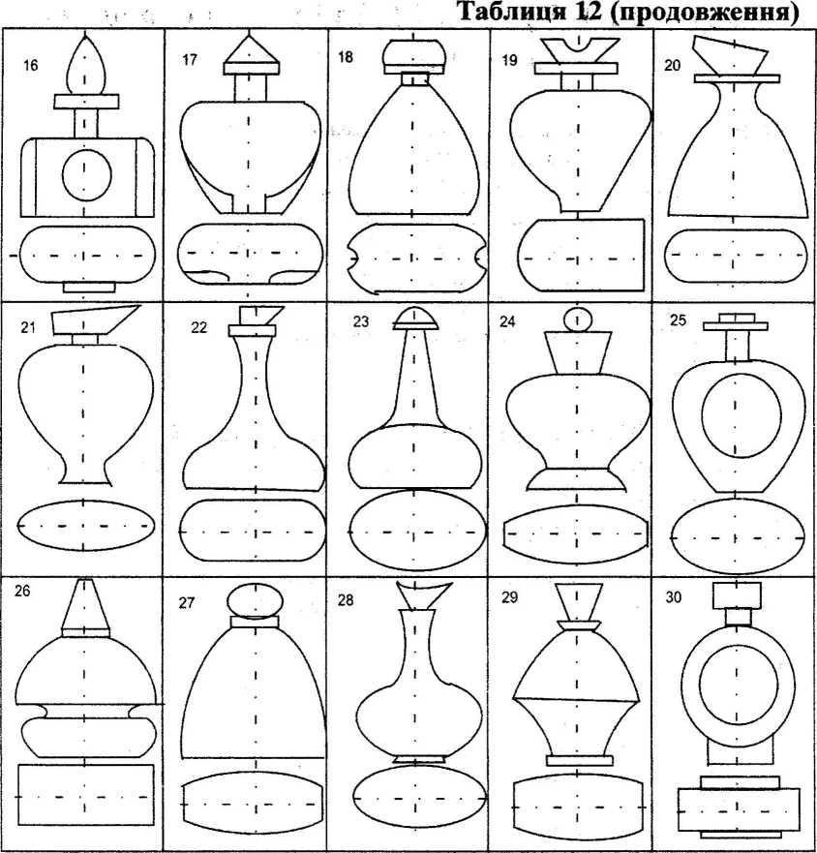

Завдання 9 (В) Рис. 12, Табл. 13,14, формат
АЗ, папір в клітинку
Тема: Метод координат Дезарга-Адемара в побудові перспективи об’єктів на прикладі деталей машин.
Мета: Засвоїти прийоми побудови перспективи об’єктів методом координат точок із застосуванням ортогональних проекцій, масштаби висот і прийомів побудови кіл в перспективі.
Зміст: 1. Побудувати перспективу деталі з умовним конструюванням форми, (рис. 12, табл. 13).
- Побудувати перспективу деталі більш складної форми (табл.
14)
Методичні рекомендації (Рис. 12)
- Перспективне зображення двох деталей будується на одній картині по двох головних точках до уникнення деформацій кулястих форм деталей, які розташовані далеко від головної точки, коли вона вибирається загальною до всіх об’єктів (рис. 12-а)
- До отримання більш наочних зображень окремих елементів деталей і деталей в цілому рекомендується обрати високий горизонт.
- За таблицею 13 за неповними даними на головному вигляді доконструювати форму фланця за заданим планом ( вигляд зверху).
- Накреслити вигляди деталей за довільно обраними розмірами, залишаючи пропорції елементів на очі. На пл.Т накреслити вигляд зверху - план; зліва або справа від картини - головний вигляд ( фасад ).
- Самостійно обрати розміри картини, точки О, (У, 2)/, /Ь, 2>/, 2)/.
- Перспектива кожної точки об’єкта будується за координатами за масштабом глибини і висоти. Геометрична форма деталей містить кола в горизонтальних паралельних між собою площинах. Побудова перспективи окремих геометричних фігур розглянуто в завданнях на рис. 1, 2, 4.
На рис. 12 ( зразок завдання ) розглянута побудова перспективи двох деталей на одній картині при двох головних точках. Плани деталей ( вигляди зверху ) кресляться на пл.Г, фасади - справа і зліва від картини. Визначається масштаб висот обох деталей за масштабними трикутниками. Послідовність побудови точок очевидна з креслення. Точка 11^{і} будується на перетині перпендикуляра 11₀0 і лінії II^>2 Точка I^{і} находиться на перетині перпендикуляра ІоО і лінії і/іЬ.Точка N1 ( рис. 12-6 ) будується на вертикальній осі деталі за масштабом висот.
На рис. 13 будується перспектива одної деталі. Спочатку аналізується геометрична форма деталі, яка складається з циліндрів різних розмірів і конуса. По точках О і В₁ будується перспектива п¹ точки п - центр основи деталі. За перспективним масштабом висоти переносять точки центрів різнорівневих кіл на вісь деталі з центром в точці N - будується коло верхней основи деталі за принципом побудови квадрата.

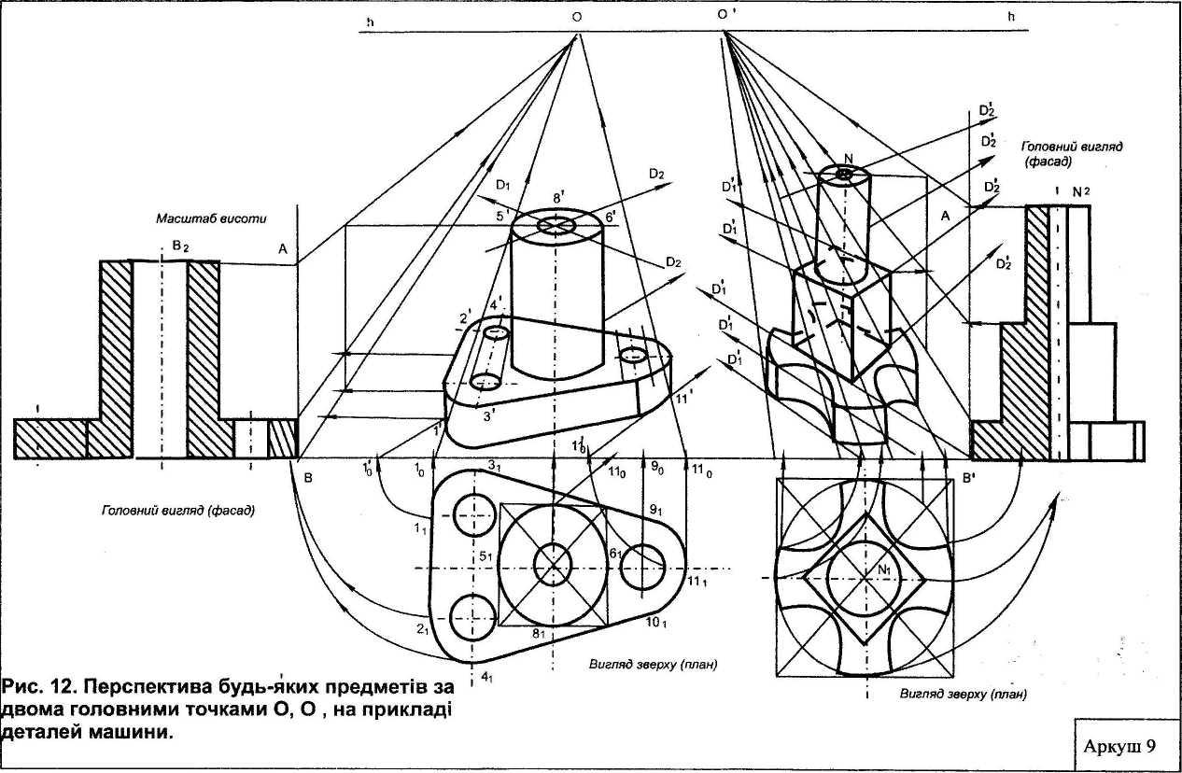
-os-

Перспектива деталі. Метод Дезарга - Адемара
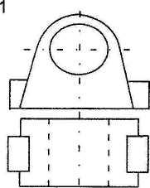
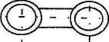
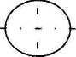
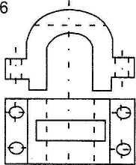
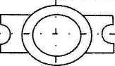
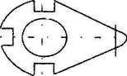
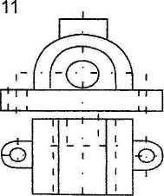
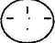
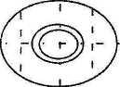
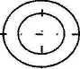
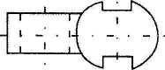
Таблиця 13.
12

15
14
13
10

"І г
і І
П г
с
©Є©
\ \ і і
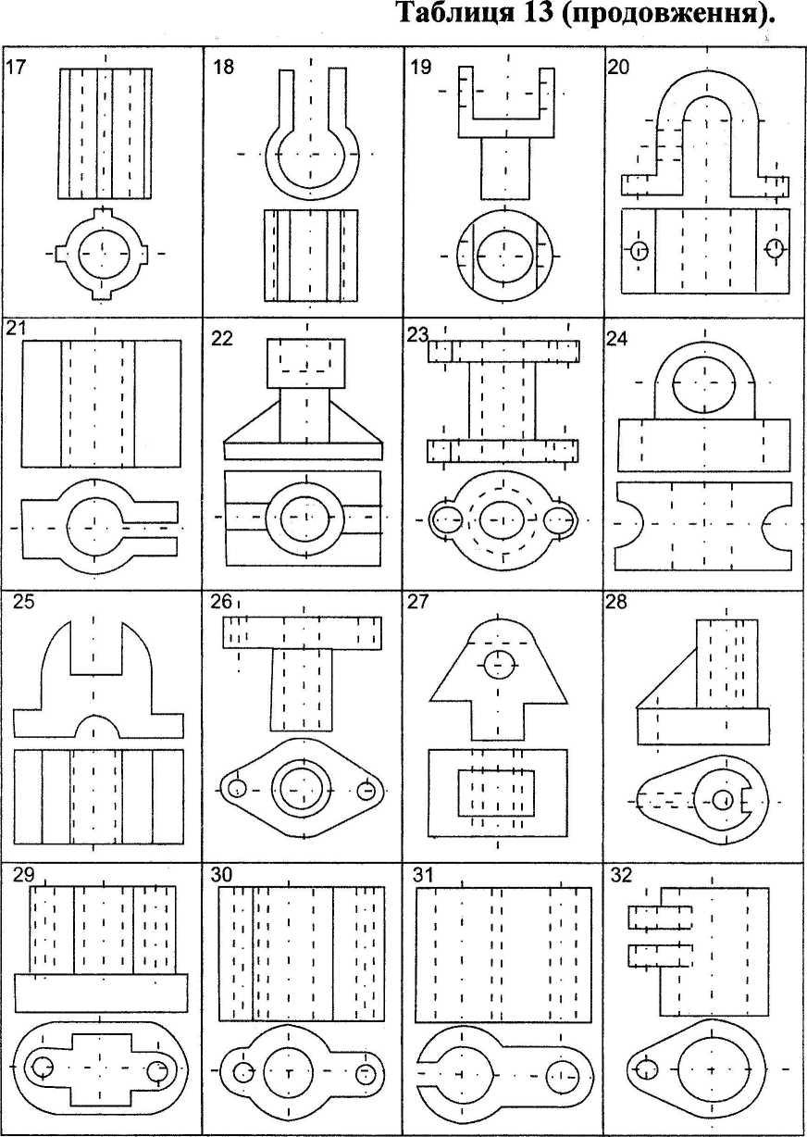

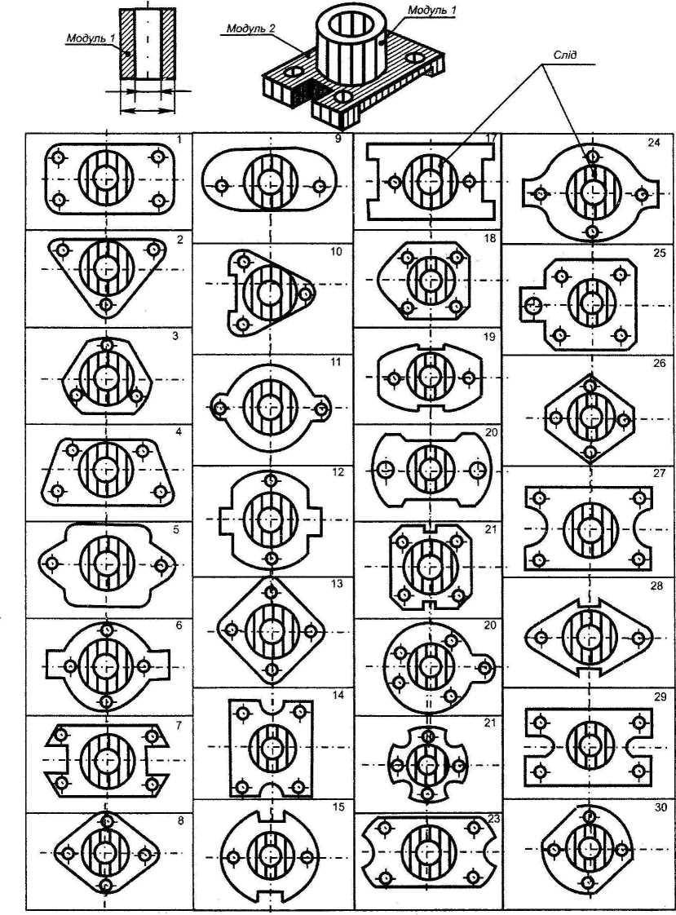
Модульне конструювання деталей.

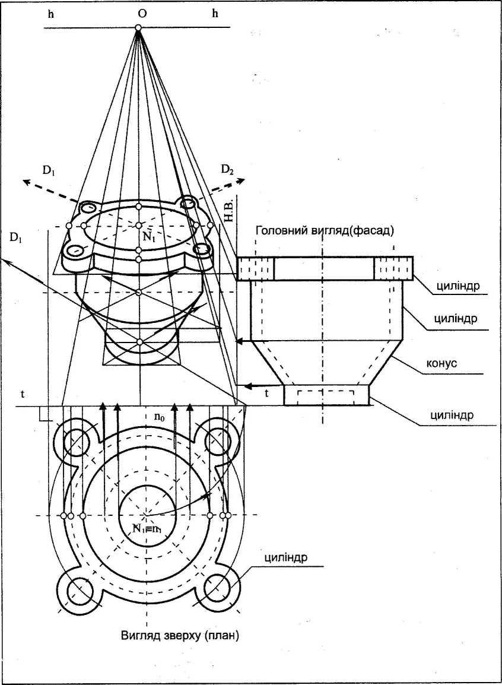
Рис, 12. Перспектива деталі. Метод Дезарга-Адемара

Завдання 10 (Гр). Рис. 14, Табл. 15,16,17,
формат АЗ, креслярський папір. Відмивка,
штриховка
Тема: Метод прямокутних координат. Перспектива інтер’єру за планом і експлікацією об’єктів.
Мета: Застосувати теоретичні положення на практиці побудови інтер’єру.
Зміст: 1. За заданим планом (табл. 15) і експлікацією предметів
побудувати фронтальну перспективу інтер’єру за точками О і О і точками для деяких предметів (рис. 14-а).
- За заданим планом (табл. 16) і експлікацією предметів (табл. 17) побудувати перспективу кутового інтер’єру (рис. 14-6).
- Побудувати тіні від точкового джерела (джерело світла обрати довільно).
Методичні рекомендації (Рис. 14)
- Розміри інтер’єру визначаються за масштабом ширини, глибини, висоти (7х 7х 3,8м) (рис. 14-а)
- Обирається рівень лінії горизонту Мі і кут зору на інтер’єр біля 53°-60°. Головна точка О обирається, будується кут зору, точка
- Будуються дистанційні точки 2)і,0₂.
- За лінійним масштабом будуються габарити інтер’єра.
- Будується перспектива об’єктів за точками О і 2)/ . Точка А знаходиться на перетині прямих а₀0 і я₀⁷/);. Точка Е¹ визначається на перетині прямих ЄоЕ₂ і е₀Еі.
- Масштаб висот відкладено на правій вертикальній лінії рамки картини.
(рис. 14-6)
- В завданні застосовується метод суміщення предметної площини з площиною картини і метод координат.
- Задано план житлової кімнати розмірами 4x4x2,5м і предметами прямокутної форми з довільним їх розташуванням.
- Обирається високий горизонт і точка О, будується кут зору, точка
Б_{к}.
- Будуються точки збігу домінуючих напрямків сторін і предметів.
- Точка Л^{г}' визначається на перетині ліній я/Т⁷) і п„Е₂; Е¹ - е₀Е₂пе₀,Е_{І}.
Тіні в інтер’єрі будуються методом слідів променів за точками Ь і 1.

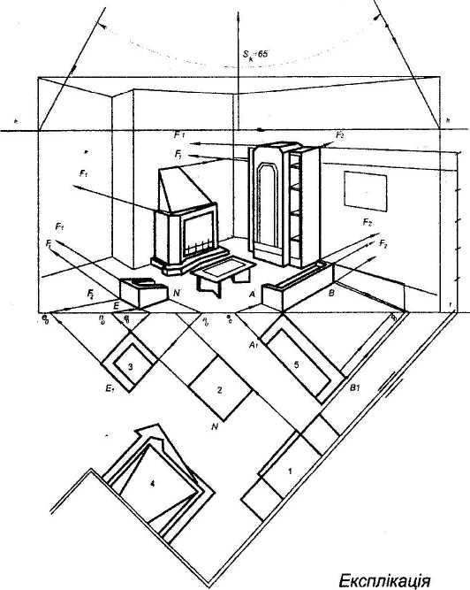
б)кутова
Рис. 14. Перспективи інтер’єру
-56-
Експлітація
- Стіл 600мм
- Крісла 550 мм
- Стінка 2000 мм
- Стінка 1800 мм
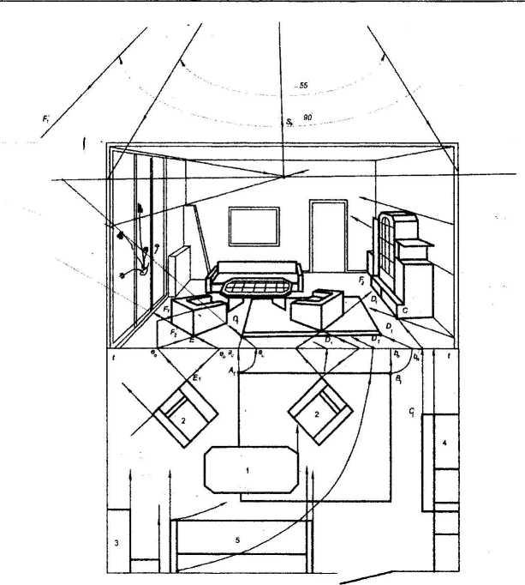
5Диван 550 мм
а) фронтальна
Аркуш 10

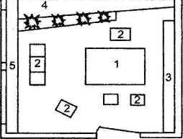
Фронтальна перспектива інтер’єру
1. Кухня
5*5*3м
2. Кухня
5*4,5*3 м
І
Гіазова плита
Стіл
Мийка
Шафа
Стіл
Стілець
600 700 300 1500 5 00 500
Стіл
Стілець
Шафа
Холодильник
Газова плита
а
Ф
«[ =
750
500
750
800
800
З.Кафе
5*4*3 м
4Житлова кімната 4,5*5*3 м
<!> ^
І
<3>
бі,оа..,аиі
4 СИ □□ ^{и}
5ПППЙ

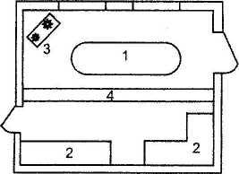
7.Житлова кімната
5*3,2*3 м
8. Солярій дитячого садка
5х4><3,5 м
2

9. Магазин 5*4 3,5 м

Прилавок 770
Холодильник 170
Столи 1400
Квітник 200
Ваза
11.Житлова кімната 5x4x3 м
Басейн 400
Лава 200
Квітник 200
Сходи 1600
Ю.Житлова кімната 5x4x3,5 м

12.Житлова кімната 5^{Х}3,5*3 м

З.Стіл
Стілець
Диван
Телевізор
1400
1800
750
500
550
700

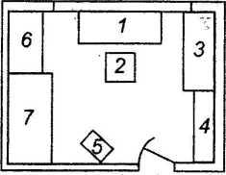
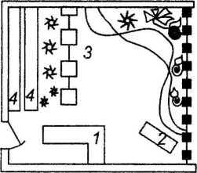
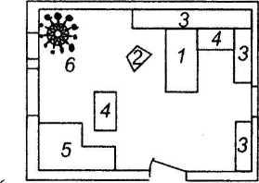
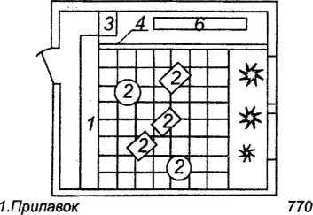
13.Кімната відпочинку 5*4,5 *3 м
14.Житлова кімната
5*3,5*3 м
Ж
<? 0
Ф
5І » Щ *1
15. Магазин квітів
10*10*3м
16. Кімната відпочинку 4,5 *4,5 *3 м
Прилавок
Стіл
Холодильник
Полиці
700
770
3500
Лави
Квітник
Стільці
Полиці

250
350
800
17.Житлова кімната
5*3,5*3 м
Стіл
Стільці
Стелажі
Столи б.Диван 6.Ваза
1200
850
1200
700
450
600
18. Кафе
4*5*3м
Столи
Стіп
Скляна стінка
Підлога (плитка) 6 .Стіл
1100
800
300

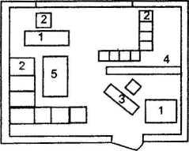
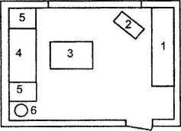
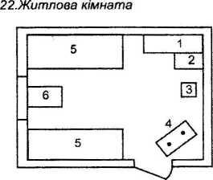
19. Кабінет директора
9*8*3м
Стіл
Стілець
Стіл
Перегородка
Стіл
700
300
750
720
2,8*2,5*3 м
го.кухь

1 Холодильник
Шафа
Мийка
Гзз плита
Стіл
Стільці
850
800
800
800
750
850
21 .Житлова кімната
5 *3,5*3 м
5*4*3 м
23.Житлова кімната

Стелаж 2500
Телевізор 700
Сітльці 550
Стіл 800
5Диван 550
Крісло 550
Ваза 400
Стел аж
Стіл
Стілець
Квітни к 5 Ліжка б.Крісла
5*4*3 м
1800
800
500
300
550
550
5*3 *3,8 м
24.Житлова кімната

Стіл
Крісло
Стінка
Телевізор б.Диван
6. Стелаж
750
550
2800
800
550
2000

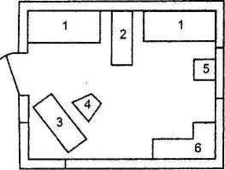
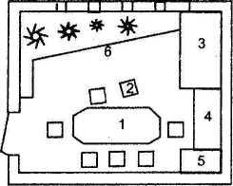
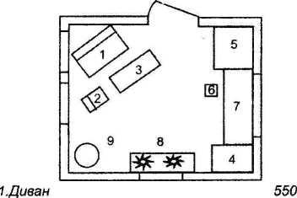
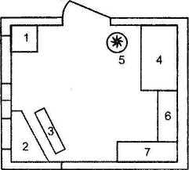
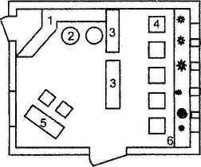
25.Житлова кімната
5*4,5*3 м
2 6. Зал для читання
5x5x3м

Стіл
Пава
5 50 550 500 550
Камін
Шафа 1000
Крісла 550
29.Житлова кімната
5x5x3м
Крісло
Стіл
4,5. Шафа 6. Стілець ї.Диввн
500
600
1000
550
550
ЗО. Кафе
5*4,5*3 м
Прилавок
Сидіння
Перегородки
Столи
Стіл
Квітник
770
500
1300
800
550
250

Перелік предметів інтереру (фронтальна перспектива) Таблиця 15-6
1.Кухня |  | 9.Магазин |  | 17.Житлова кімната
1. Газова плита | 600 | 1.Прилавок | 770 | І.Стіл 1200
2. Стіл | 700 | 2.Холодильник | 170 | 2.Стільці 850
3.Мийка | 300 | 3.Столи | 1400 | З.Стелажі 1200
4.Шафа | 1500 | 4.Квітник | 200 | 4.Столи 700
5.Стіл | 500 | 5.Декор.стінка для пляшок |  | 5.Диван 450
б.Стілець | 500 |  |  | б.Ваза 600
2.Кухня |  | ІО.Житлова кімната |  | І8.Магазин
1. Стіл | 750 | 1.Стелаж | 1200 | 1. Прилавок 700
2.Стілець | 500 | 2. Стіл | 600 | 2,Столи 1100
З.Шафа | 750 | 3. Стілець | 300 | З.Каса 800
4.Холодильник | 800 | 4. Крісло | 600 | 4.Скляна стіна
5.Газова плита | 800 | 5. Стіл | 600 | 5.Підлога (плитка)
 |  | 6. Квітник | 300 | б.Стіл 300
З.Житлова кімната |  | 11.Житлова кімната |  | 19.Кабінет дивектопа
1 Стіл | 750 | І.Полиця | 700 | І.Стіл 750
2.Крісло | 600 | 2.Стіл | 700 | 2,Стільці 300
3. Диван | 600 | 3.Стілець | 500 | З.Стіл 750
4.Сервант | 1200 | 4.Стіл | 600 | 4.Перегородка
5.С'ГІЛЄЦЬ | 500 | 5. Диван | 550 | 5. Стіл 720
 |  | б.Ваза | 700
4.Кафе |  | 12.Житлова кімната |  | 20.Кухня
1 Прилавок | 800 | 1 Стелаж | 1400 | 1.Холодильник 850
2.Каса | 800 | 2. Шафа | 1800 | 2.Шафи 800
З.Стіл | 750 | З.Стіл | 750 | З.Мийка 800
4.Стілець | 500 | 4.Стіл | 500 | 4.Газплита 800
5. Стіл | 500 | 5.Диван | 550 | 5.Стіл 750
6.Квітник | 200 | б.Телевізор | 700 | б.Стільці 850
7.Електропіч | 600
5. Аптека |  | ІЗ.Кімната відпочинку |  | 21.Житлова кімната
1 Прилавок | 750 | 1 .Стіл | 500 | 1.Стелаж 2500
2.Шафа | 750 | 2. Крісло | 500 | 2.Телевізор 700
З.Каса | 850 | З.Телевізор | 700 | З.Стіл 700
4 Сидіння | 450 | 4.Сидіння | 500 | 4,Диван 550
5.шафа | 1000 | 5.Квітник | 300 | - Крісла 550  - Ваза 400
6.Кімната відпочинку |  | 14.Житлова кімната |  | 22.Житлова кімната
І.Стіл | 750 | І.Стіл | 700 | 1. Стелаж 1800
2.Лави | 500 | 2.Крісло | 550 | 2.Стіл 800
З.Шафа | 1000 | З.Шафа | 1800 | З.Стілець 500
4.Полиці | 300 | 4,Шафа | 1200 | 4.Квітник 300
5. Полиця | 500 | 5.Крісло | 550 | 5,Ліжка 550
 |  | б.Стелаж | 2800 | б.Крісла 550
 |  | 7,Диван | 550
7.Житлова кімната |  | 15.Магазин квітів |  | 23.Житлова кімната
І.Шафа | 1800 | 1.Прилавок | 700 | 1.Стелаж 2500
2.Диван | 500 | 2.Стіл | 770 | 2.Телевізор 700
3.Крісло | 500 | 3.Холодильники |  | 3.Стільці 550
4,Стіл | 600 | 4.Полиці | 3500 | 4.Стіл 800
б.Тумба | 300 |  |  | 5.Диван 550
6.Ваза | 400 |  |  | 6.Крісло 550

1. Басейн | 400
2.Лава | 200
3.Квітник | 200
4.Сходи | 1600

І.Лави | 500
2.Квітник | 250
3.Стільці | 350
4.Полиці | 800

І.Стіл | 750
2.Крісло | 550
3.Стінка | 2800
4.телевізор | 800
5. Диван | 550
б.Стелаж | 2000

Кутова перспектива інтер’єру
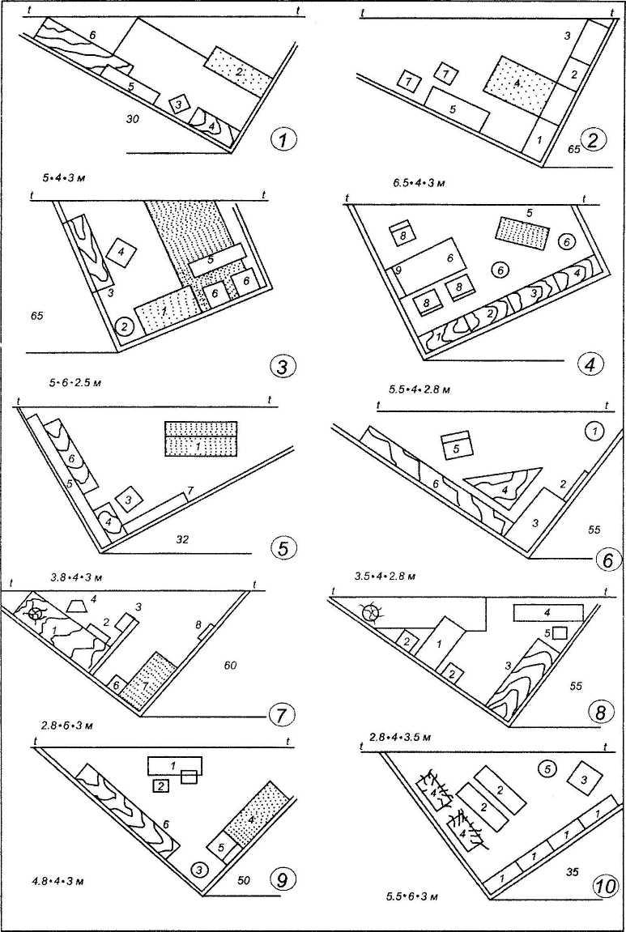

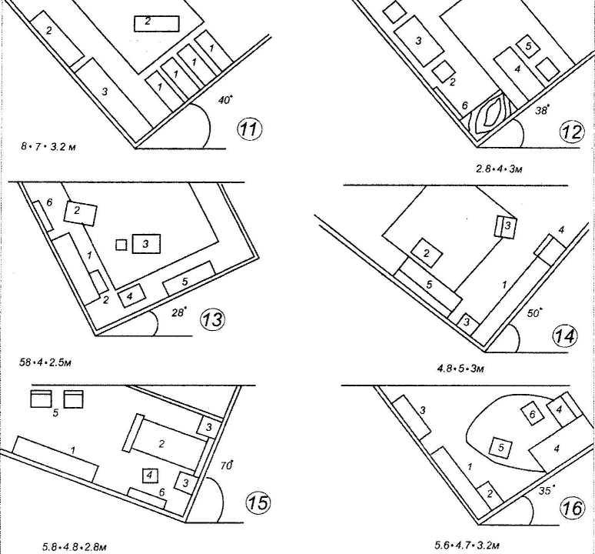
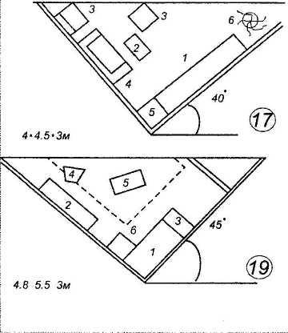
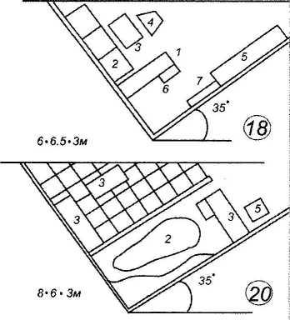

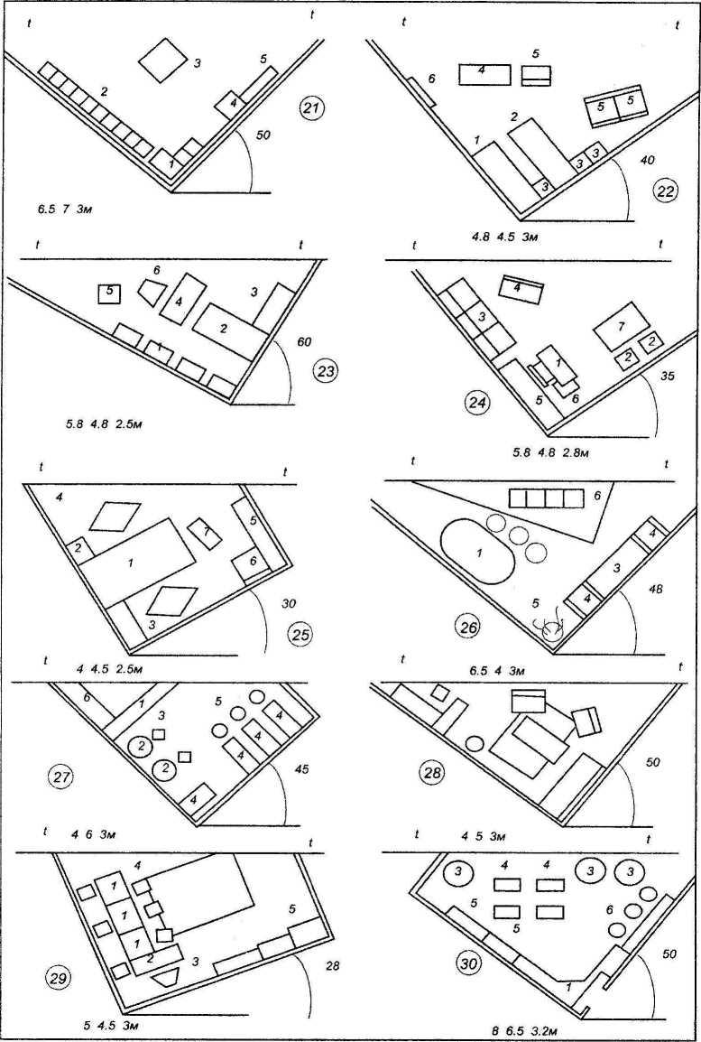

Перелік предметів інтер’єру (кутова перспектива)
Таблиця 17.
1. Житлова кімната |  | 9. Житлова кімната |  | 17. Житлова кімната
1 Торшер | 1200мм | 1. Стіл | 300мм | 1. Шафа | 1300мм
2 Диван | 600 | 2. Крісло | 500 | 2. Стіл | 600
3. Стілець | 500 | 3. Торшер | 1200 | 3. Крісло | 500
4. Стіл | 700 | 4. Диван | 550 | 4. Диван | 500
5. Трюмо | 1200 | 5. Крісло | 500 | 5. Тумба | 700
6. Шафа | 1500 | 6. Полиця | 700 | 6. Вата | 600
2. Житлова кімната |  | 10. Магазин |  | 18. Салон
1. Полиці | 1800мм | 1. Вітрина | 1000мм | 1. Шафа | 1800мм
2. Тумби | 800 | 2. Вітрина | 700 | 2. Диван | 550
3. Ваза | 200 | 3. Стіл | 600 | 3. Стіл | 700
4 Тахта | 600 | 4. Квітник | 400 | 4. Крісло | 550
5. Стіл | 770 | 5. Стіл | 500 | 5. Шафа | 1800
6. Стілець | 600 |  |  | 6. Стіл | 770
7. Стільці | 600 |  |  | 7. Дзеркало
3. Житлова кімната |  | 11. Спальня дитсадка |  | 19. Житлова кімната
1 Тахтар | 500мм | 1. Ліжки | 600мм | 1. Ліжко | 400мм
2. Торшер | 1200 | 2. Скамї | 1400 | 2. Стіл | 770
3. Полиці | 1800 | 3. Шафи | 1800 | 3. Стіл | 770
4 Банкетики | 600 | 4. Стіл | 750 | 4. Стілець | 850
5. Стіл | 500 |  |  | 5. Іграшка | 1100
6. Крісло | 800 |  |  | 6. Драбина | 800
 |  |  |  | 7. Стіл | 770
4. Житлова кімната |  | 12. Житлова кімната |  | 20. Солярій | дитсадка
І. Шафа | 2000мм | 1 Шафа | 1500мм | 1. Квітник | 200мм
2. Шафа | 1500 | 2. Крісло | 500 | 2. Водойм | 400
3. Шафа | 1000 | 3. Стіл | 600 | 3. Скамья | 200
4. Шафа | 900 | 4. Стіл | 600 | 4. Стіл | 800
5. Стіл | 500 | 5. Стільці | 500 | 5. Стіл | 800
6. Банкетки | 500 |  |  | 6. Стіл | 800
7. Стіл | 770
8. Крісло | 600
9. Дзеркало | 600
5. Житлова кімнат а |  | 13. ІІитяча кімната |  | 21. Фойс
1. Ліжко | 600мм | 1. Шафа | 1000мм | 1. Стіл | 600мм
2. Торшер | 1000 | 2. Ящики | 300 | 2. Стільці | 600
3. Стілець | 600 | 3. Іграшка | 300 | 3. Квітник | 400
4. Шафа | 970 | 4. Банкетка | 400 | 4. Реклама | 1600
5. Полиці | 1800 | 5. Ліжко | 400 | 5. Декор.решітка 4000
6. Шафа | 1200 | 6. Мальована дошка 700 |  | 6. Стіл | 600
7. Дзеркало |  | 7. Стіл | 400
6. Житлова кімната |  | 14. Житлова кімната |  | 22. Житлова кімната
1. Торшер | 1200мм | 1. Стелаж | 2000мм | 1. Шафа | 1800мм
2. Трюмо | 1000 | 2. Стіл | 600 | 2. Ліжко | 400
3. Диван | 600 | 3. Крісло | 500 | 3. Тумба | 600
4. Стіл | 800 | 4. Камін | 700 | 4. Стіл | 770
5. Крісло | 800 | 5. Диван | 500 | 9. Крісло | 550
6. Стелаж | 2000 | 6. Ваза | 400 | 6. Дзеркало
7. Житлова кімната |  | 15. Житлова кімната |  | 23. Житлова кімната
1. Стіл | 750мм | 1. Шафа | 1800мм | 1. Стелаж | 2000мм
2. Тумба | 600 | 2. Стіл | 700 | 2. Диван | 500
3. Полиця | 1400 | 3. Стілець | 850 | 3. Тумба | 400
4. Стілець | 600 | 4. Тумба | 600 | 4. Стіл | 600

5. Ваза | 300 | 5. Ліжка | 550 | 5. Крісло | 500
6. Тумба | 300 | 6. Ваза | 400 | 6. Стілець | 850
7. Диван | 300 |  |  | 7. Ваза | 400
8. Житлова кімната |  | 16. Житлова кімната |  | 24. Кабінет головного лікаоя
1. Ліжко | 600мм | 1. Шафа | 1800мм | 1. Робочий стіл 770мм
2. Тумба | 400 | 2. Стіл | 700 | 2. Стіл | 600
3. Шафи | 2000 | 3 . Шафа | 1800 | 3. Диван | 500
4. Ліжко | 500 | 4. Диван | 500 | 4. Стіл | 450
5. Стіл | 500 | 5. Стілець | 700 | 5. Шафа | 1100
 |  | 6. Стіл | 700 | 6. Телефон
 |  |  |  | 7. Стіл засідань | . 770
25. Житлова кімната |  | 27. Кав’яоня |  | 29. Кабінет декана
1. Ліжко | 600мм | 1. Прилавок | 1200мм | 1. Столи | 700мм
2. Тумба | 550 | 2. Столи | 700 | 2. Стіл | 750
3. Шафа | 1400 | 3. Стільці | 500 | 3. Крісло | 500
4. Ваза | 600 | 4. Столи | 1000 | 4. Стільці | 500
5. Тумба | 800 | 5. Стільці | 650 | 5. Шафа | 1800
6. Крісло | 500 | 6. Вітрина | 1400 | 6. Ваза | 450
7. Банкетка | 500
26. Фітобао |  | 28. Житлова кімната |  | ЗО. Кафе
1. Стіл | 450мм | 1. Стіл | 750мм | 1. Прилавок | 1200мм
2. Стільці | 500 | 2. Крісла | 500 | 2. Ваза | 450
3. Диван | 500 | 3. Диван | 600 | 3. Столи | 1100
4. Крісла | 500 | 4. Шафа | 1800 | 4. Столи | 750
5. Ваза | 400 | 5. Шафа | 1500 | 5. Вітрини | 1800
6. Тумба | 700 | 6. Стілець | 500 | 6. Стільці | 800
 |  | 7. Ваза | 400 | 7. Барна стійка | 1200

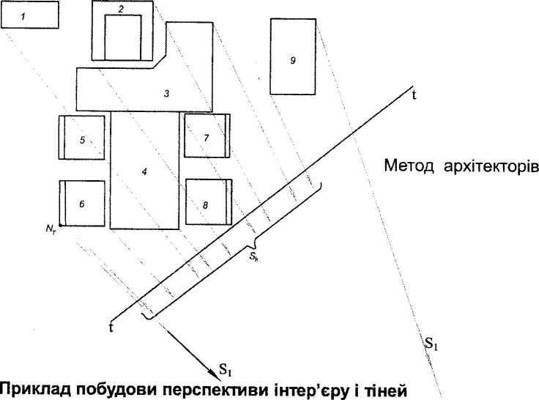

Завдання 11(В). Рис.16, Табл.18, формат A3,
папір в клітинку
Тема: Методи побудови перспективних зображень об’єктів за
ортогональними проекціями, (метод А. Дюрера)
Мета: Засвоїти теорію побудови перспективи об’єкта і затвердити практичні прийоми побудови зображення методом слідів променів і променевих площин.
Зміст: 1. Побудувати перспективу умовного архітектурного об’єкта простіших геометричних форм:
- методом слідів променів (метод А.Дюрера - радіальний). Рис. 15-а Табл.18
- методом слідів променевих площин. Рис. 16, Табл. 18
Методичні рекомендації (Рис. 16)
- Вибирається ракурсний план об’єкта з метою раціонального вигляду перспективи (рис. 16-а)
- Відносно плану вибирається положення картинної площини - основа якої tjti (перед об’єктом в даному випадку)
- Вибирається точка зору Si, кут зору, рівень горизонту і т.0;S0 = 1,5 d_{k}; а= 37°
- Спочатку виконуються допоміжні побудови на предметній площині (на плані).
- Через точки її, 2ь Зі, 4і ... 10і плану проводяться промені в т.Si, які перетинають основу t /t і картини на плані в точках 1о, 2о, Зо,4о, ... 1 Оо-
- Ці точки лінії ti ti проекціюються на лінію tt фасада - також позначені 1₀, 2о, Зо,4о, ... 10о Площина К збігається з площиною Дг. Тоді фронтальна проекція І2,2₂, 3₂, ... 10₂ ракурсного об’єкта і перспектива його I^{у}, 2^{у},... 10^{у} накладаються при побудові на одну площину.
- Через точки фасаду 1₂, 2₂, 3₂,4₂ проводяться перпендикуляри в точку О
На перетині відповідних перпендикулярів і вертикалей з точок 1о, 2о, Зо, ... Юо визначаються точки перспективи - I^{у}, 2^{і}, 3^{у}, ... 10^{у} Побудова перспективи виконується без застосування точок збігу - Fі, F2. їх можна використовувати тільки для перевірки правильності побудови зображення. Точки 10^{у}, 10^{у} перспективного ребра
знаходяться на перетині вертикалі з точки 1 Оо і перпендикулярів 10₂0, 10₂0
Рис. 16-6 1. Площина картини розташовується перпендикулярно до фронтальної площини проекцій (.П₃ = К) Побудова зображення в даному випадку відповідає побудові вигляду зліва.
- План і фасад об’єкта заздалегідь розміщують так, щоб мати більш повну інформацію про об’єкт (кут 20т30° до площини картини)
- Проекції точки зору 5/, 5^ обираються так, щоб кут зору а був біля 37°
Визначаються проекції точки О; 25/0/і перпендикуляри до картини К, сліди якої збігаються з осями координаті іУ.
- З точки 5) через точки 11, 2і, 31 ... плану об’єкта проводяться проекції променів зору, а з точки 5^ через точки Ь, 22, Зг фасаду об’єкта проводяться фронтальні проекції променів.
Точка 1о перепроекціюється на вісь V/. Точка І⁷ визначиться на перетині горизонтальної прямої з точки 1₀ і сліду площини Як¹. Точка 2⁷ на перетині Як і горизонтальної прямої з точки 2(/.

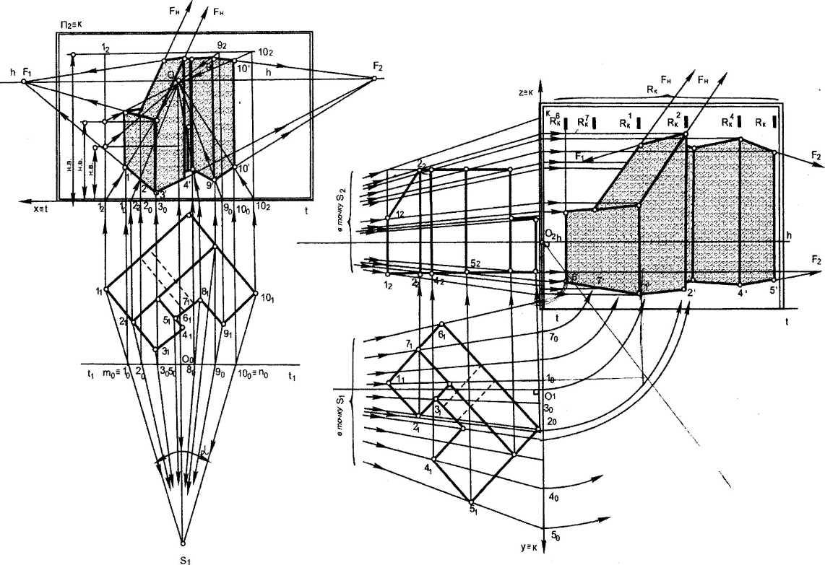
-и-
Рис. 16 Метод А.Дюрера.
ЯО = 1,5 (ГПд- /у, «с=37»
а) Метод слідів променів
Аркуш 11
б) Метод слідів'променевих площин

Перспектива обєкта. Метод А. Дюрера
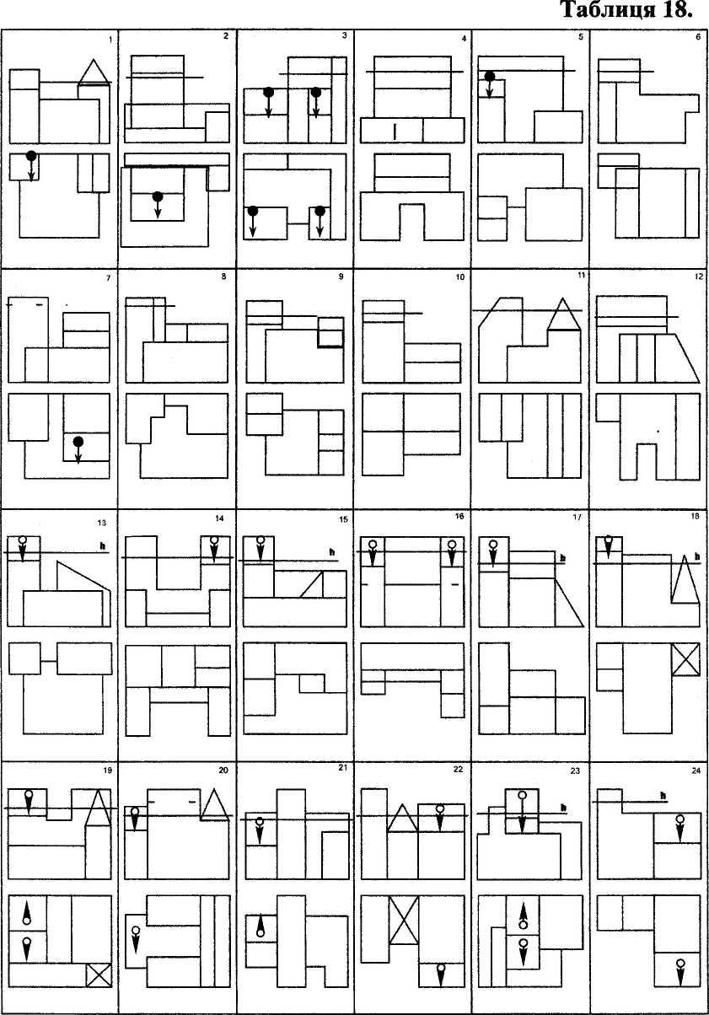

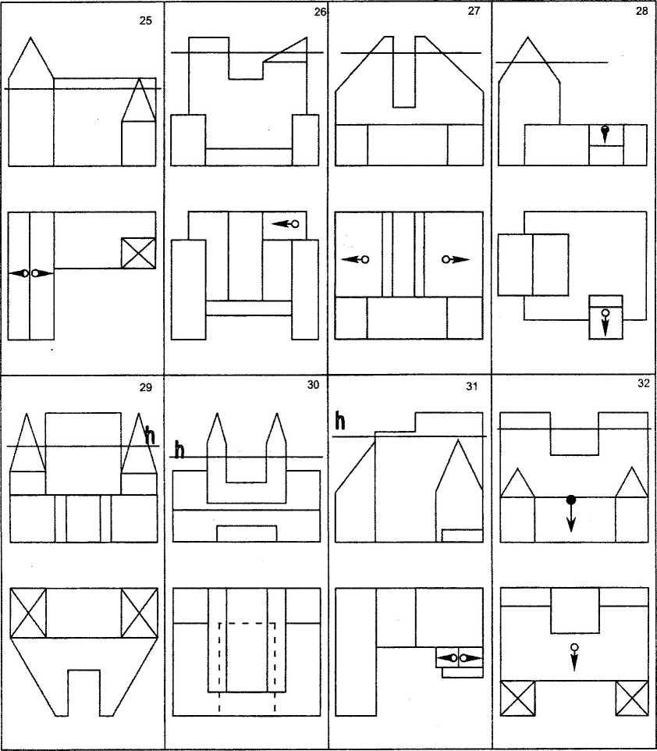

Завдання 12 (Гр). Рис. 17, Табл. 19, формат АЗ,
креслярський папір
Тема: Метод слідів променевих площин А.Дюрера.
Мета: Закріпити навички побудови песпективи об’єкта більш складних геометричних форм.
Зміст: а) побудувати перспективу башти (табл. 19) методом слідів променевих площин.
б) побудувати перспективу будь-якого реального самостійно обраного об’єкта.
Методичні рекомендації (Рис. 17)
Метод слідів площин не є складним, хоча потребує великої точності побудови. Цей метод можна застосовувати для побудови зображень нескладних об’єктів. На прикладі форм башти (табл. 19) на рис. 16 показано такий же процес побудови, що і на рис. 15-6, за позначеними точками об’єкта і точками картини. Порядок побудови зрозумілий з рисунка. Форму башти можна сконструювати за модулями (табл. 42). На рис. 17 наведені приклад побудови, геометричної форми об’єкта “Зупинка”. На рис. 17(а,б) обрано високий горизонт АА, для наочності Застосовано метод слідів А.Дюрера .
На рис. 17-а перспектива зупинки має більшу наочність. Умови огляду об’єкта більш раціональні і кутова перспектива об’єкта будується за методом слідів променевих площин і коригується за точками збігу
На рис. 17-6 побудована радіальна фронтальна песпектива зупинки за точками Б і і О, а її корекцію ведуть за точками О і Б. В наведеному прикладі кут зору приблизно = 47° і побудована перспектива буде дещо збільшена.

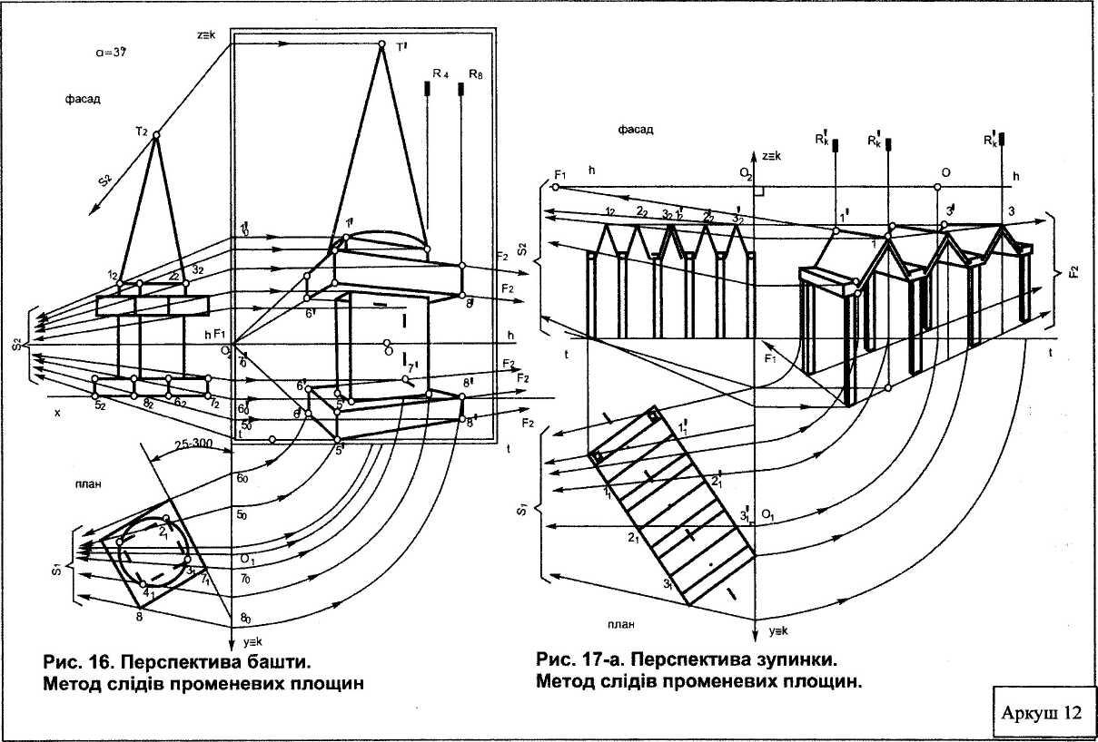
-76-

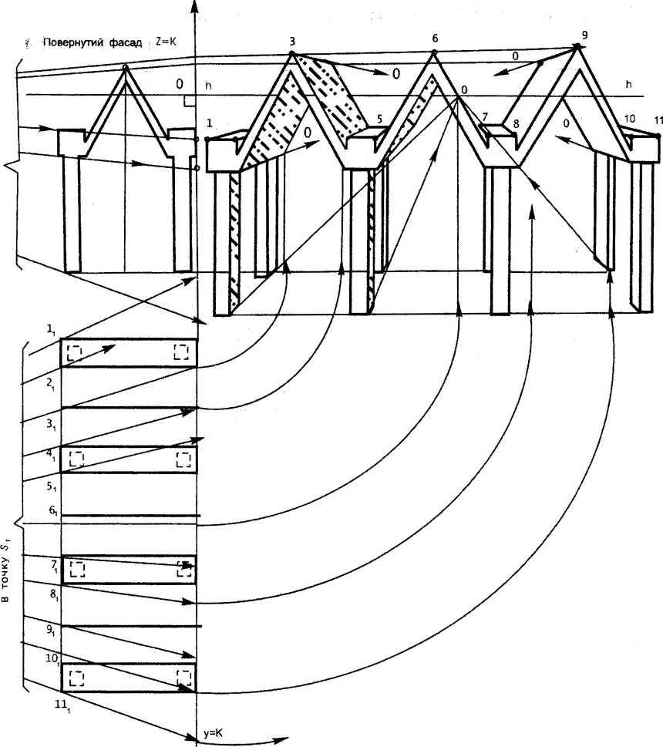
В точку 5.,
Рис. 18-6 Фронтальна переспектива. Метод слідів променевих площин

Перспектива башти. Метод А.Дюрера
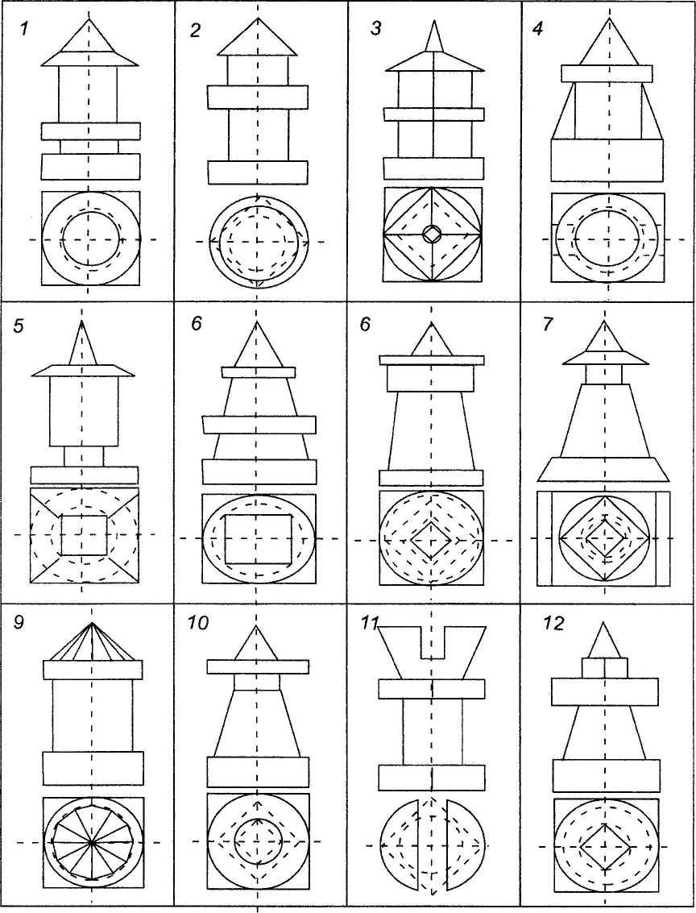

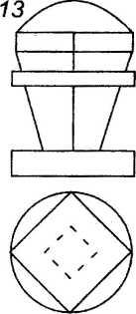
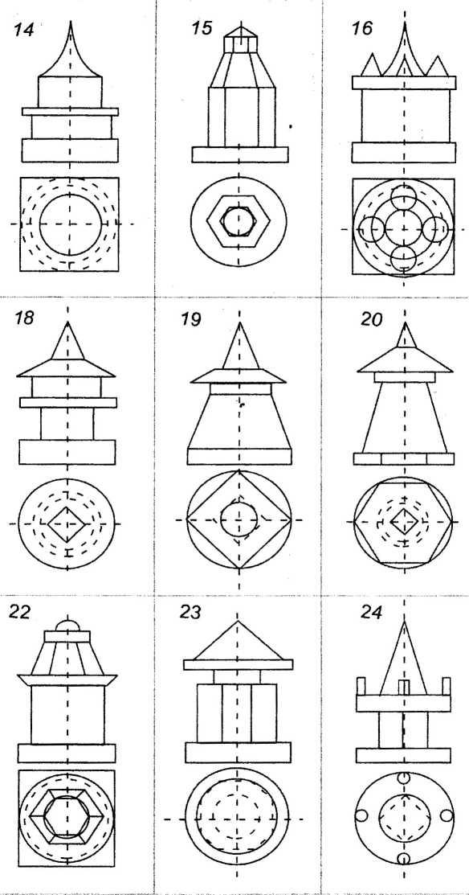
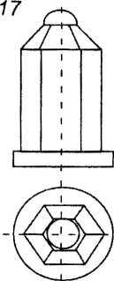
21
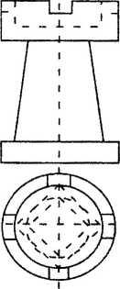

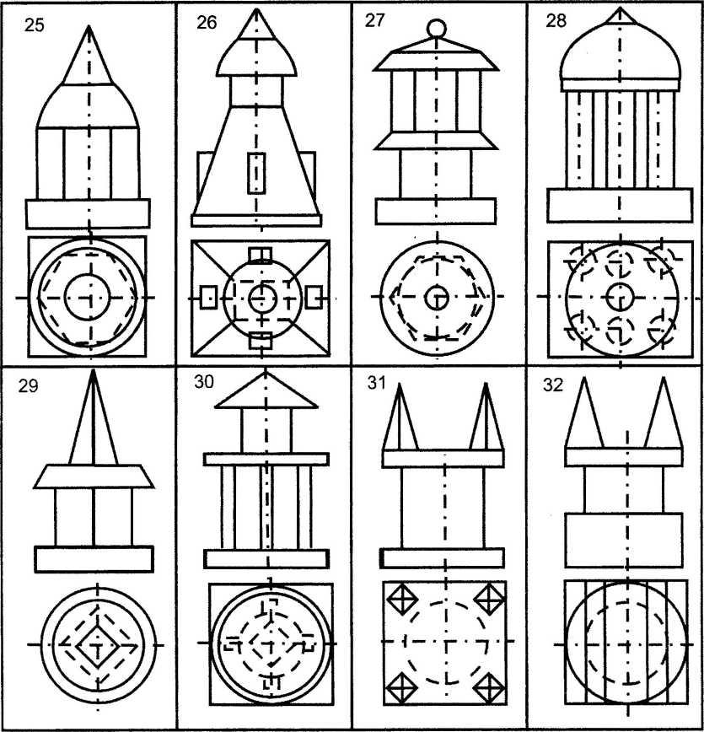

Завдання 13 (В). Рис. 19, 20, Табл. 20, формат
АЗ, папір в клітинку
Тема: Метод слідів променевих площин А.Дюрера. Перспектива сходів.
Мета: Засвоєння методів побудови на будь-яких прикладах об’єктів.
Зміст: 1 .Методом слідів променевих площин (А.Дюрера) побудувати перспективу сходів за їх ортогональними проекціями (табл. 20, рис. 19)
- Методом архітекторів побудувати перспективу сходів (табл. 20,
рис. 20)
- Побудувати тіні сходів (рис. 19)
Методичні рекомендації (Рис. 19, 20)
- Кресляться ортогональні проекції сходів з таблиці 20. План об’єкта завчасно розташовується під кутом 20-г30° до картини К.
- Обираються осі х, у, г- Слід картинної площини збігається з осями г, у. (г^к;у=к).
- За повернутим планом будується фасад об’єкта (фронтальна проекція).
- Обираються проекції Б₂,Б2 точки зору за умови, щоб кут зору а був в межах 28°- 37° . Положення точки Б2 визначає одночасно рівень горизонту й/г.
- Будуються проекції головного променя БіОі, Б₂02, так щоб БіБі ± У, 8₂0₂12.
- Через точки плану 11, 2і, Зі, 4і ... і точку 6і і точки фасаду 1₂, 2₂, 3₂, 4₂ ... проводять проекції променів з точок Б], Б₂ до перетину з картиною.
- Точки 1 о, 2о, Зо, 4о перепроекціюються хордами (дугами) на основу повернутої картини К - точки 1₀, 4₀/: ... З цих точок проводять вертикальні сліди променевих площин, які проходять через ребра об’єкта - К²к,... Ц^{п}к.
З точок на осі г, наприклад 1</, проводять прямі, які паралельні #. Взаємним перетином відповідних прямих утворюються точки перспективи 1,2/,3/,4/,5/,6/...
- Обираються точки С,с, збігу променів світла і їх проекцій.
Бічні площини похилих пандусів находяться у власній тіні.
- Падаючі тіні на сходи будуються від лівого пандуса, а на предметну площину частково від лівого пандуса і правого. Тінь на сходи падає від похилого ребра пандуса 4/0/, на якому будуються точки перетину продовжених горизонтальних і вертикальних ребер площин сходів. Спочатку будується тінь від довільної точки А/. На лінії тіні 4'А_{Т} знайдеться точка В_{т}, яка з’єднується з точкою В⁷— отримується точка
Во зламу тіні . Через точки А⁷, Во проводиться пряма до визначення точки М_{т}.
На рис. 19 будується перспектива сходів методом архітекторів.
- Обирається картина - Я на плані, точка зору 5/, кут ( а = 45°), рис. 19-а
= 1,1 й картини. ЛУо - поле зору на об’єкт. БіО₀ - головний перпендикуляр.
- Будуються точки //, /₂ на плані, $і/і паралельні сторонам плану.
- На рис. 20-6 обирається положення картини - основа й, на яку переносяться в масштабі точки по, ао, оо, во ••••/;,/2
- Точки /і,/₂ проекціюються на лінії кк - точки Р₂.
- На вертикалі ао го в точці ао відкладається натуральна величина всіх сходів.
- За допомогою площинах масштабної точки Мі будується поділ
сходинок в горизонтальних площинах. На прямій аого - поділ сходинок у вертикальних пО точках /ті (Р_{небо}) будуються
точки перспективи сходів.


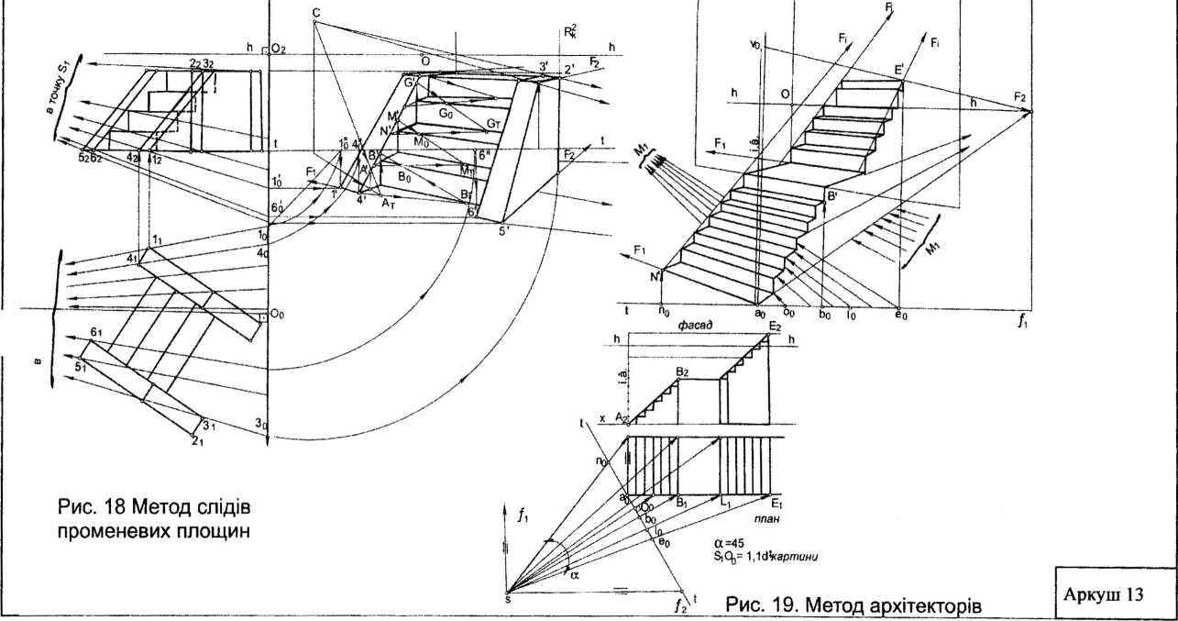
оо
ил
точку 3,

-84-
Перспектива сходів. Метод А.Дюрера

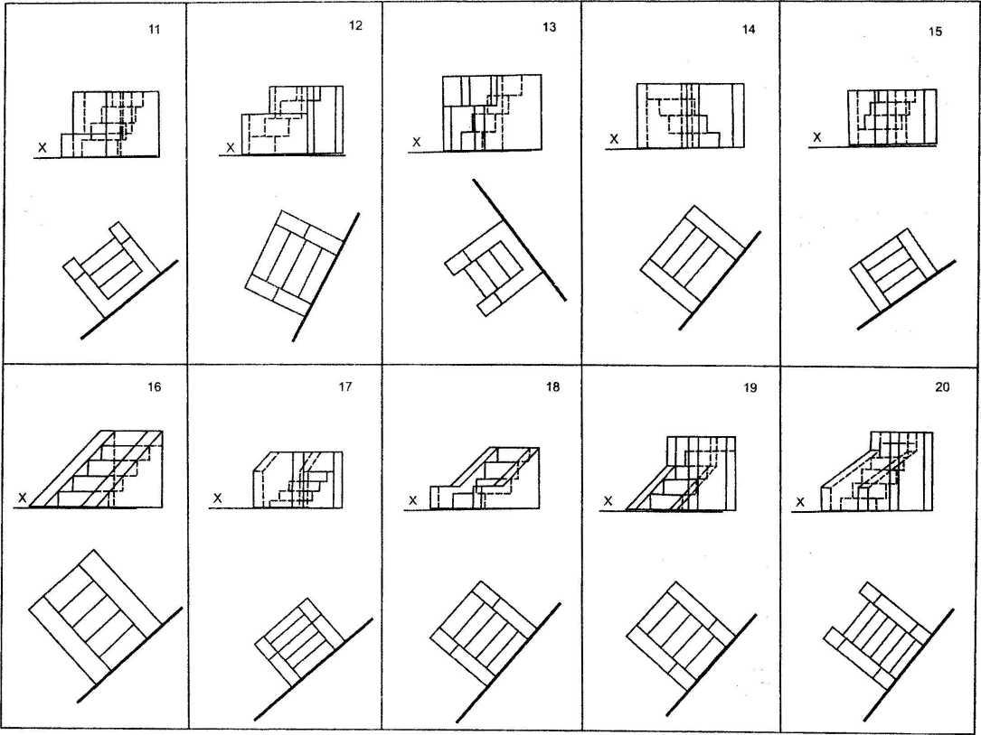
-85-

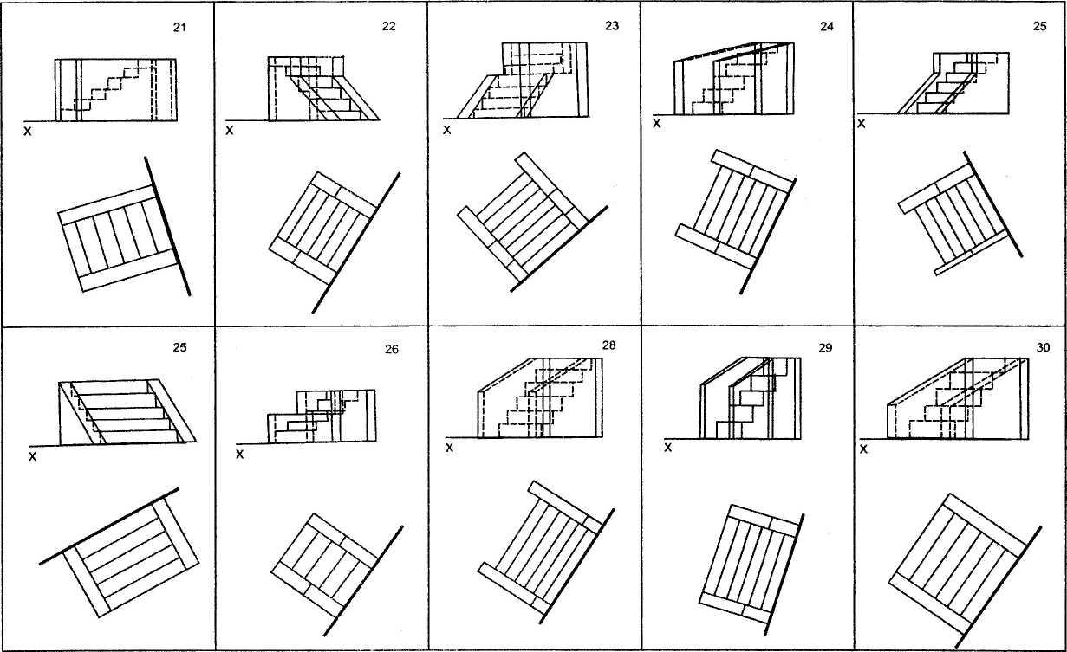
-86-

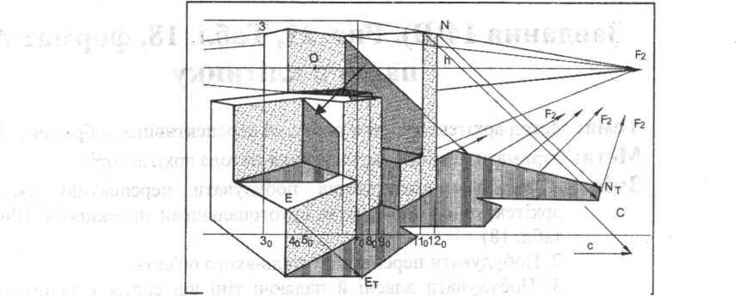
Розділ III
Методи побудови перспективи.
Побудова тіней
- Метод архітекторів і тіні.
Завдання 14, 15, 16, 17, 18, 19.
- Метод архітекторів з опущеним планом і бічною стінкою, побудова падаючої тіні. Завдання 20.
Тема: Метод архітекторів при побудові перспективних зображень. Тіні. Мета: Отримати навички застосування метода архітекторів.
Зміст: 1. Методом архітекторів побудувати перспективу умовного архітектурного об’єкта за ортогональними проекціями. (Рис. 21, табл. 18)
- Побудувати перспективу будь-якого об'єкта.
- Побудувати власні й падаючі тіні від сонця з кутом нахилу променів світла 45°.
Методичні рекомендації (Рис. 21)
- На рис. 21-а задано проекції об’єкта, положення лінії горизонту hh на картині К. На плані об’єкта обирається точка зору S ( Sj) так, щоб кут зору а був біля 37° 3 точки Sj проводяться проекції променів через точки її, 2і, Зі, .... 14і плану На основі картини tt знайдуться точки ІоДо, Зо, ..., 7о. Відрізок 1о7о - mono-є полем зору SjOo = 1,5 тощ.
З точки зору 5/ паралельно сторонам плану проводяться прямі. Отримуємо точки fi_{t} /2 на основі tt картини К. ffo - проекції точок збігу домінуючих напрямків плану.
- В масштабі збільшення - М4:1 (рис. 21-6) будується перспектива об’єкта. З точки 4о, яка належить основі tt, проводяться прямі в точки Fj F2 На цих лініях і на вертикалях з точок Зо (9о), 5о отримують точки 9,4,5 перспективи із застосуванням натуральної величини вертикальних ребер об’єкта. Натуральна величина висот відкладено на вертикалі з точки 4о.
Побудова власних і падаючих тіней виконується прийомами побудови слідів променів.
Так, тінь від вертикального перспективного ребра 77 ^{і} є лінією 7*7_{Т} промінь 77_{т} // С; а проекція проміня 7\7_{Т} Не.
Тіні від горизонтальних ребер 6.7, 11.14 та ін. мають напрямок в точку збігу F2, тінь І_{т}13_{т} від ребра 7.13 має напрямок в точку збігу F;.Hinia знаходиться в тіні. На грані 12.6 тінь буде зображатися від грані 4.5 Точка 5 - ( тінь ) на стіні з’єднуються з побудованої тінню 4_{Т} точки 4. Тінь на грані 6.7.13.12 від ребер найвищого елемента споруди будується за допоміжними побудовами, які показано на рисунку.

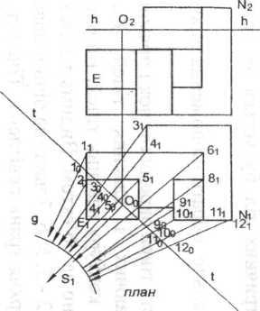
-89-
фасад

Рис. 20. Метод архітекторів. Тіні

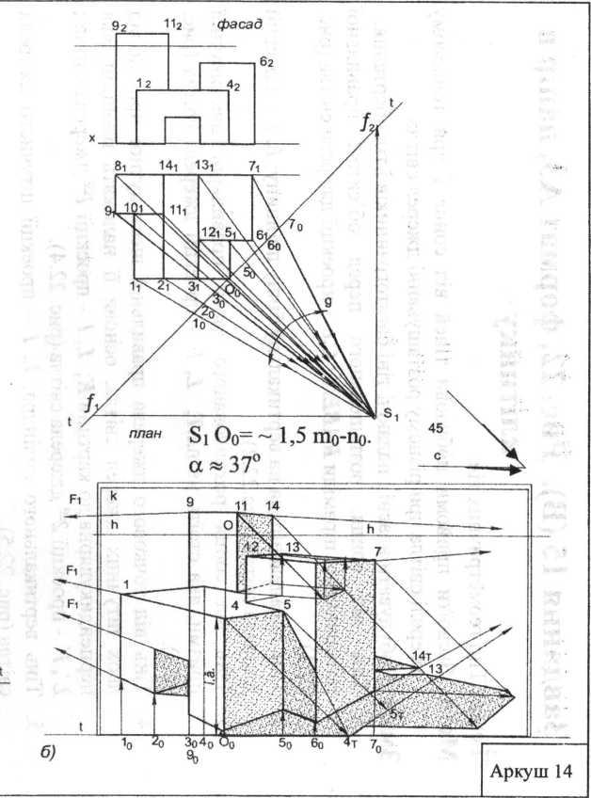

клітинку
Тема: Тіні геометричних тіл.
Мета: Засвоїти прийоми побудови тіней від сонця і при точковому джерелі світла при різному розташуванні джерел світла.
Зміст: Побудувати власні і падаючі тіні багатогранників і тіл обертання.
- Тінь від сонця, розташованого перед об’єктом правильної чотирикутної піраміди RABEN; С,с - проекції джерела світла (рис. 22.1).
- Тінь паралелепіпеда на вертикальну бічну площину; L, І - проекції джерела світла (рис.22.2).
- Тінь від сонця розташованого ззаду правильної шестикутної призми, яка стоїть на пл.Т, L, І - проекції джерела світла (рис. 22.3).
- Тінь від точкового джерела правильної шестикутної призми від двох штучних джерел світла, основи її належать площині, яка перпендикулярна до картини К; L, І - проекції 1— джерела світла ; L', Г - проекції джерела світла (рис. 22.4).
- Тінь вертикального циліндра. L, І - проекції штучного джерела світла (рис. 22.5).
- Тінь вертикального циліндра. Промені світла С, с розташовані в площинах, паралельних картині (рис. 22.6).
- Тінь конусів від сонця, коли джерело розташоване зліва і справа: С,с- проекції джерела світла (рис. 22.7).
Методичні рекомендації (Рис. 22)
- Перспектива вказаних геометричних тіл будується за довільно обраними розмірами.
- На кожному рисунку раціонально обрати положення проекцій джерела світла.
- Тіні тіл будуються як сукупність тіней окремих точок і прямих.
- Визначаються контури падаючих і власних тіней. Контур падаючих тіней будується від контуру власних тіней. На рис. 22- 1,2 джерело світла розташовано за об’єктом. Видима частина тіл знаходиться в тіні. На рис. 22 - 3, 5, 6, 7 частина бічної поверхні тіл освітлена. На рис. 22-4 верхня грань освітлена. Тіні від двох джерел світла накладаються на пл.Г. найбільш темна частина падаючих тіней та, де накладаються дві тіні.
Тіні від горизонтально розташованих фігур-багатокутників і кіл перспективно повторюють форму фігур.

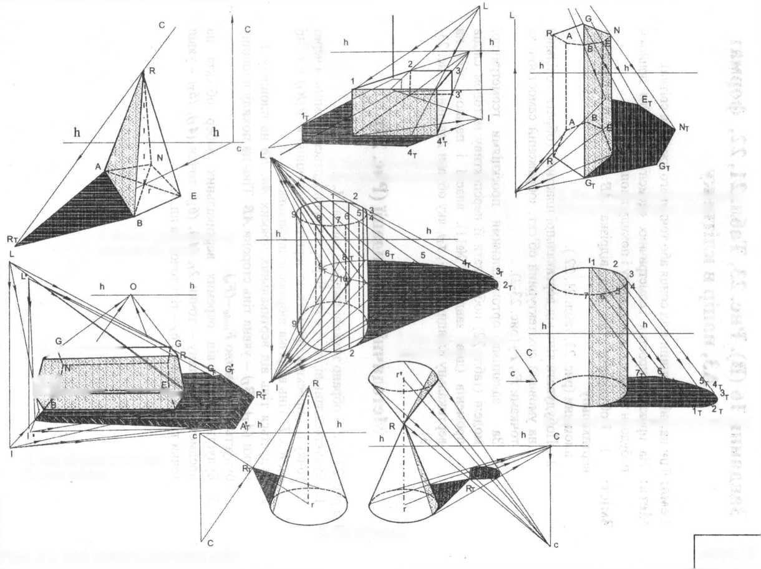
со
1. Тінь на горизонтальну площину від сонця.
4. Тінь від двох точкових джерел світла.
Рис. 21. Тіні геометричних тіл
2. Тінь на дві площини
від штучного джерела світла.
3. Тінь на горизонтальну площину від штучного джерела світла.
5. Тінь від штучного джерела світла.
6. Сонячні промені паралельні картині.
7. Тіні від сонця.
Аркуш 15

Тема: Тіні на дві площини (від сонця або точкового джерела світла).
Мета: На прикладі простих геометричних елементів засвоїти прийоми побудови тіней на вертикальну і похилу площини.
Зміст: 1. Побудувати тінь від відрізка АВ на горизонтальну і
вертикальну
площини (рис. 23, табл. 21, 22 ).
- Побудувати тінь від вертикальної пластини (обрати довільно) на умовний архітектурний об’єкт, зображений самостійно за точками Т’/, Г₂ (рис. 23-2).
- За заданими ортогональними проекціями геометричної моделі (табл. 22) побудувати її перспективу методом слідів променів (див. завдання №11), власні і падаючі тіні на вертикальну площину т (тк, тт), яку обрати довільно (рис. 23- 3).
Методичні рекомендації (Рис. 23)
На рис. 23-1, 2, 3 обрано точкові джерела світла - Ь, /.
- Будується тінь від т.Л-Ат. Через тА проводиться промінь, а через точку а - проекція променя до перетину з площиною ЩЯт) в точці а₀\ К±Т. Тінь відрізка зображено штриховкою.
- Будується тінь від вертикальних прямих Аа, ВЬ на площину Т - точки (Аг), (Вт) - уявна тінь сторони АВ. Тінь на похилу площину будується за точкою Р_{неб0}-(Ту.
- Будується тінь від окремих вертикальних ребер об’єкта на предметну площину - ТОЧКИ 2т, (4т), (6т)', точки (4_{Т}), (6т) - уявні точки тіні. Точки 4_{Т}, 6_{Т}- тіні точок на пл. т.

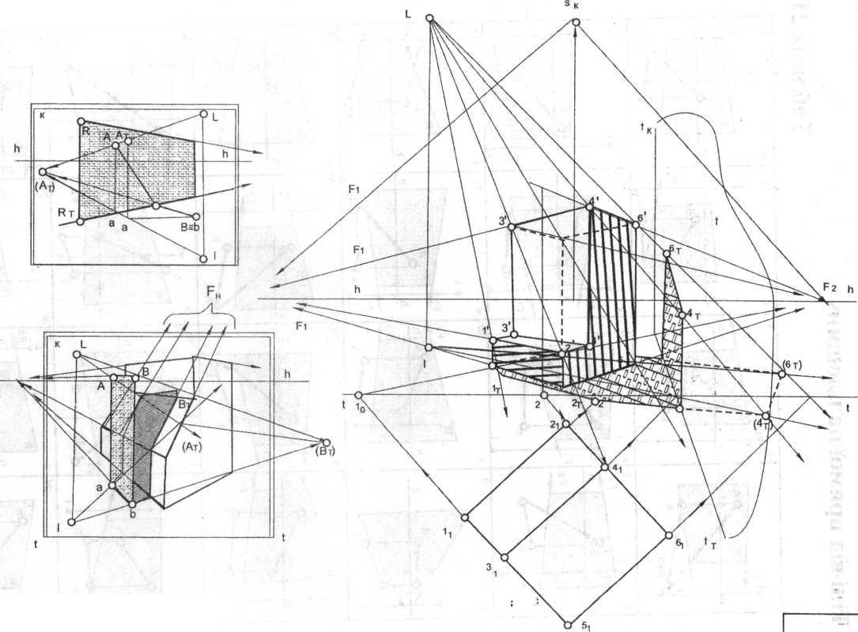
-93-
Рис. 23 Тіні на дві площини.
Аркуш 16

Тіні від прямої на площину
Таблиця 21
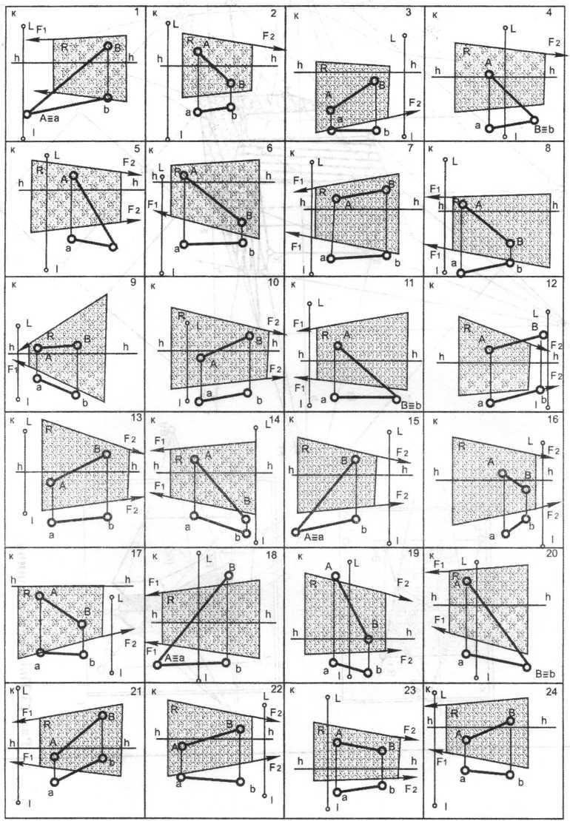

Тіні від умовного об’єкта на дві площини
Таблиця 22.
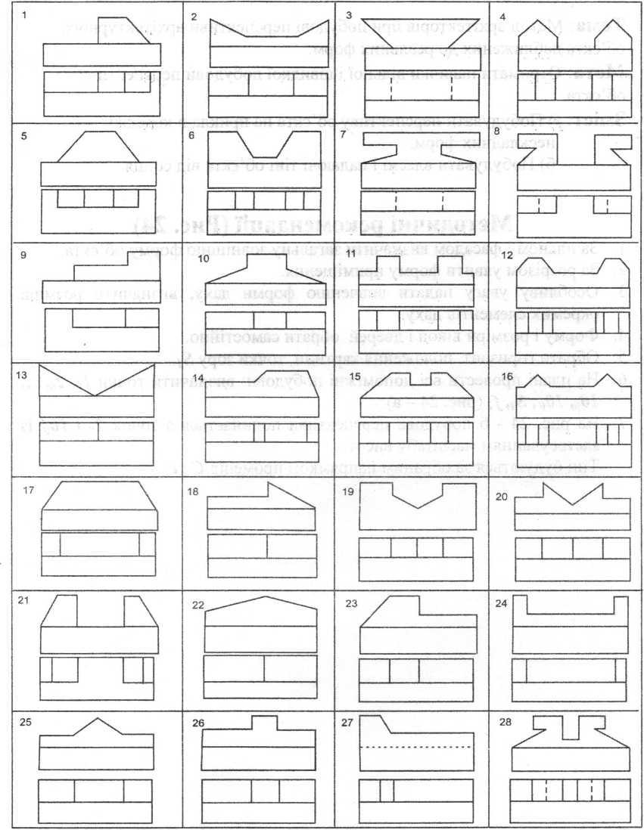

Тема: Метод архітекторів при побудові перспективи архітектурного об’єкта наближених до реальних форм.
Мета: Отримати навички вільної і швидкої побудови перспективи об’єкта.
Зміст: а) Побудувати перспективу об’єкта на прикладі котеджу нескладних форм.
б) Побудувати власні і падаючі тіні об’єкта від сонця.
Методичні рекомендації (Рис. 24)
- За планом і фасадом визначити загальну зовнішню форму об’єкта.
- За розрізом уявити форму приміщення.
- Особливу увагу надати вивченню форми даху, визначити розміри окремих елементів даху.
- Форму і розміри вікон і дверей обрати самостійно.
- Обрати горизонт, положення картини, точки зору Я/.
- На плані провести всі допоміжні побудови: визначити точки 1<>, 2о, ... 10₀, Юо, 5/,/₂ (рис. 24 - а)
- На рис. 24-6 побудова перспективи починається з точок 2₀ і 10о із застосуванням масштабу висот.
Тіні будуються за обраним напрямком променів С і с.

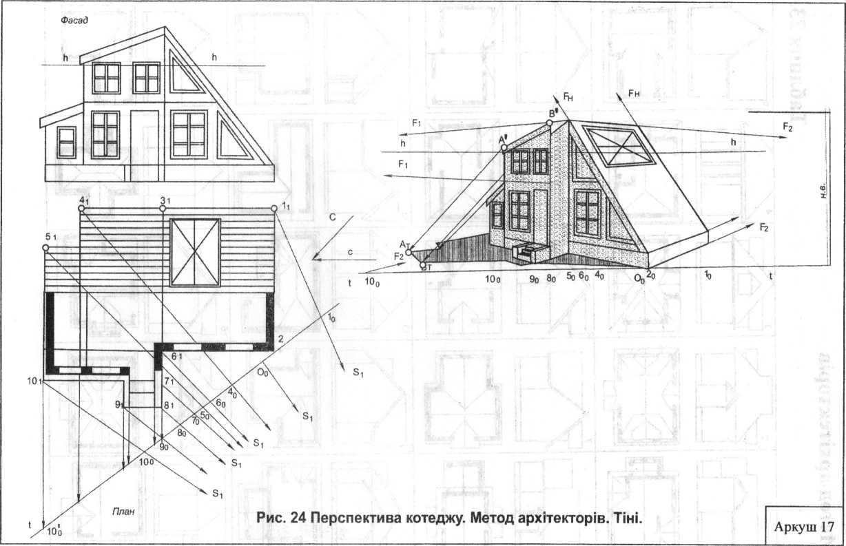
-97-

Метод архітекторів
Таблиця 23.
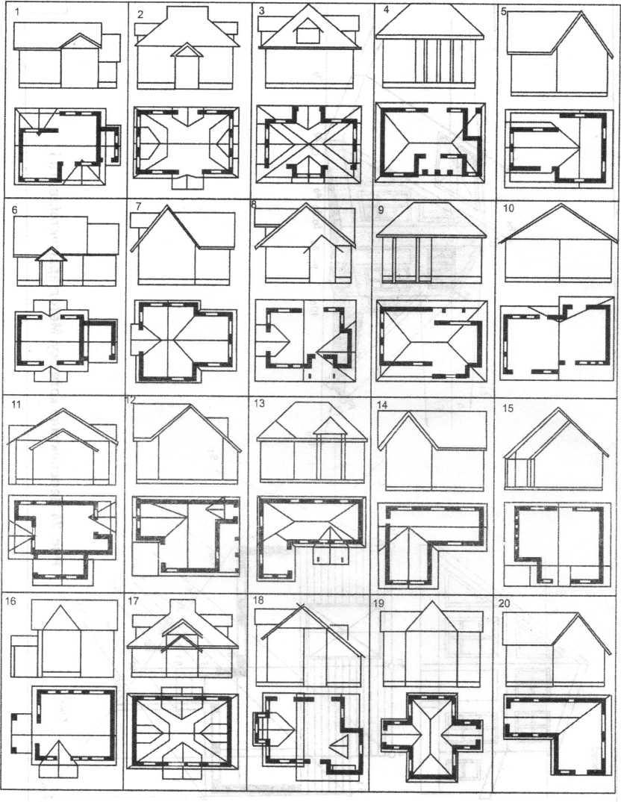

Тема: Метод архітекторів при побудові перспективи об’єкта.
Мета: Досягти успіхів вільної і швидкої побудови перспективи і тіней більш складних форм з лініями перетину.
Зміст: а) Побудувати перспективу об’єкта на прикладі котеджу більш складних форм;
б) побудувати власні і падаючі тіні об’єкта від сонця.
Методичні рекомендації (Рис. 25)
1 .Аналізується форма котеджу в цілому і окремих його елементів. В наведеному прикладі форма об’єкта складається із сполучення окремих гранних елементів різного об’єму і висоти.
- Обирається рівень горизонту кк і положення картини й на плані, точка зору 8(8і). Будуються точки збігу Р^р2 (рис. 25-а)
- Побудова перспективи об’єкту виконується на окремій картині (рис. 25-
б)
- На основу картини переносяться точки О о, 1о, 2 о, ••• По з картини плану.
- Звичайним чином, як на рис. 23-6, будується перспектива об’єкта за окремими точками і висотами.
- За напрямком обраних променів С і с будуються падаючі тіні.

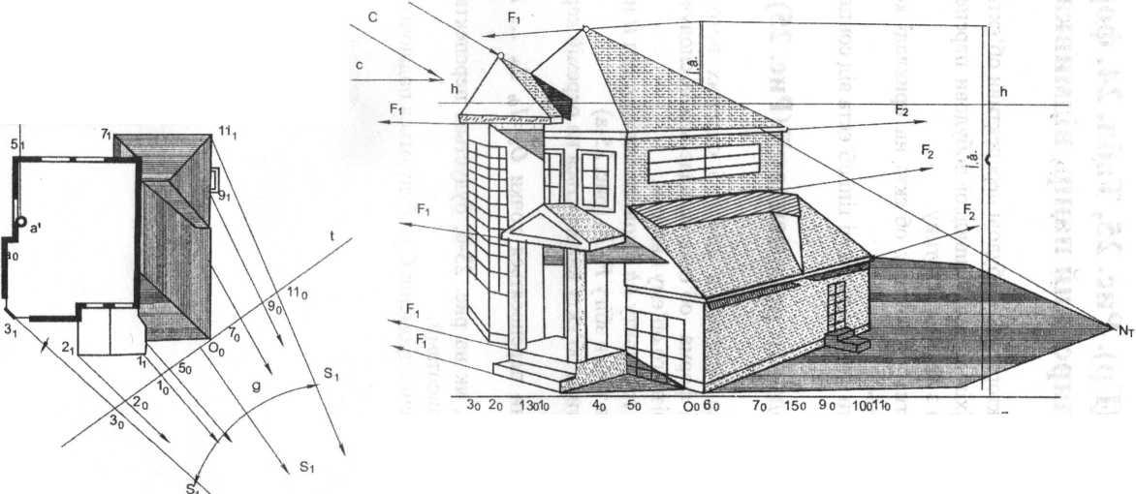
-100-
план

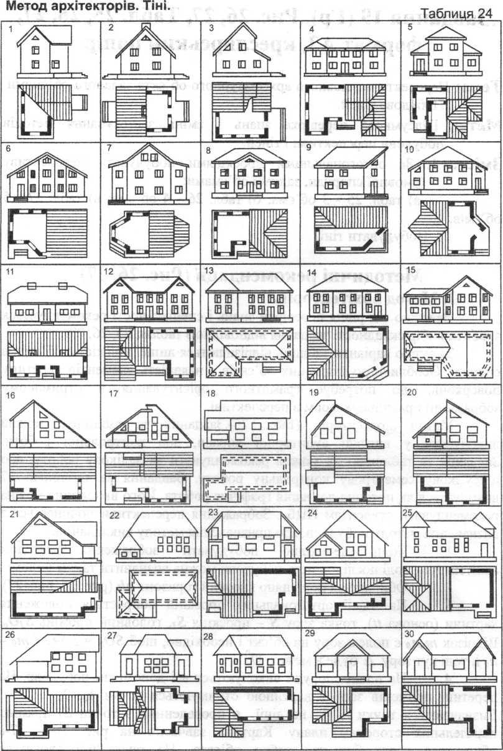

Тема: Перспектива умовного архітектурного об’єкта заданого об’ємами. Побудова тіней.
Мета: Підсумкова перевірка знань і вмінь застосування методів побудови перспективи і тіней.
Зміст: 1. За ортогональними проекціями побудувати перспективу
умовної споруди, заданої об’ємами:
а) табл. 25-3 об’єма; б) табл. 26 - 4 об’єма; в) табл. 27-5
об’ємів.
2. Побудувати тіні.
Методичні рекомендації (Рис. 26,27)
І. Метод архітекторів.
Залежно від рівня перевірки знань і спеціальності рекомендується зробити вибір складності завдання відповідно з таблиц 25, 26, 27.
За суттю варіанти таблиць відрізняються лише кількістю об’ємів в споруді. Особливістю форм цих об’єктів є наявність елементів перетину поверхонь, що потребує грамотного орієнтування в отриманому зображенні правильних форм в перспективі.
Метод архітекторів (табл. 25).Завдання за таблицею можна виконувати у вигляді аудиторної вправи, або контрольної роботи. Завдання за таблицею 28 можна рекомендувати як залікову роботу, або підсумкову семестрову контрольну роботу. Завдання за таблицею 27 виконується як поточна домашня графічна робота. Його виконання можна рекомендувати студентам ПЦБ . Зображення перспективи починається з визначення методу побудови, або призначення методу викладачем.
- Коли необхідно побудувати зображення методом архітекторів, тоді послідовність побудови можна визначити таким чином:
- Обирається порівняно високий горизонт А/г (рис. 26, рис. 27)
- На плані ортогональних проекцій обирається положення картини (основа #), точка зору Я - проекція 5), головний промінь Бі0₀. Відрізок топо є полем зору на об’єкт і необхідно, щоб 80 о = 1,5+2 ( то - по), тоді кут зору а буде в межах 37°
- На плані споруди виконуються всі допоміжні побудови. На
перетині променів зору з картиною отримуються точки 1о, 2о,
Визначаються точки /і,/2 на лінії П проведенням з точки 5) прямих, паралельних сторонам плану. Картина завчасно на рис. 26-а, 27-а обирається через будь-яке ребро об’єкта. На рис. 26-а вводяться перпендикуляри до картини з точок 5і, 8і - точки бо¹, 8₀* і продовженням

сторони з ребром 8і отримується точка 8сД Перспектива споруд будується на рис.26-6, 27-6.
На рис. 26-6 перспектива точок 5 і 8 будується одночасно кількома прийомами. Так, точка 8 у перспективі знаходиться :
а) на перетині лінії 8</ і 8о^{П}Рі;
б) 5о^{П}Р₂ і 8₀8
б) 8₀’О і 50^2
в) 8о^{П}Рі і 8₀8.
II. Метод допоміжного проекціювання на проекціюючу
площину (Рис. 28)
Обирається нормальний рівень горизонту кк.
Горизонтально проекціююча площина О обирається раціонально, наприклад, під кутом (З до картини і таким чином, щоб допоміжна проекція фасаду не деформувала вигляд і розміри об’єкта.
Спочатку план об’єкта розташовується до картини так, щоб видимі були дві грані об’єкта. Площина (?( слід От) обирається паралельно, наприклад, ребру її,21 На сліді От обирається точка Б і так, щоб кут був в межах «37-ИО⁰, ^фронтальна проекція кута зору.
Напрямок допоміжного проекціювання на плані обрано по ребру 11 4і. З точки 5) паралельно 1 і4і проводиться пряма до осі х - точка/₂, яка проекціюється на лінію кк - точка збігу РУ Далі з точки 5; зі сліду От хордами (дугами) точки перепроекціюються на вісь х за напрямом Б і 5х. Отримуються точки 1_{Х}, 2_{Х},... 12_{х}. За заданими розмірами висоти елементів будується допоміжний фасад 1₂, 2₂,3₂... 12₂
З точки Б і проводяться проекції променів через точку плану її, 2], Зі.... 12і до перетину з основою П в точках 1о, 2о, Зо, ...12. З точки Б2 проводяться проекції променів через точку фасаду 1₂,2₂,3_{2>} в перетині ЯКИХ ЗІ СЛІДОМ Ок отримуються ТОЧКИ Іо¹, 2о,...Зо ... 12о . З цих точок виконується центральне проекціювання лінії 1о Р₂, 2о Р₂, Зо Р₂ ... 12о Р₂ відповідних променевих площин Я ( Як¹, Я_{к}², ... Як¹²) знаходяться точки перспективи 1,2,3, ....12.
Побудова тіней.
На рис. 26, 27 обирається напрямок променів світла С і проекції променів - с. Промені розташовані в нейтральній площині і утворюють сонячне освітлення. На елементах об’єктів в перспективі визначаються власні тіні, від контура яких будуються падаючі тіні як сліди променів. Більша частина тіні розташовується на предметній площині. Промінь з точки 2 ,перетинаючись з проекцією променя з точки 2і, утворюють точку 2_{Т} - тінь точки 2.
Побудову перспективи об’єкта (табл. 28) можна виконати також іншими методами [4] , де споруду можна розглядати задану на плані, тоді зручно використовувати метод сітки, доповнюючи антураж і тіні. Завдання може бути цікавим в учбових цілях (Рис. 28).
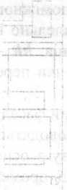

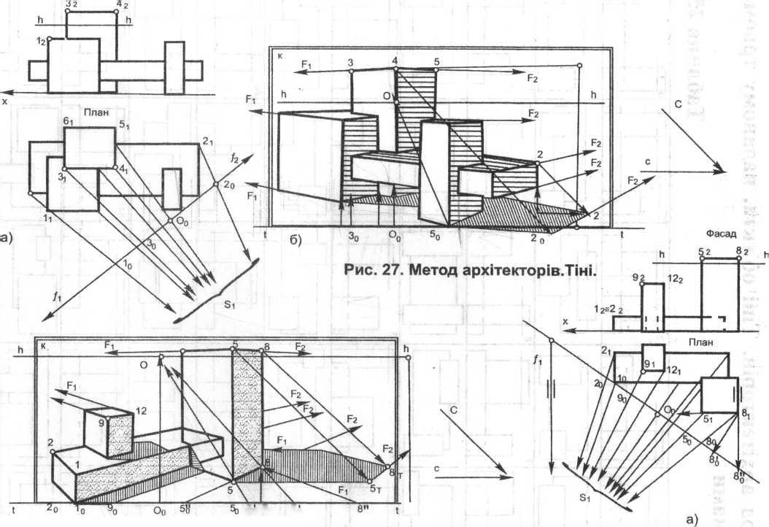
-105-
5о 8о ®о
^{б}) Рис. 26. Метод архітекторів. Тіні
Аркуш 19

 |  | ] | 1—
1 |  |  | 1 | 1 | і  1 | 1 |  | Ьі | 1 | 1
Таблиця 25.

то~
ЗО
чд
29
-і І
25
24
23
Ж
нд
20
19
п
1§_
я
14
І
28
18
І
13
п
27
26
л
7Г
Я
і
17
16
І
12
п п
п
Таблиця 26.
□
п
ЗО
29
Щ-
25
24
□
о-
20
]
19
28
23
18
і-о
27
22
п
17
О
14
13
12
й.
26 г
і-с
21
16
10
>о—с
ж
19
17
16
ти
чз-о
_С±
15
гт
п _{п} п
13 г-1
12 1-І
ЛІ
10
л
ТІ
ЕЕ
Е .-ПЦ
і і і і і і
'і Г ' Г
—а-
Таблиця 27.
21
22 п
23
24
25
_Г
п
Ц—и
Н г
26
27
28
Ж
Ж⁻

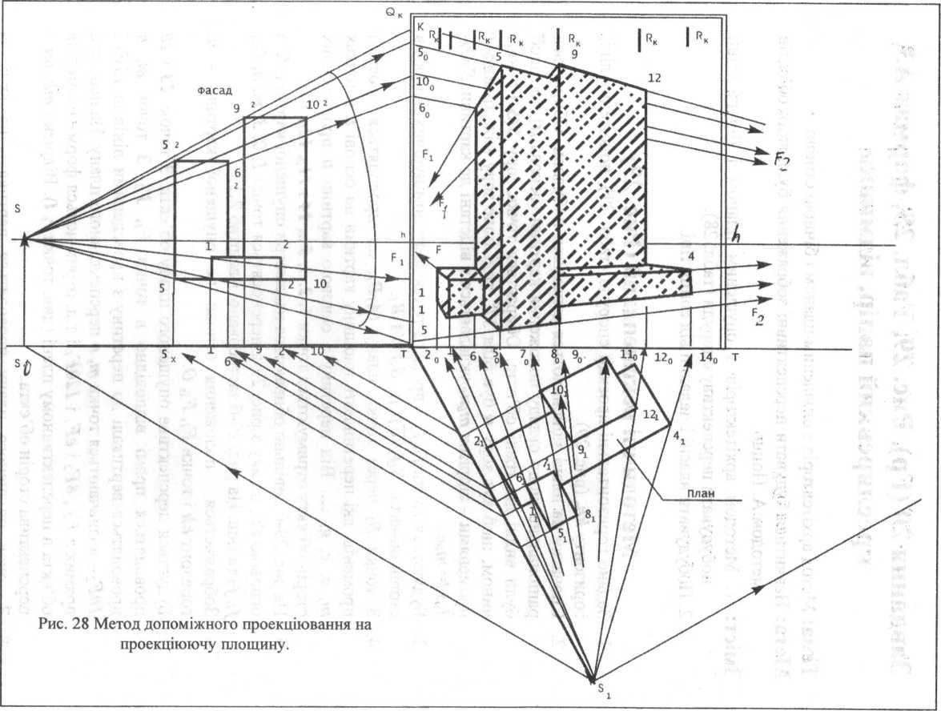
-601. -

Завдання 20 (Гр). Рис. 29, Табл. 28, формат АЗ,
креслярський папір, відмивка
Тема: Метод архітекторів з опущеним планом і бічною стіною Мета: Навчитися будувати перспективні зображення будь-яких об’єктів методом А. Поццо.
Зміст: 1. Методом архітекторів з опущеним планом і бічної стіни побудувати перспективу споруди (табл. 28).
- Побудувати власні і падаючі від сонця тіні.
Методичні рекомендації (Рис. 29)
- Задано горизонтальні проекції споруди (табл. 31), положення лінії горизонту А А. (рис. 29).
- Спочатку на плані здійснюються допоміжні побудови. Обирається раціональне щодо огляду положення картини (основа П) так, щоб були видні дві грані об’єкта. Обирається точка зору 5(5/) таким чином, щоб кут зору а був біля 37°, тоді поле зору між крайніми променями - відрізок тощ укладається в відстані до картини 5/0/- l,5d= т₀п₀.
- Будуються точки //, /2 - проекції точок збігу домінуючих напрямів сторін об’єкта, 8$і//ЕіЬі;
- З точки 5/ через точки плану (/1/2?/, ...) проводяться проекції променів, які перетинають площину картини на основі и в точках т, а, е, g, .... Від перетину з основою картини Н продовжених сторін об’єкту отримуються точки 1, 2, 3, 5... 14 і 11о, 12о, 14о.
- На рис. 29-6 довільно обираються параметри опущеної картини К' з основою ҐҐ, на яку з рис. 29-а переносяться точки 1, 2, 3, т, п, О о, //,/2 та інш. На рис. 29-6 застосовано масштаб 2:1.
- Зображається положення основи не опущеної картини - П, горизонт АА і точки і⁷/, О.
- Будується перспектива опущеного плану об’єкта. З точок 13 і 10
проводяться прямі відповідно в точки 3 точок т, п
проводяться вертикалі до перетину з проведеними лініями /3^ і 10Р2 ~ визначаються точки т, п перспективного плану. На перетині прямих З Г2 , ^2 І еГ/ І 120Гі і т.д. отримуються форми елементів об’єкта в перспективному плані (див. точки г, І). Відрізки тЬ, Ьп - перспектива сторін об’єкта.
- З точок опущеного плану проводяться вертикалі, на яких за масштабним трикутником Я \УРо визначаються перспективні розміри вертикальних розмірів об‘єкта.
У такому випадку застосовується метод бічної стіни. Через точку Р (нехай на рамці картини) проводиться вертикальна площина 0(вт,вк) під довільним кутом до картини. Слід в_{т} перетне лінію горизонту в точці IV. (Коли вт^-К, тоді замість довільної масштабної точки IVмасштабною точкою буде пиО [4]). На сліді вк від точки Ро відкладаються натуральні величини висоти елементів об’єкта: РоЯ, РоЛ₀, РоМ та ін.. З цих точок проводяться прямі в точку IV. З допомогою опущеного плану визначаються величини вертикальних ребер за трикутником Ю¥Ро. Так, з точки т плану проводиться пряма || Н до лінії Рї¥. З точки то" проводиться вертикаль по масштабному трикутнику до визначення точки М в перспективі.
- Побудова тіней.
Промені освітлення обрані у нейтральній площині під кутом 45°. Побудова тіней в перспективі зводиться до побудови слідів променів. В даному випадку бічні грані споруди находяться у власній тіні. Падаючі тіні побудовані від колон, від плити і бічних граней елементів споруди. Тіні від колон і плити побудовано зі зламом на дві площини.
З точок Е і Ь проводяться прямі паралельно напряму С. З проекцій точок І, е та інш.проводяться проекції променів паралельно напряму С. В перетині відповідних променів і іх проекцій знаходять точки тіней. Наприклад, промінь з точки Ь і проекція променя з точки /^перетинаючись,утворюють точку Ьт - тінь. Тінь від ребра ЕЕ має напрямок в точку Р^. Тіні на першому ряді колон будуються від нижньої основи плити - по точці Мт за напрямком в точку Р; побудуються форми освітлення і тіні на колонах. Тіні від колон на стіну побудуються за точкою (7 - бт і точкою збігу Р/.

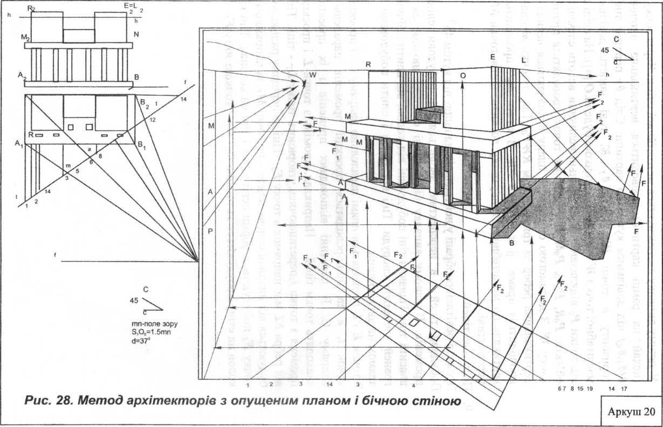
-zu-

Метод архітекторів з опущеним планом

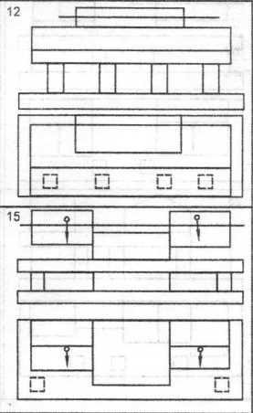
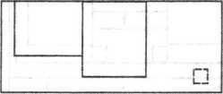
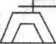
т г
І І
її її її
П г-і гі п
і ! і ! і ? і !
г:
ЇГГ
ю
13
14
ГП
І І
І І
І II ш Г\ П П
і і і * і
її її
її її

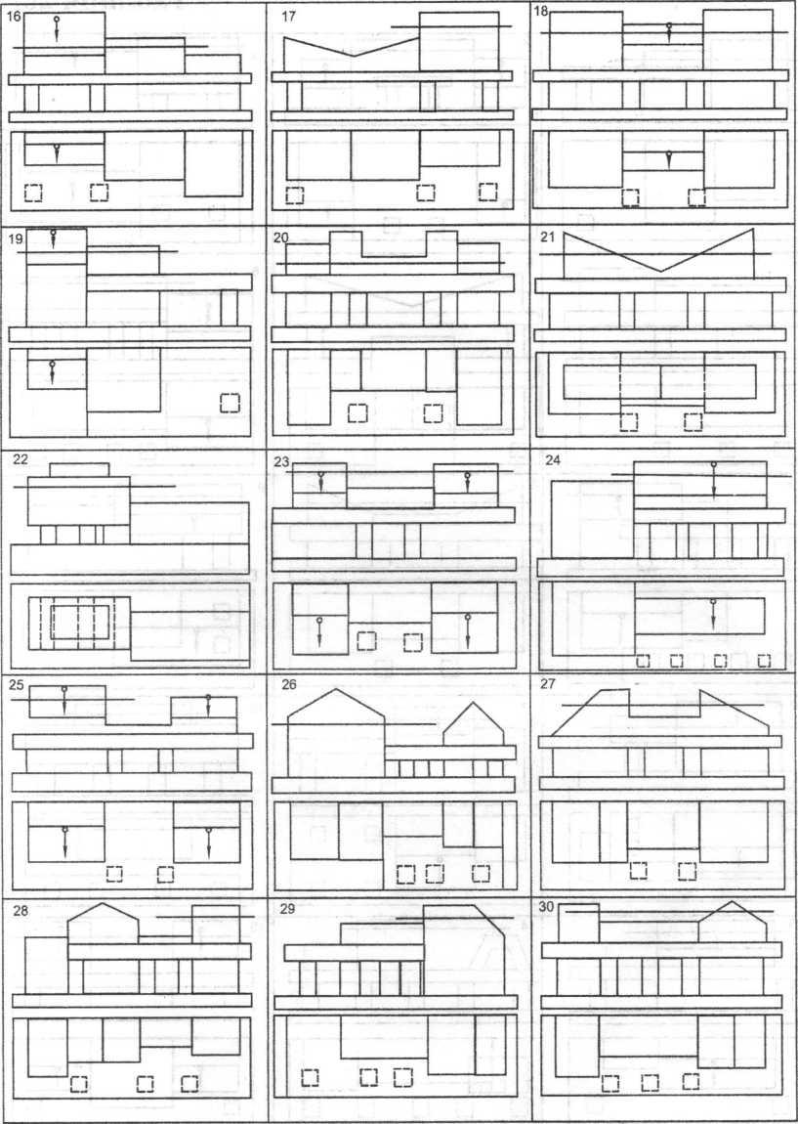

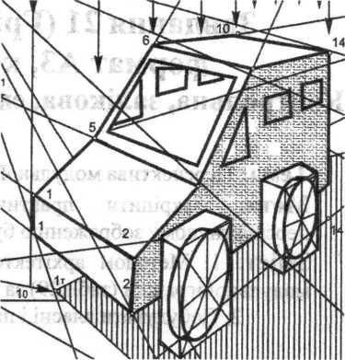
О^{т}ЬГ.

РОЗДІЛ IV
Методи побудови перспективи
Метод архітекторів, тіні. Завдання № 21,22 Контрольна, залікова, екзаменаційна робота

Завдання 21 (Гр). Рис.ЗО, 31, Табл. 29, формат АЗ, креслярський папір Контрольна, залікова, екзаменаційна робота
Тема: Перспектива модульної іграшки.
Мета: Закріпити практичні і теоретичні положення по
перспективному зображенню будь-яких об’єктів.
Зміст: 1. Методом архітекторів побудувати перспективу умовної модульної іграшки (табл.29) за заданими ортогональними проекціями.
- Побудувати власні і падаючі тіні об’єкта.
Методичні рекомендації (Рис. ЗО, 31)
- На ортогональних проекціях рис. 30-а, 31-а обирається положення картини - слід tt - основа картини К.
- Обирається точка зору Sj за умовою, щоб кут зору а був в межах 37°. Тоді поле зору - відрізок тоЩ = l,5d картини, SjOJJt - ГОЛОВНИЙ промінь. Будуються ТОЧКИ fif2 - проекції точок збігу домінуючих напрямків на проекціях.
- Позначаються точки на проекціях об’єкта і на основі картини.
- На рис. 30-6 обирається збільшена картина і з основи картини рис. 30-а точки переносяться (в масштабі) на основу tt рис. 30-6.
- Обирається високий горизонт hh (зручніше огляд об’єкта), на ньому фіксуються т.О, Fj, F2.
- Метод побудови точок об’єкта такий ж, як у завданні № 14,17, 18. Коло в перспективі будується за допомогою чверті квадрату
NjEjRtf!.
Висота елементів об’єкта визначається за масштабним трикутником АОВ (рис. 30-6).
- Обирається джерело світла - L,l - проекції точкового освітлення. На даному рисунку зображення тіней має чіткий контур. Від контура власної тіні будується падаюча тінь загального корпусу об’єкта і окремо від колового гвинта. Побудова точок тіней ведеться звичайно за слідами променів, проведених через точки об’єкта. Через т.1 б'проводиться промінь І 16^{у}, а через проекцію т. 16^{у}, проводиться проекція променя L16^{y}/: Точка 16_{т} отримується на перетині цих ліній.
Застосування методу архітекторів і побудову тіней можна розглянути на прикладі іграшки на рис. 31. При низькому джерелі L тінь об’єкта побудується збільшеною.

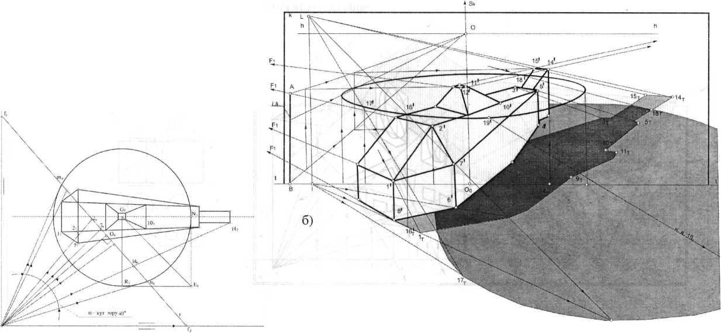
- 117 -
Рис. ЗО. Перспектива іграшки. Метод архітекторів.
Аркуш 21-а

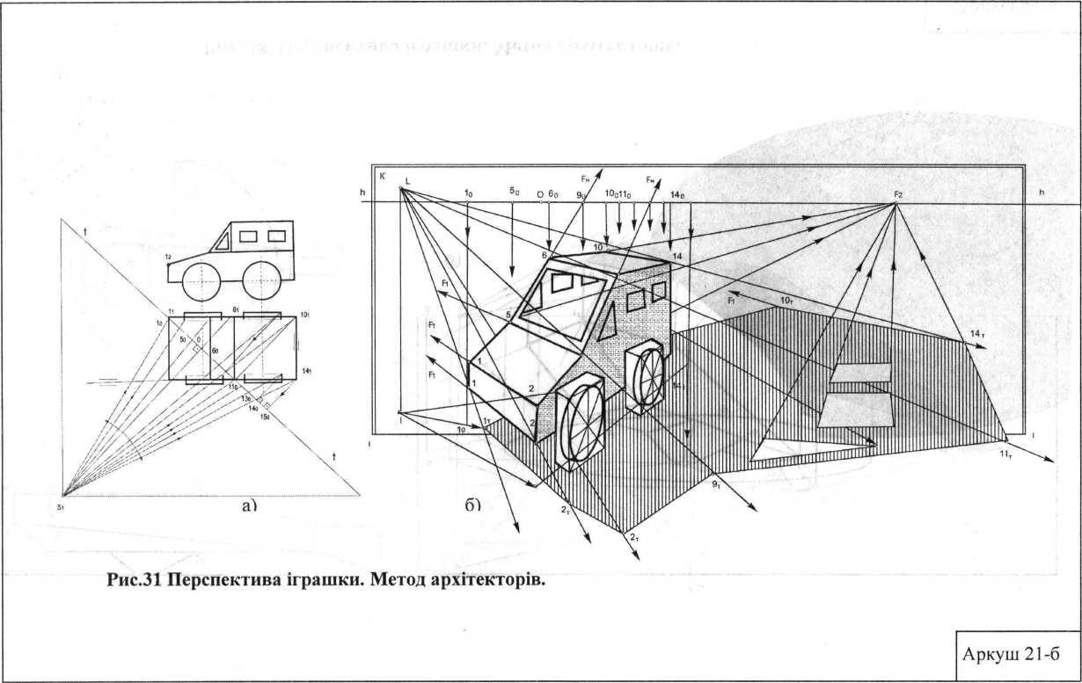
- 118 -

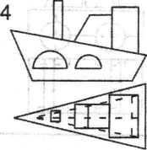
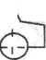
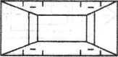
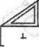
Перспектива іграшки
т
<У
Л
Г^{І}ТТ?-'
⁷ /Ш ,
8
11
іш
12^П
13ÜDCB
14
□
tire
¹⁵ /тт
16_ZD
çë-ë
.лгп
Г-Г.

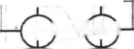
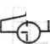
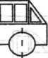
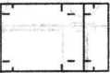
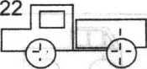
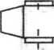
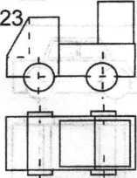
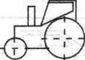
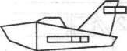
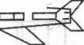
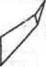
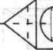
1 7
Ш
-і -і—Г-і - і
■З г
1 8
о
■<гн
[МП
20
рл Г-
“111 “'Г
І І ТІ“
21
□ □
І І Рг=їі
24
25
26
7
/-—В—
<ш
ер
²Щ
Ч¹⁷
Іти-
28
□3=
п~і
О)
д
о
29
л
зо
а
32
т; г
і Г
і і_
4—,—і-
□
□зеі>
>с±і
І ~1~} ■
Т7\

Завдання №22 (Гр). Рис. 32, Табл. ЗО, формат АЗ, креслярський папір Контрольна, залікова або екзаменаційна робота
Тема: Побудова перспективи умовного архітектурного об’єкта і побудова тіней
Мета: Набуття навичків побудови перспективи.
Зміст: 1. Побудувати перспективу умовного архітектурного об’єкта методом архітекторів (табл. ЗО, рис. 32).
- Побудувати тіні при сонячних променях, паралельних картині.
Методичні рекомендації (Рис. 32)
- Форма об’єктів складена з простих геометричних елементів, які приставлені або поставлені один на одного таким чином, щоб був відсутнім взаємний перетин поверхонь. У формах об’єктів мають місце: паралелепіпеди, піраміди, призми, конуси, циліндри, побудова перспектив яких розглядалась раніше (вправи № 1, № 5). В цьому завданні взаємне розташування елементів утворює проблему побудови одночасно кількох форм з урахуванням відношень їх розмірів по висоті і розмірів в плані.
- На плані (рис. 32) виконуються допоміжні побудови (див. аркуш 23). Основа и картини К проведена через ребро 5. Визначені т. У/ і О₀. Побудовані точки /у,/2. Відрізок ІоЗо є полем зору.
- На рис. 32-6 обрана картина, положення лінії горизонту. На допоміжну пряму е, яка паралельна й і розташована на довільній висоті, переносяться точки Іо, 13о, 15о, О о, Зо з рис. 32-а.
В точки збігу 7*2 одразу проводяться прямі з точок ао, Ьо, які належать основі картини П . В перетині цих ліній визначається точка 2 в перспективі і ребро 22, а за точкою 5о будується перспектива елементів 3, 4. За масштабом висот (вертикаль в точці ао) будуються точки 6,12, N та ін. Циліндричні форми елемента 5 будуються за натуральною величиною чверті кола на масштабній вертикалі в точці ао.
- Побудова тіней. В цьому випадку обрано довільний напрямок променів світла С і проекцій променів - с. Спочатку визначено контур власної тіні, від якого будується падаюча тінь по точках і їх проекціях.
Доцільно застосувати побудову вікон, дверей, антураж. (Завдання №
Ці завдання можна використовувати як екзаменаційні розрахунково- графічні роботи. Можна виконувати ще доповнюючі побудови: ділильний масштаб з довільною точкою IV до побудови вікон ; масштаб випадкової прямої - точки М1М2 до побудови паркетної плитки на плиті 1, побудова фрагмента відбиття об’єкта в горизонтальному дзеркалі (води) та ін.


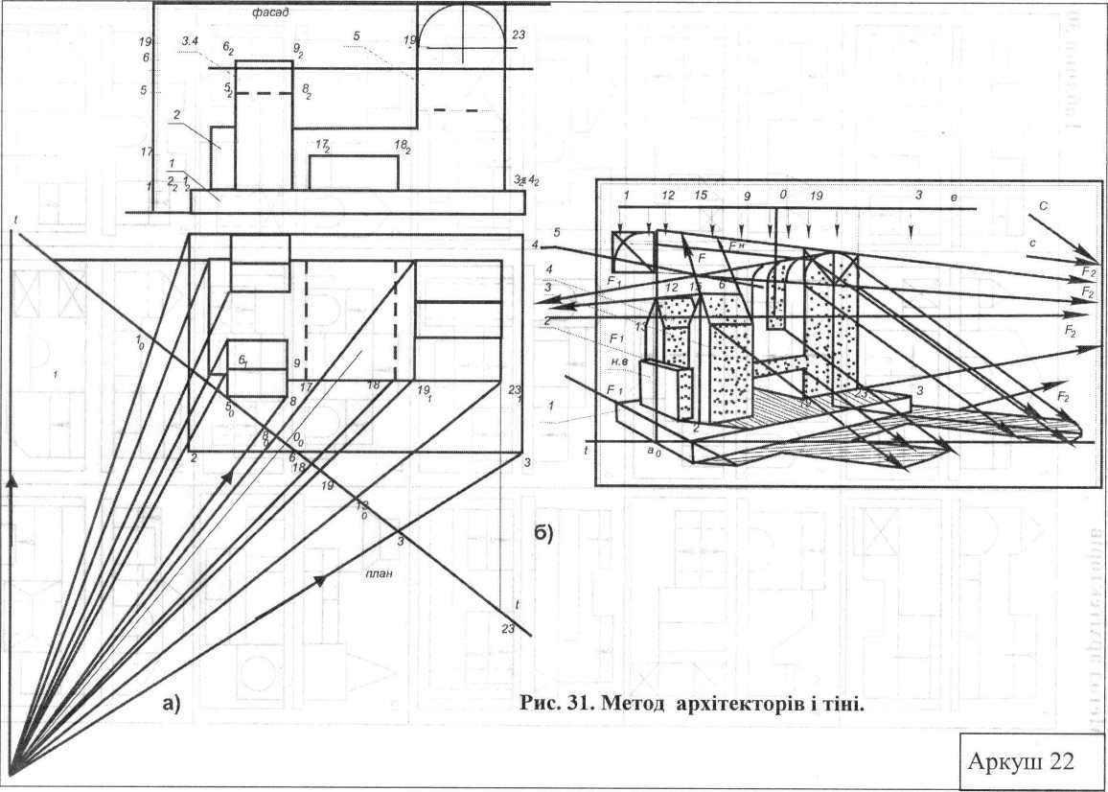
- 123-

Метод архітекторів
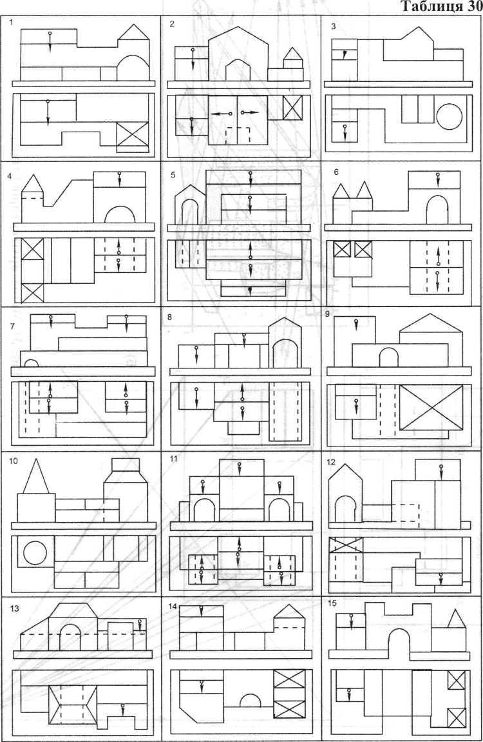

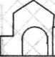
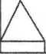
Таблиця ЗО (продовження)
п
П
ґ~\
ІЗ
26
/\
лг
-І г
—І !_
м
“І Г
Н Г-
I І
[І
дл
23
22
20
А
п
і—і
16
Методи побудови перспективи

РОЗДІЛ V
Метод сітки Альберті.
Завдання 23,24

Завдання 23 (Гр). Рис. 33, 34, табл. 31, формат АЗ, креслярський папір. Відмивка
Тема: Побудова перспективи планувань з об’єктами прямокутних форм. Метод сітки.
Мета: На прикладі нескладних планувань засвоїти один з поширених методів побудови перспективи із застосуванням сітки.
Зміст: 1. Побудувати перспективу групи архітектурних об’єктів з високого горизонту за заданим планом і кількістю поверхів ( табл. 31, рис.ЗЗ )
- Доповнити зображення об’єктів архітектурними деталями (двері, вікна, козирки, східці і ін. )
Ввести антураж (табл. 10, рис. 33-а)
Методичні рекомендації (Рис. 33,34)
- Побудова перспективи планування виконується із застосуванням ортогональних проекцій ( плану і фасаду ). За заданим варіантом (табл. 31 ) плана будується умовний фасад об’єктів з врахуванням вказаної кількості поверхів (рис. 33-а)
- План забудови замикається в габаритний квадрат довільних розмірів зі стороною Ь.
- На отриманому квадраті будується сітка з малих квадратів зі стороною Ь/п.
- Обирається основа а картини на стороні квадрата.
- На середині цієї сторони обирається точка Оо. Відрізок 1₀Оо = О₀10о
- Визначається точка зору Б_{І} за умовою БіОо = (1,5 + 2 ) ь, кут зору обирається в межах 28+37°.
- З точки зору 5/ під кутом 45° до основи картини ії проводяться прямі, що визначають точки (І/, (Ь на основі картини - проекції дистанційних точок.
- На рис. 32-6 будується перспектива планування. Обираються розміри картини і масштаб зображення.
- Обирається лінія високого горизонту з умовами Мі (1 +1,5) ь.
- На основу картини И ( рис. ЗЗ-б ) переносяться точки 1, 2, 3, ... 10 з рис. 33-а.
- Будується фронтальна перспектива сітки квадратів, на яку візуально переносять точки плану об’єкта, наприклад, точки А_{1>} В і, Е\ і будуються точки А', В', Е'в перспективі за масштабом висот.
- За необхідності і можливості перспективне зображення коригується за точками збігу ^ . На рис. 34 показано ще один приклад побудови перспективи планування.

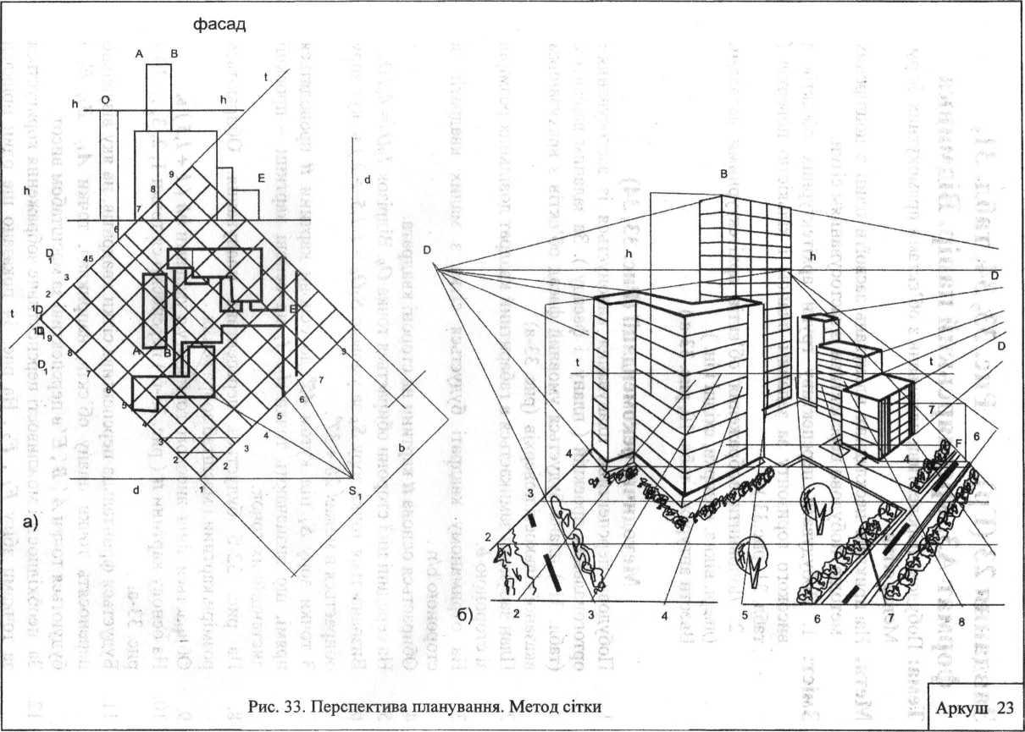
-128-

 | с₂ | V |  |  | В2
 |  | J | -Л.
X
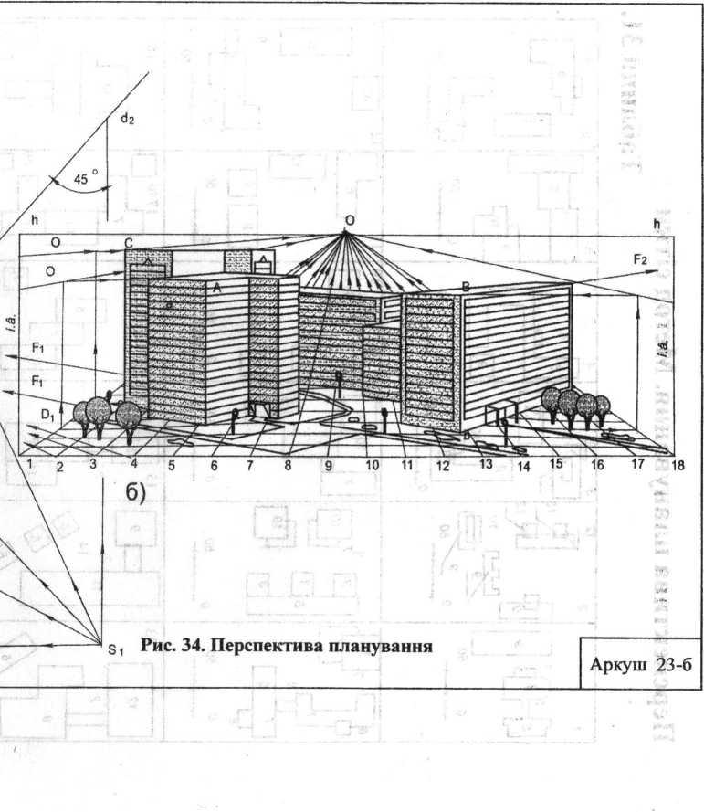

Перспектива планування. Метод сітки
Таблиця 31.
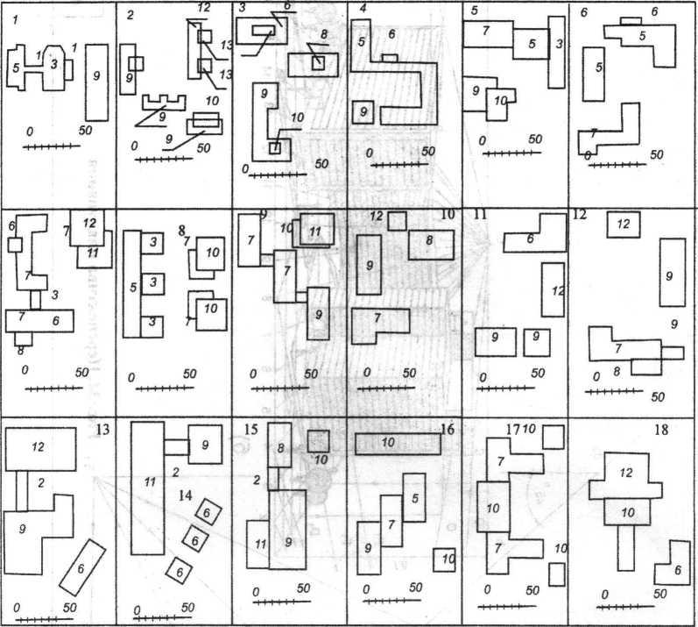

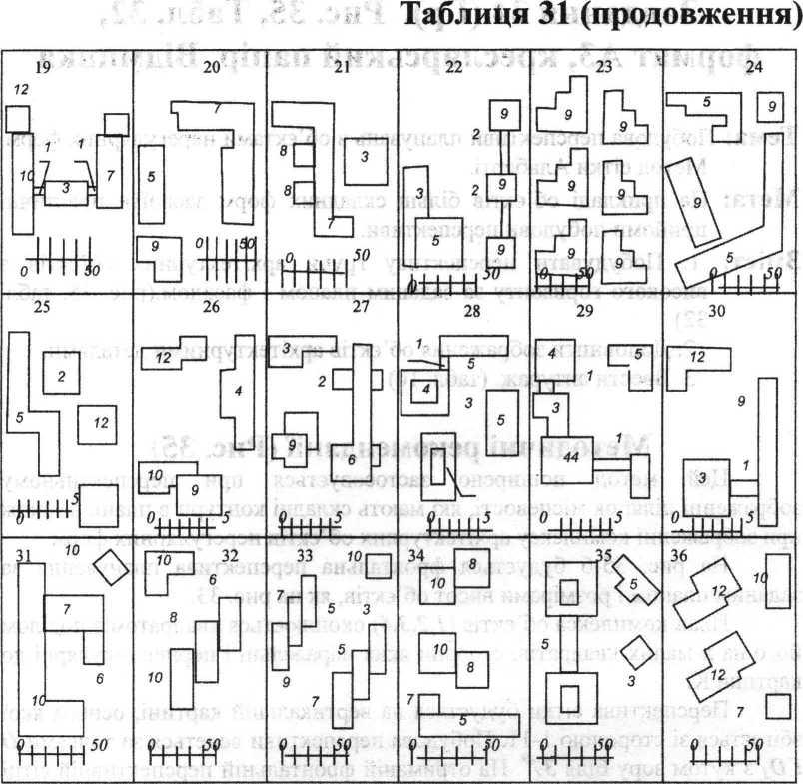

Завдання 24 (Гр). Рис. 35, Табл. 32,
формат A3, креслярський папір. Відмивка
Тема: Побудова перспективи планувань з об’єктами нерегулярних форм. Метод сітки Альберті.
Мета: На прикладі об’єктів більш складних форм засвоїти практичні прийоми побудови перспективи.
Зміст: 1. Побудувати перспективу групи архітектурних об’єктів з високого горизонту за заданим планом і фасадом.(рис. 35. табл. 32)
- Доповнити зображення об’єктів архітектурними деталями.
- Ввести антураж, (табл. 10)
Методичні рекомендації (Рис. 35)
Цей метод поширено застосовується при перспективному зображенні ділянок місцевості, які мають складні контури в плані, а також при зображенні комплексу архітектурних об’єктів нерегулярних форм.
На рис. 35-6 будується фронтальна перспектива планування за заданим планом і розмірами висот об’єктів, як на рис. 33.
План комплекса об’єктів (1,2,З,4) охоплюється квадратом з поділом його на п малих квадратів, сторони яких паралельні і перпендикулярні до картини К.
Перспектива сітки будується на вертикальній картині, основа якої збігається зі стороною 1-11. Побудова перспективи ведеться за точками О і D] з кутом зору біля 37°. На отриманій фронтальній перспективній сітці на око наносяться точки об’єктів, наприклад, а', 6', 5', 7', 9' та інші. Перспективний план об’єктів нерегулярних форм будується за окремими точками і контурами кривих. Обрані висотні твірні будуються за масштабом висот методом бічної стіни. На вертикалях т і п відкладаються натуральні величини висоти об’єктів і за масштабними трикутниками визначаються по черзі висоти окремих твірних об’єктів 1,3.
Слід підкреслити, що перспективу одного і того ж самого планування можна будувати з різних точок зору, з яких можна оглядати об’єкти плану зліва або справа, спереду або ззаду, тобто отримати чотири перспективи як мінімум.

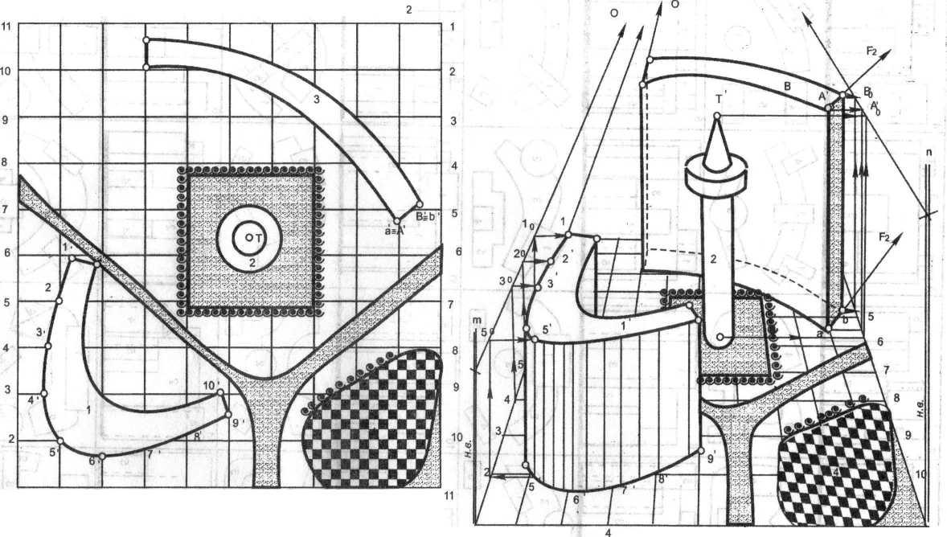
-133-
10 98 7 6 5 4 з
1 23 45 67 8^{Э} 10
Рис. 35. Перспектива планування нерегулярних форм.
и ² З
5 ⁶ 7 8 9 10 11*1

Аркуш 24

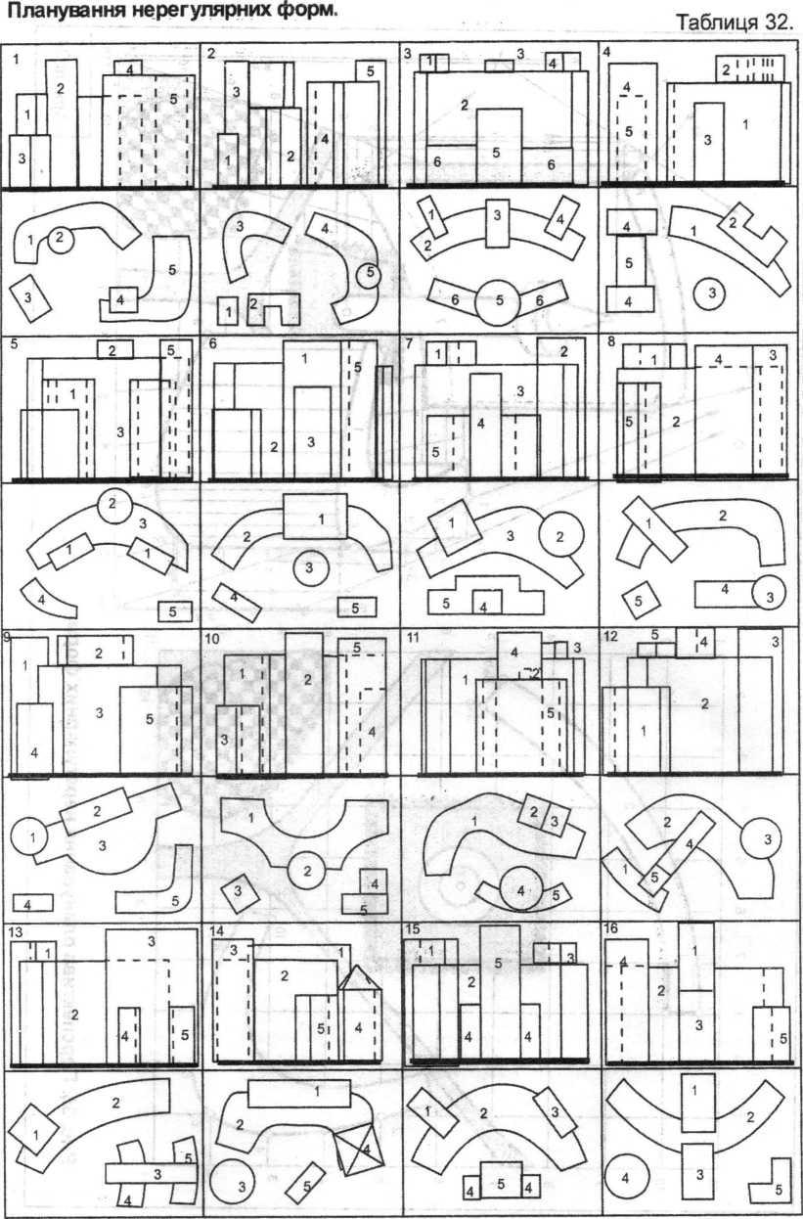

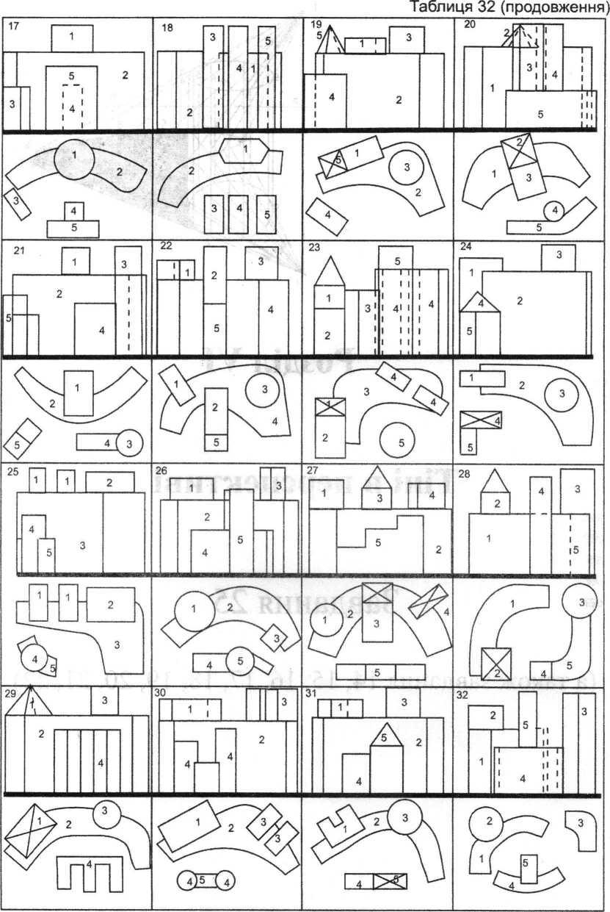

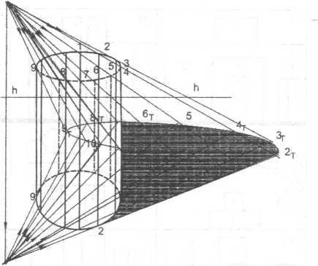

Розділ VI
Тіні в перспективі
Завдання 25
(а також завдання 14, 15, 16, 17, 18, 19, 20, 21, 22)

Завдання 25 (Гр). Рис. 36,37 Табл. 33, формат
АЗ, креслярський папір
Тема: Тіні в перспективі.
Мета: Засвоїти прийоми побудови тіней при різних світлових умовах на прикладі решіток.
Зміст: 1. Побудувати тіні решітки одночасно від двох штучних джерел світла - Ь, І; Ьі, її. (Рис. 36 - а) [13]
- Побудувати тіні решітки від сонячного джерела світла - С, с (Рис. 36 - б)
- Побудувати тіні решітки від сонячного джерела світла - С, с (Рис. 36 - в)
Методичні рекомендації (Рис. 36)
- За заданим варіантом форми решітки (табл.33) накреслити її проекції за самостійно обраними розмірами.
- Методом слідів променів побудувати фронтальну перспективу решітки (рис. 36-а)
- Методом архітекторів побудувати кутову перспективу решітки (рис. 36-6)
- Зображення композиційно розмістити на форматі відповідно зразку на рис. 36.
- До кожного рисунка обрати джерела світла.
Рис. 36-а. Обрати штучні джерела світла - Ь, 1; Ьі, її, одне - зліва, друге - справа до зручності побудови і наочності зображення. [13]
У процесі побудови отримуються тіні, що накладаються один на одного. Місце накладання тіней оформлюється плотним тоном, а тінь має назву повної тіні, а не співпадаючі частини називаються напівтінями. Бачена форма об’єкту знаходиться у власної тіні, від якої будуються падаючі тіні.
Побудова падаючих тіней ведеться звичайним чином, як на рис. 21,23,24, 25.
З точок Ь, Ь (рис. 36-а) проводяться промені через точки об’єкту, а через
проекції точок проводяться проекції променів 1, її до взаємного перетину.
ЬА П 1_{а} с А_{т}
ІцА п Ьа С Ат
Рис. 36 - б. До побудови тіней вибирається точка збігу С сонячних променів вище горизонту - справа в наданому випадку, а проекція джерела світла - с - належить лінії ЬЬ. Тіні об’єкта будуються по окремих точках і прямих, як сукупність тіней окремих точок і прямих.
АС Пас<= Ау.
Видима частина об’єкта знаходиться у власній тіні. Паралельні прямі з точкою збігу Бі і тіні цих прямих також збігаються в точці Рі
Рис. 36 - в. Будуються тіні решітки. Точка С знаходиться нижче лінії горизонту, а точка с - на лінії ЬЬ. Тіні зобразяться довгими, якщо точку С обрати близько від горизонту.
На рис.37 - а показана перспектива тіней від умовної споруди.

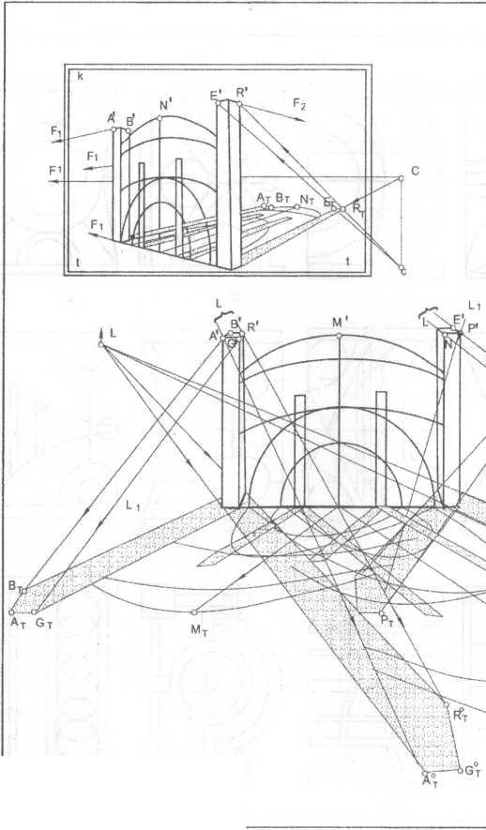
-139-
Рис. 36. Тіні в перспективі

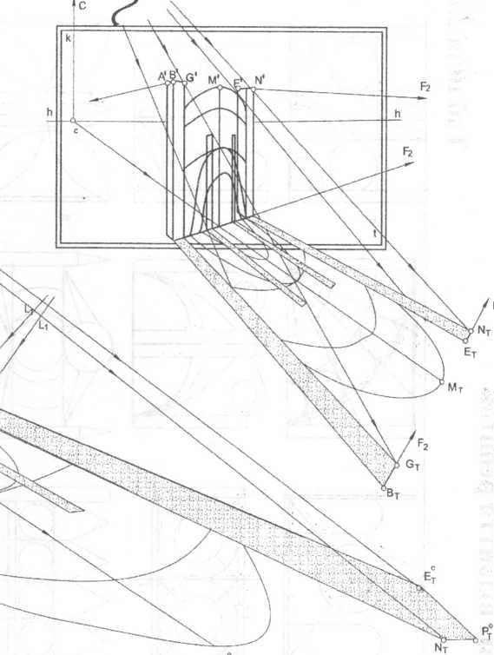
Аркуш 25

Тіні і відбиття решіток
Таблиця 33.
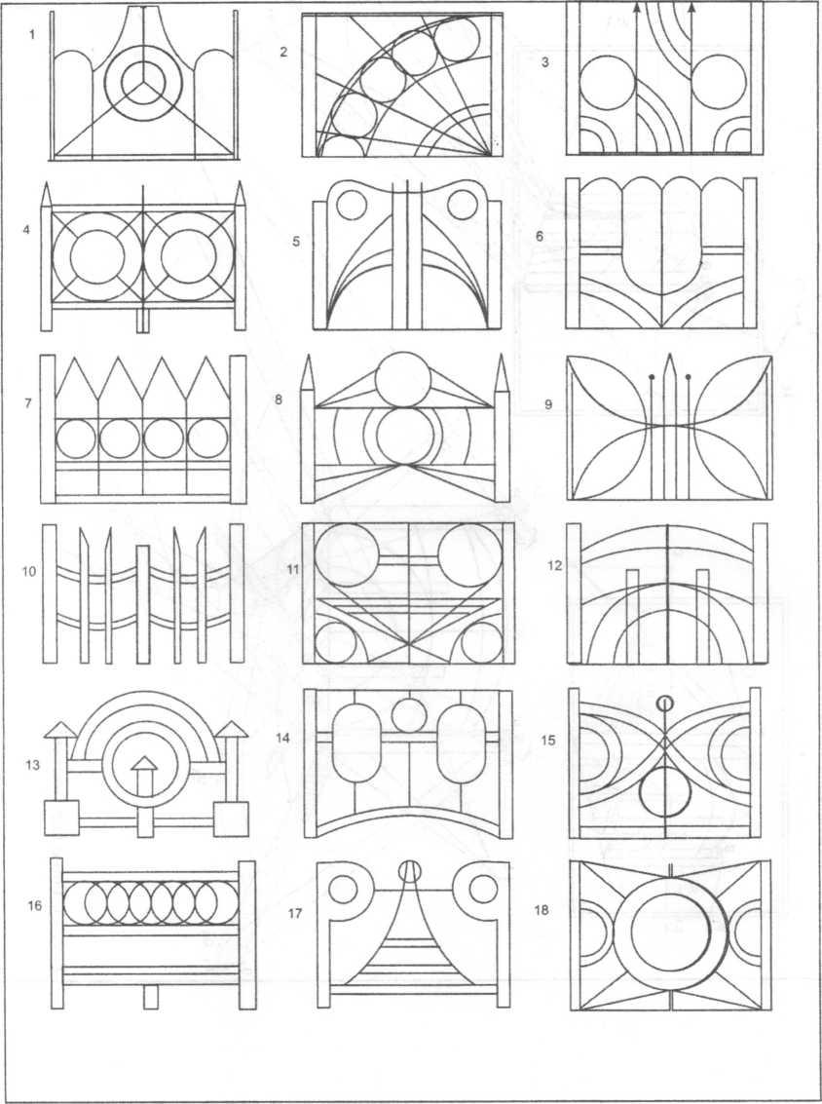

Таблиця 33 (продовження)

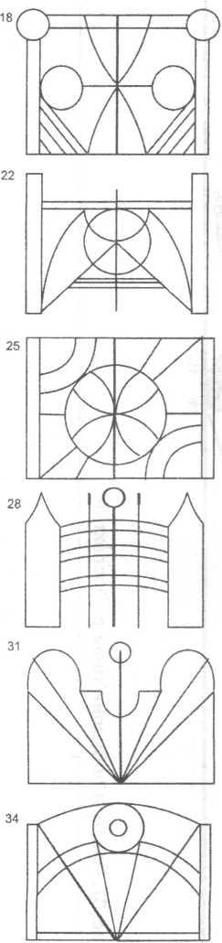
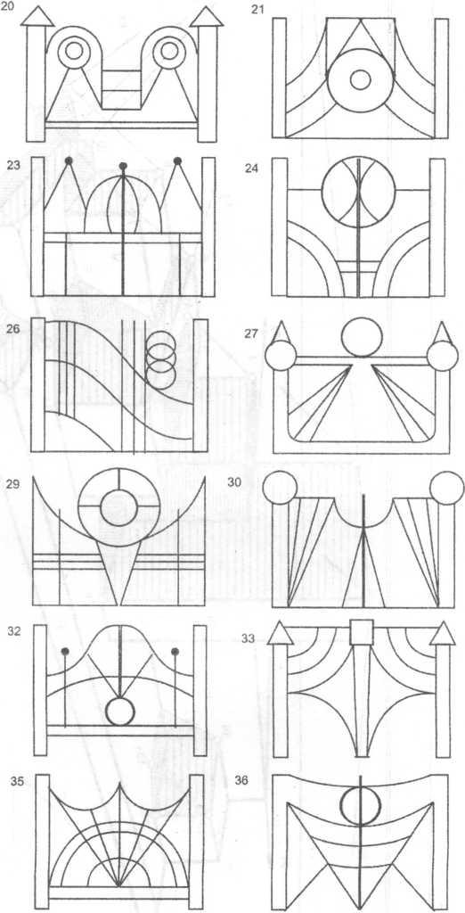

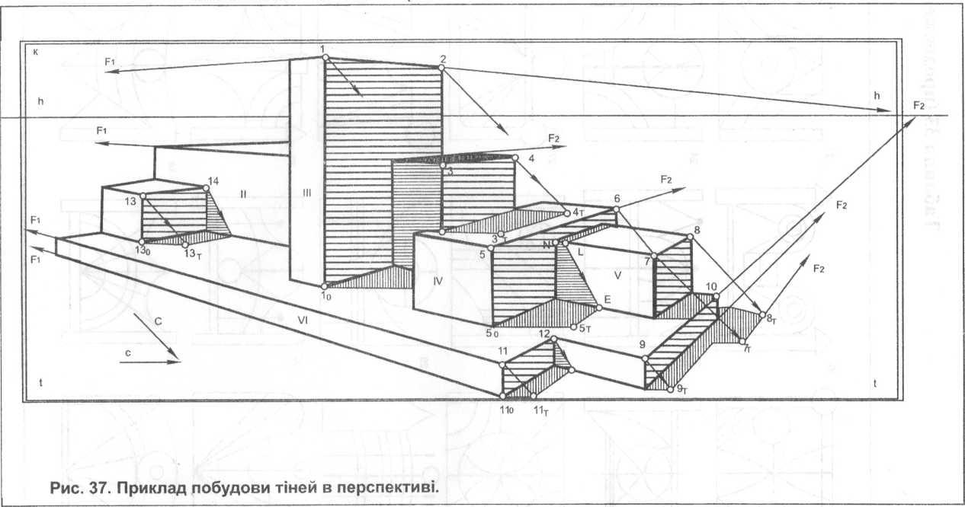
-142-

Відбиття в дзеркалі

РОЗДІЛ VII
Завдання 26, 27, 28

Завдання 26 (Гр). Рис. 38,39, Табл. 34, 35, формат АЗ, креслярський папір. Відмивка, штрихування
Тема: Відбиття об’єктів в дзеркалі.
Мета: 1. Засвоїти теоретичні положення побудови відбиття в дзеркалі.
2. Застосувати і закріпити прийоми побудови відбиття в дзеркалах різного положення відносно картини і предметної площини.
Зміст: Побудувати відбиття об’єкта у вертикальному і похилому дзеркалах:
Задача 1 а) фронтальну або кутову перспективу стола (табл. 34);
б) відбиття стола у фронтальному дзеркалі (рис. 38 - а, 39 - а); Задача 2 а) перспективу об’єкта (тал. 35)
б) перспективу відбиття у бічному дзекалі (рис. 38-6, 39-6); Задача 3 Перспективу відбиття об’єкта у бічному похилому дзеркалі (табл.35) або довільний об'єкт (рис. 38 - в, 39 - в).
Методичні рекомендації (Рис. 38, 39)

а*іо*Ю2о
Рис. 38-а
Рис. 38-6. Відбиття об’єкта в бічному
вертикальному дзеркалі
До задачі 1 а) за накресленими планом і фасадом (або висоті - вертикаль в точці 1₀) наданого рисунком об’єкта (стола) - табл. 34 побудувати фронтальну або кутову перспективу методом прямокутних координат за точками О і Б, або Еі, Кг.
б) відбиття об’єкта у фронтальному дзеркалі будується на основі рівності відрізків від точок об’єкта до площини дзеркала та відрізків для тих же точок в глибині дзеркала (рис. 38-а) з урахуванням перспективних масштабів. Так, відрізок аао = аоа* перспективно. Застосована точка \¥ ділильного масштабу. За допомогою січних площин (А), перпендикулярних до картини, за точкою \У визначаються натуральні розміри, глибини розташування точок об’єкту перед дзеркалом і в глибині дзеркала.а⁷1о = 1о2о
Будується точка а<> на площині дзеркала на фронталі Г єДГк.
До задачі 2 а) За планом і висотою (або фасадом) табл. 35 побудувати перспективу геометричної моделі будь-яким методом, наприклад, (рис. 38-6) методом прямокутних координат;
б) відбиття окремих точок об’єкта у бічному дзеркалі (рис. 38-6)
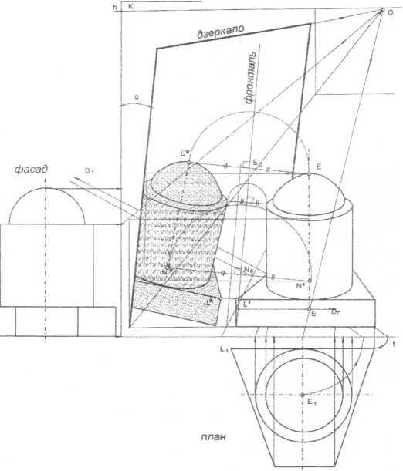
будується методом введення допоміжних фронтальних січних площин через ребра або твірні об’єкта.
ис. 38-в. Відбиття об’єкта в бічному похилому дзеркалі.
Так, через проводиться
Д(Д_{Т})// к , через твірну 5' -і’ К, які
твірну з
площина
■/
перетинають площину дзеркала по фронталях, від яких відкладаються відрізки в глибину дзеркала. 3% = ЗоЗ*; 5⁷5₀ = 5₀5*, NN0 = N(,14*
До задачі 3 а) будується перспектива будь-якого самостійно обраного
геометричного об’єкта, наближеного до зразка табл. 35. До побудови перспективи зручніше застосувати метод
Дезарга - Адемара, як на рис. 38-в;
б) Перспектива відображень в похилому дзеркалі будується за допомогою фронтальних січних площин. Так, через вісь ЕЕ⁷ проводиться площина Д(Аг) // К, яка перетинає площину дзеркала по фронталі. Відрізки в глибину дзеркала відкладаються від відповідних фронталей, отриманих на площині дзеркала. Відрізки N^0 = ІЧоІЧ*, Е⁷Ео = ЕоЕ* та ін. відкладаються на перпендикулярах до фронталей. Е⁷Е*І. фронталі. Рис.38- в показано відбиття в похилому дзеркалі. На рис.39-а відбиття стола побудовано за точками 0₃ і \¥, на рис.39-6 за точками Ог і фронтальних січних площинах. На рис. 39-в за точкою О і фронтальних січних площинах.

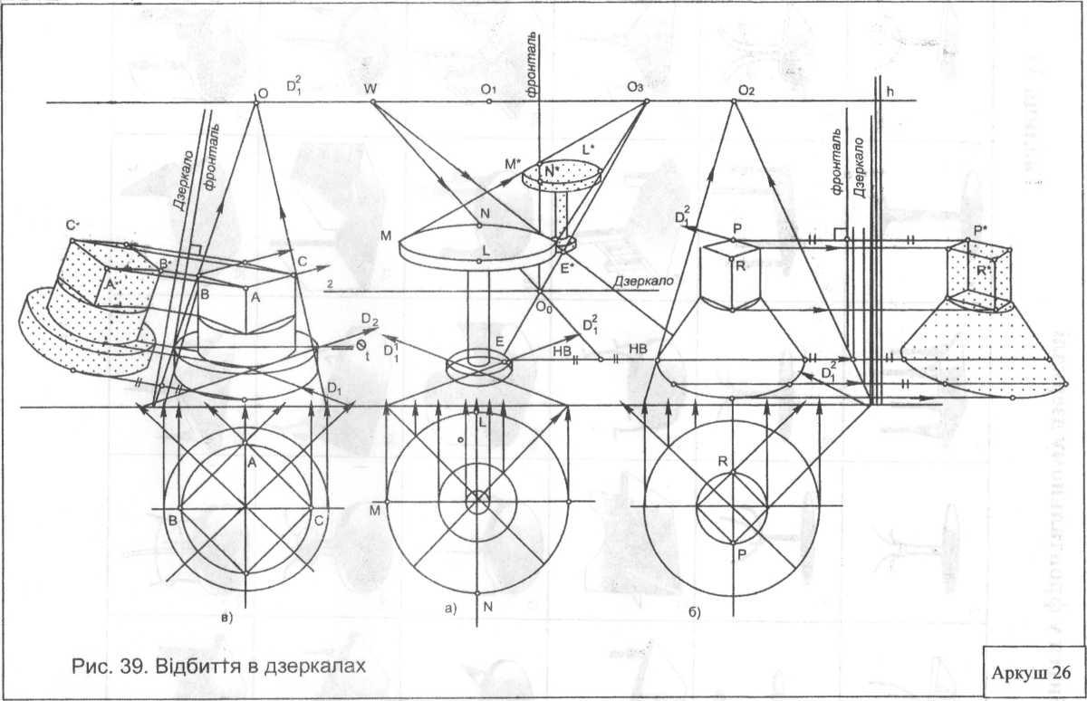
-147-

1 | 2  X | м Т х
6  т | X | 8 9 10  X п X
 | Яі | Щ ф "1^
* |  | ^ ч 'ф

,А | 1  І | А | —2 її' | д  {0) | А | І. ,Л I^{і} і  І | О)
{0 | 7  J  ) | А  1 |  | А ⁹  гп  Г-ГП | ґґЬ °  I^{і} Ч», | А 11  -А.  гитЦ | Я"
□ ¹³ д |  | А"  0 |  | А'  В | к | Д”  © | 1  &  1 | >
(у ¹ \ | 19 | 1_  ¹ ^  1 ^ | 20  J | Ж"  @ | А ²²  дж  ¥■ | * 23  ГЗ"¹1 | ґА  іЧ і
і  ■ Г ( “1 ) ] | 25  І | 1  1  г¹— /1 1 | 26  J | А | тп ²⁸  Г ¹ \ І1К" і 71 | ^ 1 ^ ²⁹ і || _і ТТііі . | ґт^  і  / > | зо  1

Завдання 27 (Гр). Рис.40, Табл.36, 37, формат
АЗ, креслярський папір
Тема: Перспектива відбиття в горизонтальному дзеркалі (спокійної поверхні води).
Мета: Навчитися будувати відбиття в дзеркалі води будь-яких об’єктів довільного положення відносно площини дзеркала.
Зміст: Побудувати перспективу відбиття в спокійної поверхні води:
а) умовного архітектурного об’єкта, якщо основа його розташована безпосередньо на площині дзеркала (табл. 36 )
б) набережної, наданої в перспективі (табл. 37)
Методичні рекомендації (Рис. 40)
До задачі 1 За заданими планом і фасадом побудувати перспективу умовного об’єкта, наприклад, методом архітекторів (рис. 40-а) У задачі застосовуються точки збігу і Т₂.
Задані і відбитті прямі об’єкта будуть мати загальні точки збігу. Відрізки 66о = 6о6*₅ 11о = 1о⁷1*, т.т. відповідні вертикальні відрізки перед дзеркалом рівні відрізкам в глибині дзеркала.
До задачі 2 На рис. 40-6 горизонтальні лінії набережної і об’єктів мають загальні точки збігу Жі і Р₂. Відбиття цих ліній будуть збігатися також в точках і Р₂. Необхідно побудувати на вертикалях - ребрах об’єктів ( _1_ до дзеркала ) відрізки в глибину дзеркала, величина яких дорівнює висоті ребер до площини дзеркала. У такому випадку необхідно визначити точки перетину перпендикулярів з площиною дзеркала - точки ао, во, по та ін., від яких ведеться замір величин відрізків від поверхні води. Ці точки будуються за допомогою вертикальних січних площин, проведених через ребра об’єктів, які віддалені від краю набережної. Трикутники іт₂по, в’іуіВо, а>уао - з довільними точками w,w,w₂, ... на лінії горизонту дозволяють відкладати відрізки в глибину води:Вво = в₀В*; Аао = аоА*; ІЧпо = поІЧ*.

-151 -
фасад

Рис. 27. Відображення в горизонтальному дзеркалі.
Аркуш 27

-152-
Таблиця. 36

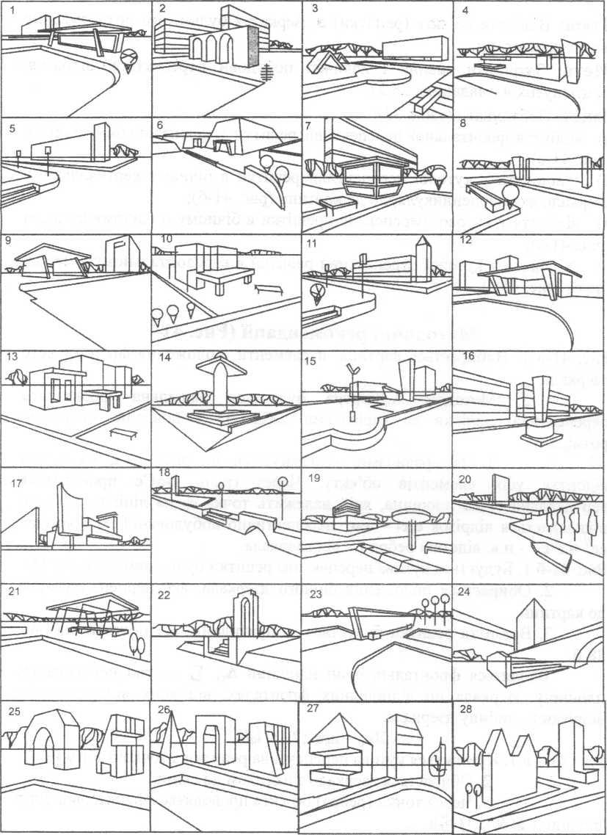

Завдання 28 (Гр). Рис.41, Табл.33, формат A3,
креслярський папір
Тема: Відбиття об’єкта (решітки) в дзеркалах будь-якого розташування відносно картини.
Мета: Закріпити знання і навички побудови перспективи відбиття, розглянутих в завданнях 26,27.
Зміст: Побудувати (табл. 33):
а) відбиття фронтальної перспективи решітки у фронтальному дзеркалі (рис. 41-а);
б) відбиття у кутової перспективи решітки в бічному вертикальному дзеркалі, яке перпендикулярно до картини (рис. 41-6);
в) відбиття у кутової перспективи решітки в бічному похилому дзеркалі (рис. 41-в);
г) відбиття у кутової перспективи решітки в горизонтальному дзеркалі (воді) (рис. 41-г).
Методичні рекомендації (Рис. 41)
Рис. 41-а 1. Вибирається картина, її елементи, положення фронтального дзеркала.
- Методом А.Дюрера будується радіальна фронтальна перспектива решітки за варіантами табл. 33 і довільно обраними розмірами.
- За правилами, розглянутими на рис. 38-а, будується відбиття усіх елементів об’єкту. Через грань ВвСс проводиться вертикальна січна площина, якій належить точка со на лінії tt, від якої відкладається відрізок cqc* = сос перспективно побудованій по відрізках сс = e’Cj'⁷ - н.в. відстані ребра Сс від дзеркала.
Рис. 41-6 1. Будується кутова перспектива решітки будь-яким методом [4].
- Обирається положення бічного дзеркала, яке перпендикулярне до картини.
- Відбиття решітки будується за правилами, що показані на рис.
38-6.
Вводяться фронтальні січні площини Д_{т}, ^ ..., які перетинають площину дзеркала по відповідних фронталях, від яких відкладаються відрізки в глибину дзеркала.
Вво — Вов*; 11₀ = loi*.
Рис. 41 - в 1. Креслиться кутова перспектива решітки з точкою збігу F2.
- Обирається дзеркало з нахилом до стіни.
- Через точки (ребра) об’єкта проводяться фронтальні січні площини а(Дг), іта,...
- Будуються фронталі на площині дзеркала, які є лініями перетину площин. Від відповідних фронталей відкладаються відрізки вв₀ = в</в*, NN0=^^ на перпендикулярах до фронталей.
Рис. 41-г Обирається положення набережної, наприклад, збігом ліній в точці Рі.
Методом січних вертикальних площин, проведених через ребра об’єкта, за допомогою довільних точок \У, \Уі, W2,..., на лінії горизонту будуються відбиття у воді елементи об’єкта. Так, за трикутником \¥_{а}ао визначається точка а* і А*. Точка ао належить площині води. Аао = аоА*.

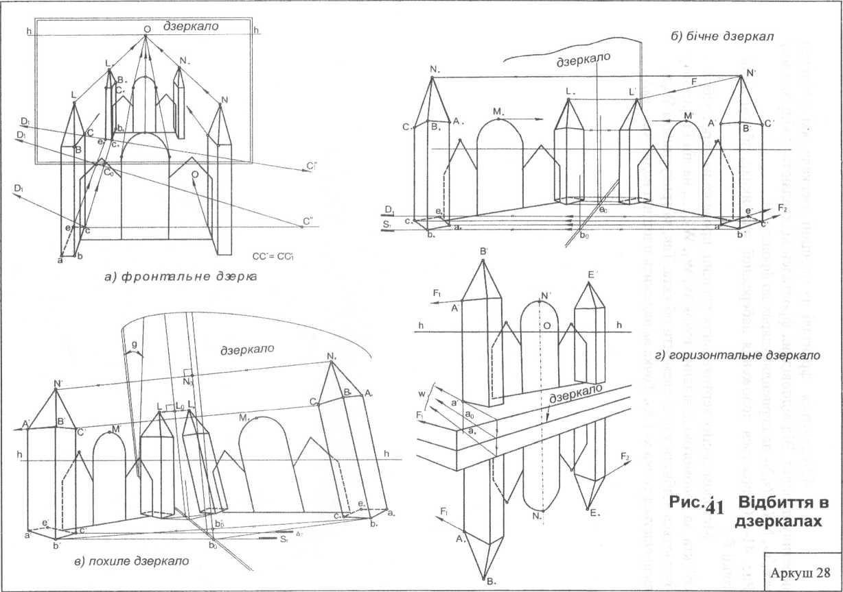
-156-

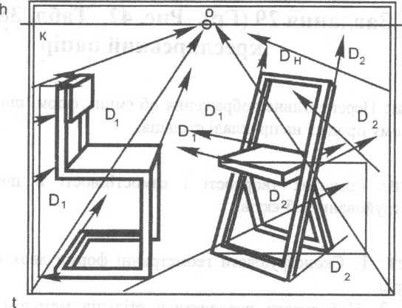

РОЗДІЛ VIII
Елементи конструювання в перспективі
Завдання 29,30,31

Завдання 29 (Гр). Рис. 42, Табл. 38, формат АЗ, креслярський папір
Тема: Перспективне зображення об’ємних форм, що конструюються в учбовому процесі на прикладі стільців.
Мета: Розвиток творчості і самостійності в побудові зображень сконструйованих об’єктів.
ЗМІСТ: 1. Сконструювати геометричні форми двох стільців довільних розмірів.
2. Побудувати перспективу стільців методом Дезарга-Адемара, розташувавши на плані один стілець фронтального положення, другий - довільного.
Методичні рекомендації (Рис. 42)
- На об’єкт накладаються обґрунтовані умови по утворенню
каркасних форм. В завданні не передбачається розглядати матеріал і види з’єднання елементів.
- Пошукові варіанти форм об’єктів ескізно зобразити в
ортогональних і наочних проекціях і затвердити вибір у викладача.
- Визначити утилітарне призначення стільців: дитячі, аудиторні, офісні, театральні, житлові та ін.
- В геометричній формі стільців застосувати в основному
прямолінійні елементи з незначною кількістю криволінійних.
- Обрати розміри картини і її елементи: горизонт Ай, головну точку О і визначити точку 5 за умовою: 50 або кут зору а в межах 53°. В учбовому процесі лінію Ай можна обирати значно вище середини картини.
- На предметній площині (рис. 42) зліва креслиться стілець
фронтального положення, справа - довільного повороту до картини.
- Відомо, що 50 = СЮ. Побудова лівого (а) зображення ведеться за точками 0 і /> з застосуванням масштабу висот і за точками і⁷), рз для правого (б) зображення. Точки ґь р2 визначаються проведенням з точки 5* прямих, паралельних сторонам плану. 5*^ || 4\5і; 5*/^ (| 4?5/.
- Процес побудови перспективи розглядався раніше на прикладі рис.11.
- Точки Ґ, У (рис.42-а) будуються на перетині перпендикулярів 2₀О, ІоО і прямих і/2)/ і 2оВі. Трикутник 2оОщє масштабним до висот.
- Точка У (рис. 42-6) будується на перетині прямих і і за масштабом висот.
- На рис. 42-6 застосовується перспектива квадратів, в які вписані круглі елементи стільця. За масштабом висот визначаються точки У, У.
Приклади перспективи сконструйованих стільців розміщено в таблиці 38. У ї
Побудова зображень стільців фронтального положення на всіх прикладах
виконано за точками О і Б; довільного положення - за точками Бі, Рг, але
можна застосувати також точки О і Б, коли одна з точок збігу
розташована за межами формату. Горизонт ЬЬ на всіх прикладах високий.

Таблиця 38
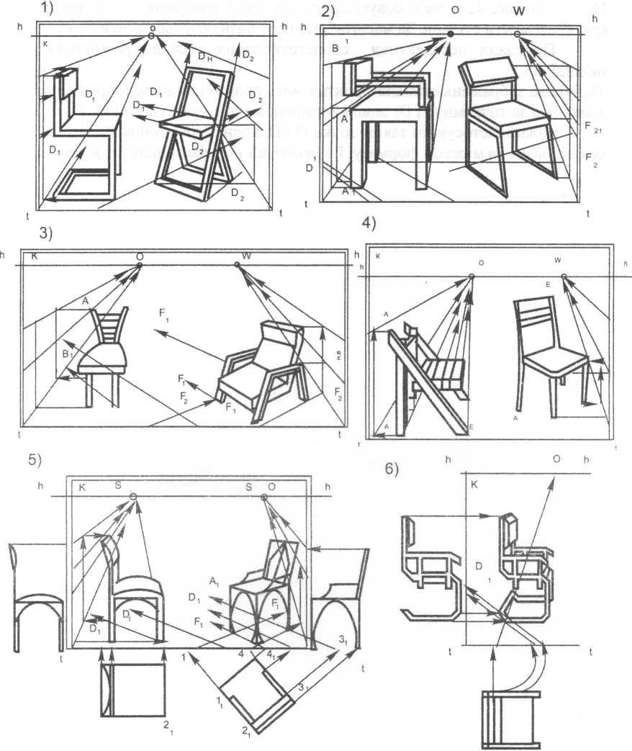

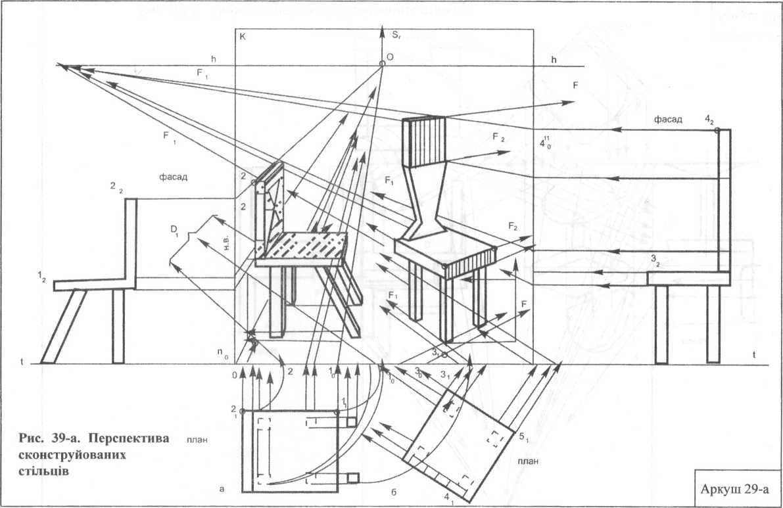
-161 -

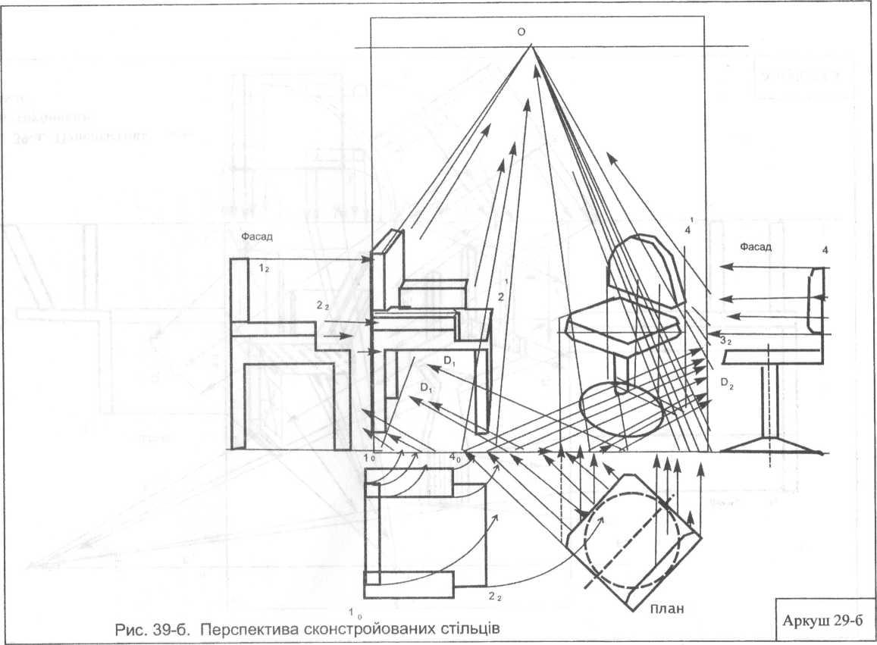
-162-

Завдання ЗО (Гр). Рис. 43, 44,45, 46, 47, формат АЗ,
креслярський папір
Тема: Перспективне зображення об’ємних форм, що конструюються на рівні учбових пошуків на прикладі модульного стола.
Мета: Розвиток творчості і самостійності при побудові зображень сконструйованих об’єктів.
Зміст: 1. Сконструювати геометричні форми стола із трьох-чотирьох модулів, кожен з яких може бути самостійним об’єктом.
- Побудувати перспективу окремих модулів і їх з’єднань.
Методичні рекомендації (Рис. 43)
- На загальних ескізних зображеннях уточнюються форми і розміри модулів.
- Кресляться композиційні ортогональні проекції (план і висоти).
- Обирається метод побудови перспективи. На рис. 43, 44, 45, 46 застосовується метод Дезарга-Адемара і радіальний метод Дюрера.
- Обирається картина і її елементи: горизонт ЬЬ, точки О? О, вк, Ті, Рг, ... Е_{п}.
- На предметній площині (рис 43-а) обрано ніби комплект столів прямокутних форм довільного, але однакового повороту до картини модулів 1, 2, 3 . Перспектива будується методом Дезарга-Адемара за точками Бк, Рі, Гг.
На рис. 44 модулі стола являють собою циліндричні контури з круглими основами, перспектива яких будується за зображенням квадратів або за окремими точками кривих. Побудова перспективи виконується за координатами точок в плані і на фасаді і за точками О і Б1 та масштабом висот. Так, точки Е⁷, Е" побудовано як глибинні точки плану Е/, еД ... Е/⁷. На рис. 45, 46 форми модульного стола мають циліндричні контури і побудова перспективи виконується методом Дезарга-Адемара.
Більш складні форми стола наведено на рис. 47 побудовою перспективи окремих модулів радіальним методом А.Дюрера.
Всі модулі розташовані під довільним кутом до картини. Модуль однією гранню 20-21 з’єднується з модулем 2 за гранню 1-7, а модулі 3, 4 приєднуються до грані 5-6 модуля 2. Відповідно розташованим на плані модулям будуються їх фасади (заштриховано). За обраним горизонтом Мі, точками О і 8і будуються точки перспективи І⁷, 2⁷,... 24⁷ об’єктів.
Точки перетину проекції променів З ТОЧОК плану З ОСНОВОЮ tjti - є точки 1о, 2о, ... 24о. Ці точки перепроекціюються на основу tt картини, яка збігається з фронтальною площиною проекцій - ГЦ.
Точки перспективи об’єктів І⁷, 2⁷, ... 24⁷ визначаються в перетині перпендикулярів ЦО, 2гО,... 24гО і вертикалей з точок 1о, 2о,... 24о- Криві елементи модулів будуються за окремими точками, наприклад, 3, 8, 9, 18 та ін. Перспективне зображення сконструйованих об’єктів (модулів стола) необхідно побудувати таким чином, щоб за близько розташованими одинвід одного модулями була зрозуміла загальна форма стола.

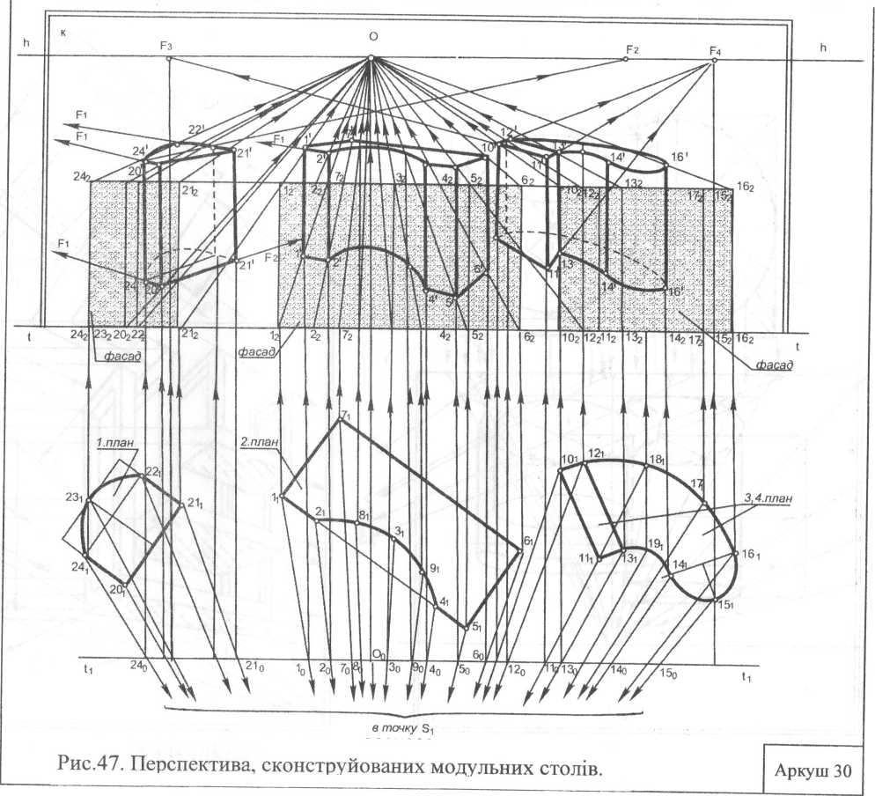
- 165-

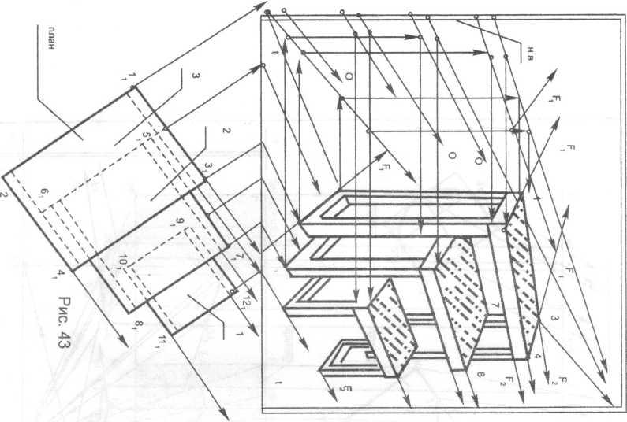
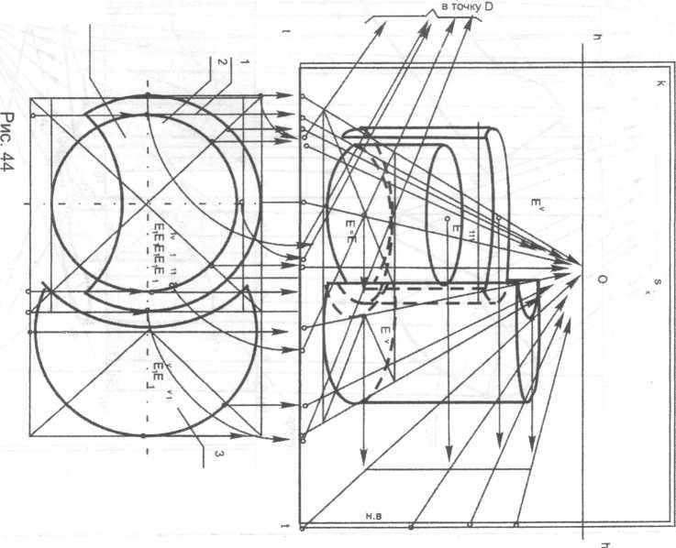
план

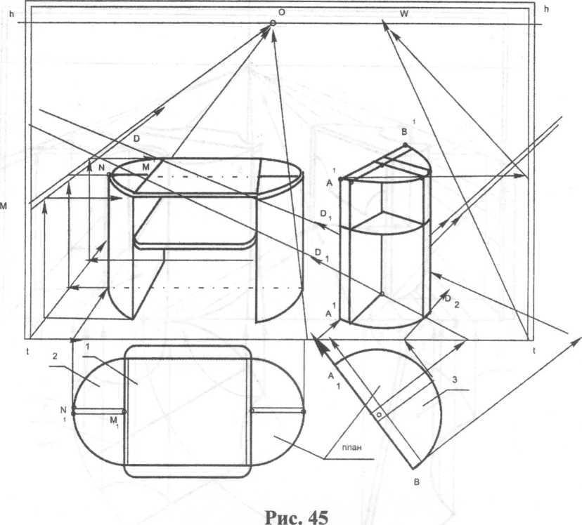

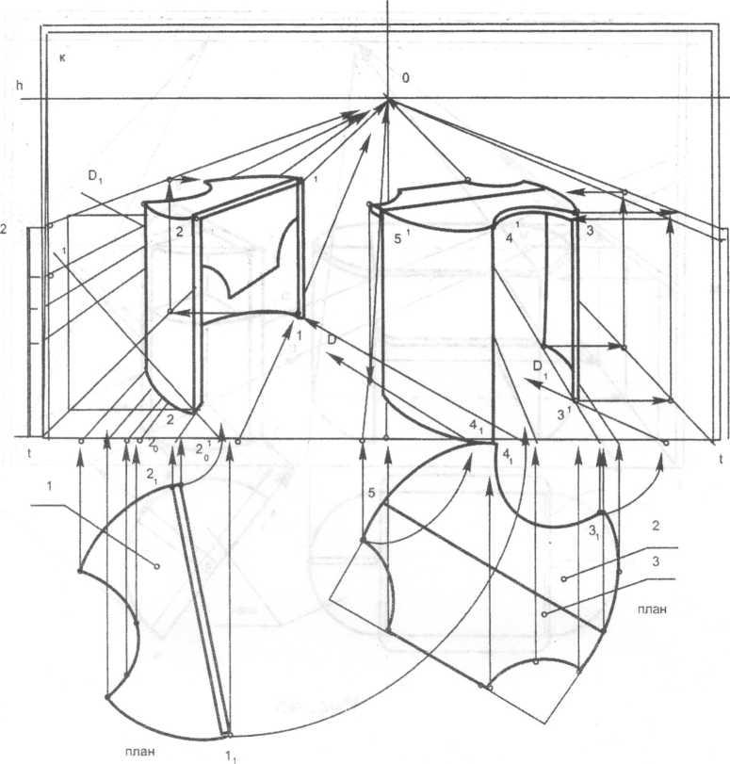
Рис. 46

Завдання 31 (Гр). Рис. 48, Табл. 39, 40, формат АЗ, креслярський папір. Штрихування
Тема: Метод архітекторів в побудові перспективи при конструюванні будь-яких об’єктів.
Мета: закріпити прийоми застосування методу архітекторів.
Порівняльний аналіз отриманих зображень з позицій наочності і оригінальності конструкції.
ЗМІСТ: 1. Сконструювати геометричну форму дитячої іграшки - „казкового будинку” за модулями таблиці 39, 40 з загальною кількістю їх в межах 10 оригіналів і більше при однаковості форм модулів.
- Побудувати перспективу об’єкта методом архітекторів за двома точками збігу, або за однією точкою збігу.
Методичні рекомендації (Рис. 48)
- За обраними формами модулів (табл.39, 40) скласти ескіз об’єкта, відкоригувати форму і виконати ортогональні проекції.
- В конструкції об’єкта передбачити відсутність перетину
геометричних форм.
- Конструкцію створити звичайним групуванням модулів:
розташуванням один на одному, а також приставлянням.
- Розміри модулів обираються довільно.
- На прикладі формальних іграшкових об’єктів можна
демонструвати і аналізувати вигляди перспективи.
Так, на рис. 49, 50 будинки мають схожість загальної форми, однак набір різних геометричних тіл, їх розміри і взаємне розташування відрізняють загальну форму об’єктів. На рис. 51 в формі об’єкта застосовані тільки призми і піраміди. На рис. 52, 53 об’єкти містять елементи криволінійних форм. На рис. 54 зображена сконструйована більш складна форма об’єкта.
Раціональні перспективні зображення цих об’єктів можна одержати вдалим вибором елементів картини

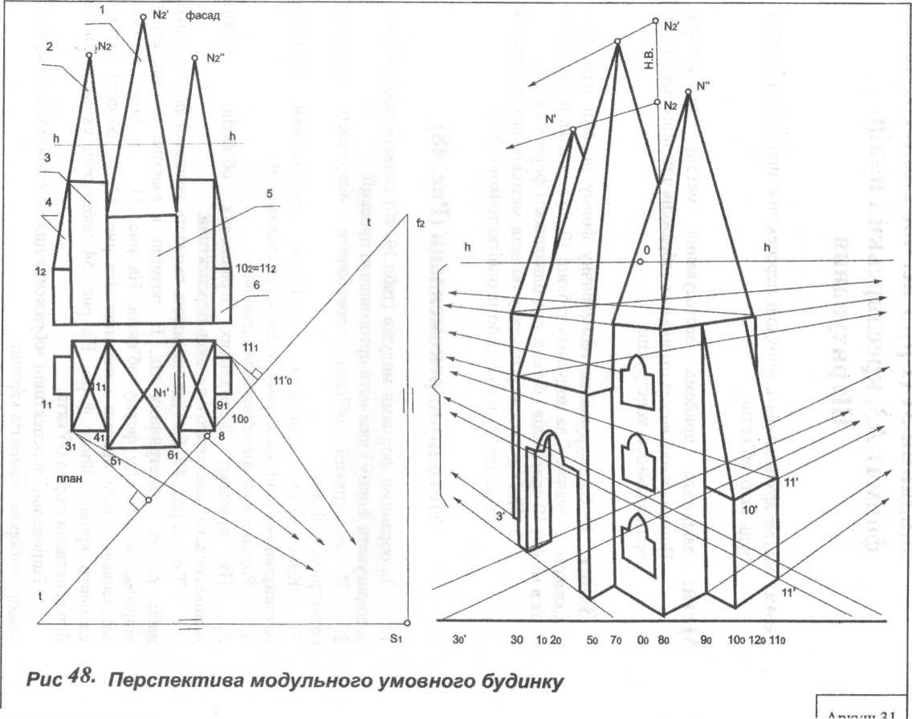
- 170-

Геометрія модулів
Таблиця 39.
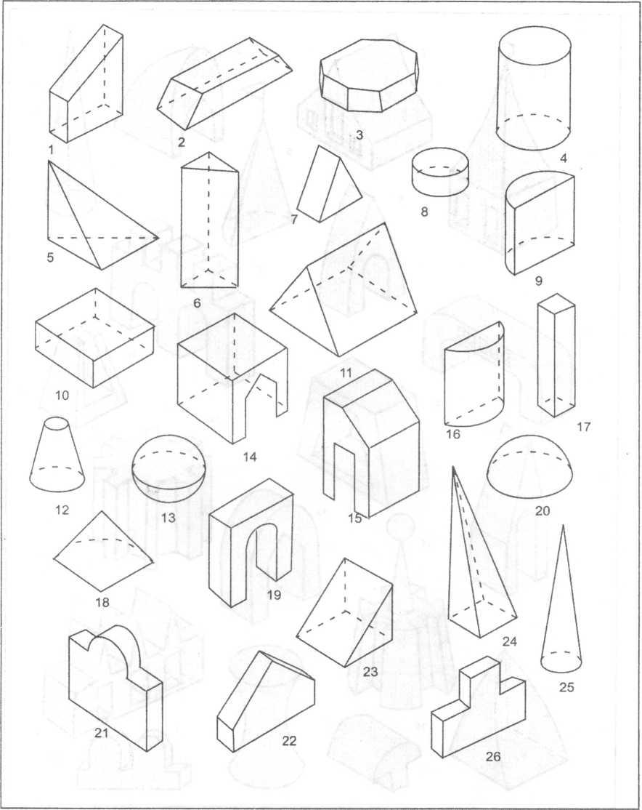

Конструювання об’єктів
Таблиця 40.

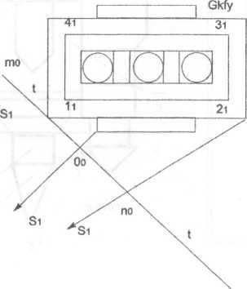
-173-
А2 Фасад

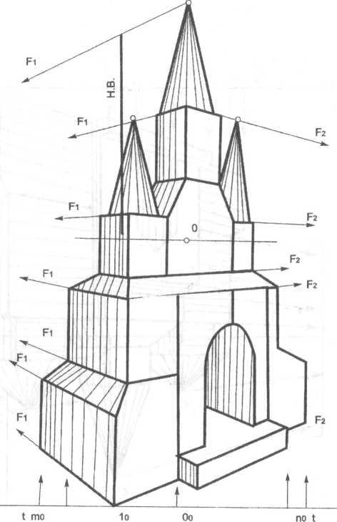
Рис. < 49.

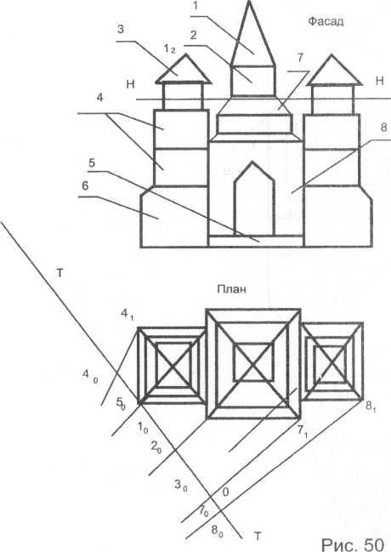
-174-

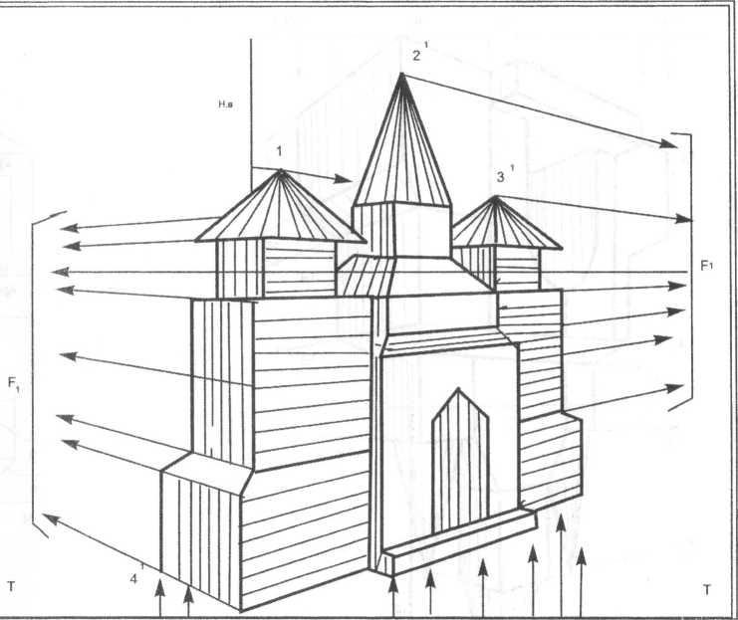

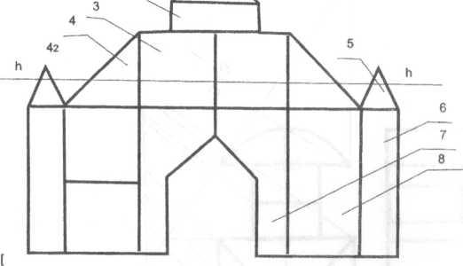

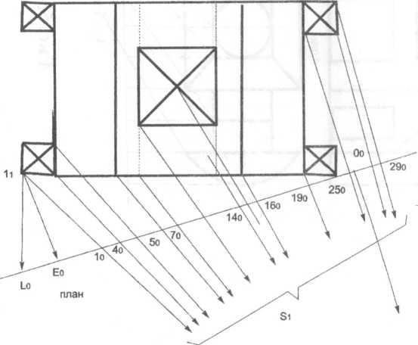

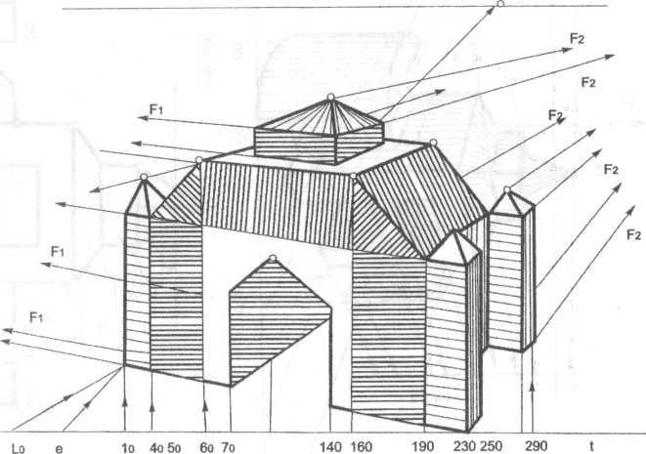
Рис. 51

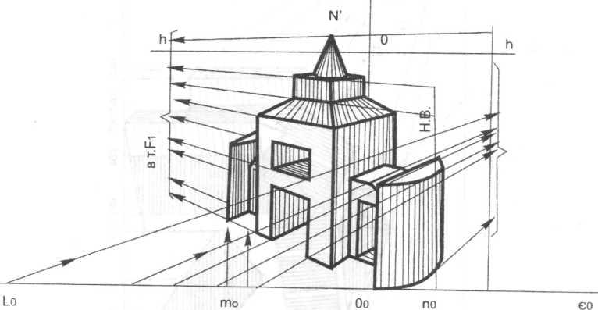
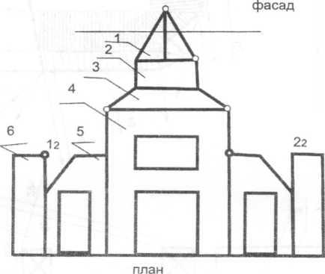
B T.F2

Рис. 53

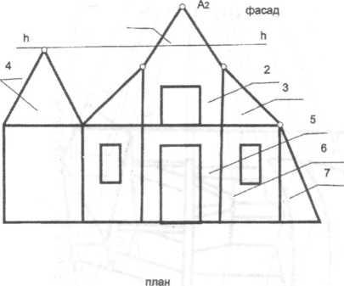

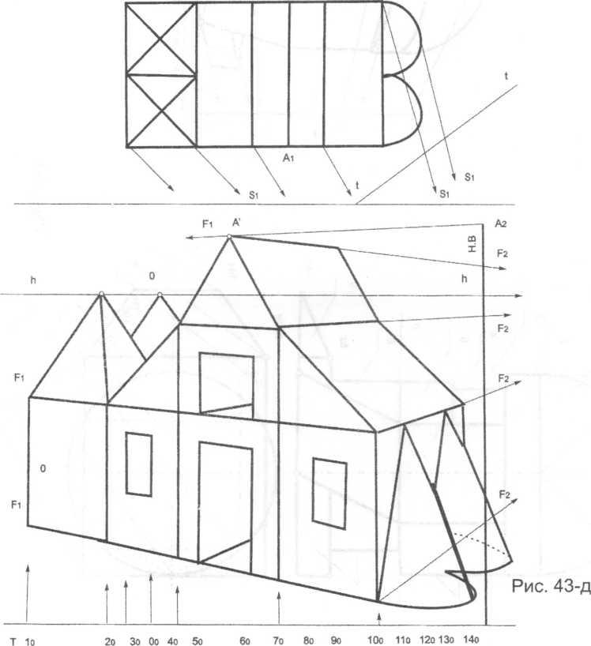
Рис. 52

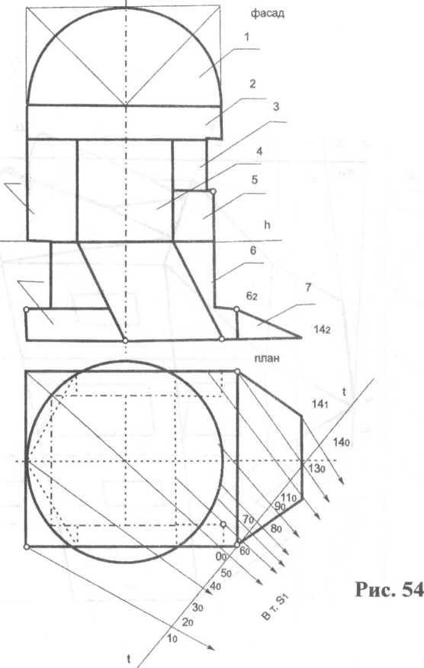
-178-

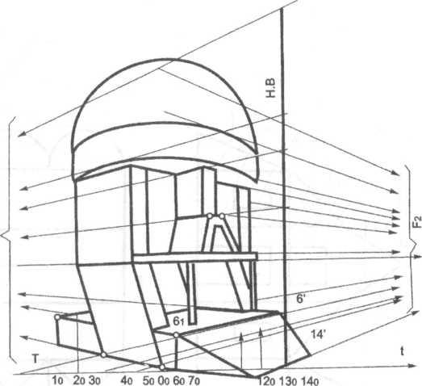

Запитання для самоперевірки
- В яких точках на картйні збігаються в перспективі перпендикулярні до картини прямі, прямі які паралельні основі картини і прямі, які розташовані під кутом 45° до картини?
- Як отримується суміщена точки зору Бк і як будується точка збігу Б прямої загального
положення?
- Як будується перспектива точки і будь-якої прямої в наочному апараті на суміщених предметній і картинній площинах?
- Як обирається рівень горизонту, головна точка картини і дистанційні точки Бі^?
- Які величини кутів зору а застосовуються в практиці побудови перспективи?
- Як побудувати перспективу кута за заданим його планом?
- Як будується масштаб ширини, глибини, висоти?
- Як будуються масштабні точки Мі, Мг і для яких побудов вони необхідні?
- Як будується перспектива давільних форм плоскої фігури за точками 8к і О?
- Як будується перспектива довільних форм плоскої фігури за точками Б і і Рг?
- Як будується перспектива довільних форм плоскої фігури за точками О і О?
- За якими точками картини можна побудувати перспективу квадрату, що належить предметній площині?
- За якими точками картини можна побудувати перспективу шестикутника, що належить предметній площині?
- Як будується перспектива кола, що належить горизонтальній, вертикальній
площині, перпендикулярній картині?
- Як будується перспектива кола, що належить горизонтально проекціюючій площині?
- Як будується перспектива піраміди і призми з вертикальними ребрами?
- Як будується перспектива конуса і циліндра з вертикальною віссю обертання?
- Як будується перспектива будь-якої об'ємної форми за заданими ортогональними проекціями (планом і фасадом) методом Дезарга?
- Як будується перспектива будь-якої об'ємної форми за заданими ортогональними проекціями {планом і фасадом) методом А.Дюрера (радіальним)? Як будується перспектива будь-якої об’ємної форми за заданими ортогональними проекціями (планом і фасадом) методом А. Дюрера (методом слідів променевих площин)?
- Як будується перспектива будь-якої об'ємної форми за заданими ортогональними проекціями (планом і фасадом) методом архітекторів за однією точкою збігу (метод Г.Убальді)?
- Як будується перспектива будь-якої об'ємної форми за заданими ортогональними проекціями (планом і фасадом) методом архітекторів з опущеним планом і бічною стіною (метод А.Поццо)?
- Як будується перспектива будь-якої об'ємної форми за заданими ортогональними проекціями (планом і фасадом) методом сітки (методом Альберті)?
- Які тіні будуються в перспективі? Яку вони мають назву?
- Які положення Сонця можливі по відношенню до глядача? Де розташуються точки збігу променів світла і їх горизонтальних проекцій?
- Які правила застосовуються при побудові тіней в перспективі? Як будуються тіні прямих окремого положення?
- Як будуються тіні від об'єктів на предметну площину?
- Як будуються тіні від об'єктів на вертикальну площину?
- Як будуються тіні на похилу площину?
- Коли застосовується метод зворотних променів при побудові тіней?
- Коли застосовується метод січних площин?
- Як будується перспектива відбиттів у фронтальному дзеркалі?
- Як будується перспектива відбиттів у бічному дзеркалі?
- Як будується перспектива відбиттів у похилому дзеркалі?
- Як будується перспектива відбиттів у горизонтальному дзеркалі (воді)?

Література
- Барышников А.П. Перспектива. - М., 1995
- Евтыев В.И., Зметный А.Я.,Новиков И.В. Построение перспективного рисунка - Л„ 1963
- Евстифеев М.Ф. Построение архитектурных форм в перспективе - К., 1973
- Гордєєва Є.П., Лелик Я.Р. Перспектива. Метода побупови. - Луцьк, 2001.
- Колотов С.М., Дольский Е.Е., Михайленко В.Е., Гусев Н.А., Горленко Б.С. Курс
начертательной геометрии. - К., 1958
- Климухин А.Г. Начертательная геометрия. - М., 1973
- Климухин А.Г. Тени и перспектива. - М., 1967
- Короев Ю.И., Котов Ю.В., Орса Ю.Н. Сборник задач и заданий по начертательной геометрии. -М., 1989
- Михайленко В.Є., Євстіфєєв М.Ф., Ковальов С.М., Кащенко О.В. Нарисна геометрія.-К., 1993
- Михайленко В.Є., Найдаш В.М. Тлумачення термінів з прикладної геометрії, інженерної та
комп’ютерної графіки.-К., 1998
11 Михайленко В.Є., Найдиш В.М. Підкоритов А.М., Скидан І.А. Інженерна та комп'ютерна графіка - К.,2002
- Михайленко В.Є., Обухова В.С., Подгорный А.Л. Формообразование оболочек в архитектуре - .К., 1972
- Макарова М.Н. Перспектива - М., 1989
- Новиков И.В. Задачник по перспективе. - Л., 1974
- Русскевич Н.Л. Начертательная геометрия. К., 1978
- Ратничин В.М.Перспектива. - К., 1972
- Соловьев С.А. Перспектива -М., 1986
- Соловьев С.А., Буланже Г.А., Шульга Черчение и перспектива. - М., 1986
- Соловьев С.А ., Буланже Г.А., Шульга Задачник по черчению и перспективе. - М., 1989
- Ткач Д.И., Русскевич Н.Л. Архитектурное черчение (справочник). - К., 1981
- Тимрот Е.С. Курс начертательной геометрии. - М., 1989
- Хорія Теодору.ПерспективаБухарест. 1980
- Яблонский А.Г. Линейная перспектива на плоскоти. - М., 1966
- Гордеева Е.П. Перспектива. Методические указания и сборник заданий. - Хабаровск, 1984
- Гордєєва Є.П., Нікуліна В.В. Перспектива. Завдання. - Луцьк,
1995
- Гордєєва Є.П. Перспектива. Методи побудови. Методичний посібник.- Луцьк, 1996
- Гордєєва Є.П. Тіні. Перспективні проекції. Методичний Посібник. - Луцьк, 1997
- Гордєєва Є.П., Лелик Я.Р. Перспектива. Відбиття в дзеркалах. Методичний посібник.-2001
- Гордєєва Е.П., Кочевых М.А. Перспектива как основа конструирования геометрических форм.-Луцк, 1995
- Гордєєва Є.П. Конструювання обємних форм на перспективному зображенні. - Житомир, 2002
- Гордєєва Є.П. Метод архітекторів і його перетворення. - Житомир, 2002
- Гордєєва Є.П. Перспективний аналіз зображень образотворчого мистецтва. - Луцьк, 2003

Перелік таблиць,
Геометрична форма плоских фігур.
Таблиця 1. Таблиця 2. Таблиця 3. Таблиця 4. Таблиця 5. Таблиця 6. Таблиця 7. Таблиця 8. Таблиця 9. Таблиця 10. Таблиця 11. Таблиця 12. Таблиця 13. Таблиця 14. Таблиця 15. Таблиця 16. Таблиця 17. Таблиця 18. Таблиця 19. Таблиця 20. Таблиця 21. Таблиця 22. Таблиця 23. Таблиця 24. Таблиця 25.
Таблиця 26.
Таблиця 27.
Таблиця 28. Таблиця 29. Таблиця ЗО. Таблиця 31. Таблиця 32. Таблиця 33. Таблиця 34. Таблиця 35. Таблиця 36. Таблиця 37. Таблиця 38. Таблиця 39. Таблиця 40.
Перспектива відрізка.
Перспектива плоскої фігури.
Перспектива сторони кута.
Перспектива паркету.
Перспектива паркету.
Розміри інтер’єрів.
Реконструкція перспективних зображень. Перспектива умовних об’єктів.
Антураж.
Перспектива вази за профілем.
Перспектива флакона за профілем.
Перспектива деталі за модулями.
Перспектива деталі за проекціями.
Фронтальна перспектива інтер’єру.
Кутова перспектива інтер’єру.
Перелік предметів інтер’єру.
Перспектива об’єкту. Метод А.Дюрера. Перспектива башти. Метод А.Дюрера.
Перспектива сходів. Метод А.Дюрера.
Тіні від прямої на площину.
Тіні від умовного об’єкта на дві площини.
Метод архітекторів.
Метод архітекторів. Тіні.
Метод архітекторів. Тіні об’єкта, наданого трьома об’єктами.
Метод архітекторів. Тіні об’єкта, наданого чотирма об’єктами.
Метод архітекторів. Тіні об’єкта, наданого п’ятьма об’єктами.
Метод архітекторів з опущеним планом. Перспектива іграшки.
Метод архітекторів. Об’єкт більш складних форм. Перспектива планування. Метод сітки.
Планування нерегулярних форм.
Тіні і відбиття решіток.
Відбиття у фронтальному дзеркалі.
Відбиття у дзеркалі.
Перспектива відбитгів в горизонтальному дзеркалі. Відбиття набережній в горизонтальному дзеркалі. Конструювання стільців в перспективі.
Геометрія модулів.
Конструювання об’єктів.
Зміст
Вступ. Загальна інформація. Призначення перспективи 4
Розділ І Завдання загального курсу перспективи 11
Завдання 1(В) Перспектива багатокутників і багатогранників. Завдання 2 (Гр) Перспектива плоскої фігури.
Завдання З (В) Метричні задачі в перспективі.
Завдання 4 (Г) Перспектива паркету.
Завдання 5 (В) Перспектива кола і тіл обертання.
Завдання 6 (В) Метод координат в перспективі інтер’єру Завдання 7 (Гр) Реконструкція перспективних зображень умовних об’єктів.
Розділ II Методи побудови перспективи 41
Завдання 8 (Гр) Метод прямокутних координат Дезарга- Адемара при побудові перспективи об’єктів круглих форм. Завдання 9 (В) Метод Дезарга-Адемара при побудові перспективи деталей машин.
Завдання 10 (Гр) Метод прямокутних координат в побудові перспективи інтер’єру за планом і експлікацією об’єктів. Завдання 11 (В) Метод слідів променів А.Дюрера при побудові перспективи об’єкта.
Завдання 12 (В) Метод слідів променевих площин А.Дюрера. Приклад 1.
Завдання 13 (Гр) Метод слідів променевих площин А.Дюрера. Приклад 2.
Розділ III. Метод архітекторів при побудові перспективи. Тіні 87
Завдання 14 (Гр) Метод архітекторів. Тіні.
Завдання 15 (В) Тіні геометричних тіл.
Завдання 16 (В) Тіні на дві площини.
Завдання 17 (Гр) Метод архітекторів при побудові перспективи умовного котеджу. Тіні. Приклад 1.
Завдання 18 (Гр) Метод архітекторів при побудові перспективи умовного котеджу. Тіні. Приклад 2.
Завдання 19 (Гр.Кр.Ер.) Перспектива умовного архітектурного об’єкта, заданого об’ємами. Тіні.
Завдання 20 (Гр) Метод архітекторів з опущеним планом і бічною стіною.
Розділ IV. Контрольні, залікові, екзаменаційні завдання 115
Завдання 21 (Гр.Кр.Зр.) Перспектива модульної іграшки. Завдання 22 (Гр.Зр.Ер.) Перспектива умовного архітектурного об’єму. Тіні.
Розділ V. Метод сітки Альберті 126
Завдання 23 (Гр) Перспектива планувань з об’єктами прямокутних форм.
Завдання 24 (Гр) Перспектива планувань з об’єктами нерегулярних форм.
Розділ VI Тіні в перспективі 136
Завдання 25 (Гр) Тіні від різних джерел світла на прикладі решітки.
Розділ VII Відбиття в дзеркалі 143
Завдання 26 (Гр) Відбиття об’єктів в дзеркалах різного положення.
Завдання 27 (Гр) Відбиття об’єктів в горизонтальному дзеркалі (воді).
Завдання 28 (Гр) Відбиття об’єкта (решітки) в дзеркалах будь-якого розташування відносно картини.
Розділ VIII Елементи конструювання в перспективі 157
Завдання 29 (Гр) Перспектива сконструйованих двох стільців різного розташування відносно картини.
Завдання ЗО (Гр) Перспектива модульного стола.
Завдання 31 (Гр) Перспектива модульного іграшкового будинку.
Питання до самоперевірки Бібліографія
* Кр, Зр, Ер - контрольна, залікова або екзаменаційна роботи

УДК 514.18 ББК 85.15 Г 68
Гордєєва Є.П., Лелик Я.Р.
ISBN 966-7667-31-6
Перспектива. Збірник завдань. Навчальний посібник. — Редакційно-видавничий відділ Луцького державного технічного університету, 2003. 186 с.
Редактор: Л. Тиха
Комп’ютерний набір і верстка: Лелик В.Я.
Здано у виробництво 22.12.2003. Формат 70x100/16.
Гарнітура Times New Roman.
Папір офсетний. Друк цифровий.
Ум. друк. арк. 10,75. Тираж 300. Зам. № 609.
Редакційно-видавничий відділ
Луцького державного технічного університету
43018 м. Луцьк, вул. Львівська, 75.
Друк — РВВ ЛДТУ.
Свідоцтво держкомінформу України ДК № 351 від 05.03.2001р.
2. Стіл 600 мм
3. Крісло 500 мм
4. Камін 1800 мм
5. Диван 400 мм

Стінка 2100мм

